ПОТОК ЛЮБВИ
ИНСТРУКЦИЯ ПО ЭКСПЛУАТАЦИИ
Устройство контакта, формула действия по любви, состав, интенсивность и чистота потока, порядок проверки
Н. В. Буленков
инженер, независимый исследователь
Научный статус работы: теоретическая концептуальная модель межличностного взаимодействия с формализованной системой категорий и набором фальсифицируемых эмпирических гипотез.
Что это за книга. Она объясняет, из чего устроен контакт между двумя людьми, как проверить, согласован ли он, и как из отдельных согласованных действий складывается поток любви. Материал выстроен последовательно: каждая следующая часть опирается на предыдущую, и перепрыгивать через них не стоит.
Для кого. Для взрослых людей, которым предстоит или уже приходится в этом разбираться, и для специалистов помогающих профессий, которым нужен рабочий язык для описания контакта. Специального образования не требуется: технические понятия вводятся по мере надобности и тут же переводятся на бытовой язык. Отдельное требование к читателю появляется только в главе о поиске партнёра — там оно оговорено прямо.
Зачем она написана. Тридцать лет я спрашивал людей, что такое любовь, и получал принципиально разные ответы. Слово одно, определения разные. Один говорит «доброта», второй «страсть», третий «чтобы не предавал» — и каждый уверен, что говорит об одном и том же. Так и живут: двое под одной крышей, оба любят, и оба каждый день доказывают друг другу, что второй любит неправильно. Из этого вырастают ссоры, из ссор — холод, из холода — годы рядом с человеком, которого не удалось услышать. Практическая цель этой работы — уменьшить количество таких конфликтов между людьми. Не собрать удобную формулу и не переспорить существующие определения, а дать двоим способ увидеть, что они расходятся не в чувстве, а в словаре, — и продолжить разговор вместо того, чтобы его закончить. Всё остальное в книге служит этой цели. Оговорка обязательна и делается здесь же: это заявленная цель автора, а не предсказание модели. Модель не предсказывает число конфликтов и предсказывать его не может. Она делает расхождение видимым и указывает конкретную мишень — для терапии, для разговора в паре, для собственного решения.
Как пользоваться. Части I–IV дают инструмент: что происходит между людьми, что с этим делают, как проверить согласованность. Часть V — ядро книги: формула потока любви. Часть VI проверяет формулу на двух десятках существующих определений любви. Части VII–IX — приложения инструмента и практика, включая порядок проверки и таблицу типичных неисправностей. Приложения рассчитаны на то, чтобы держать их под рукой отдельным листом.
Статус документа. Это не публикация организации и не согласованный отраслевой стандарт. Автор — независимый исследователь; работа выполнена вне института и не проходила рецензирования. Документ подготовлен для представления на супервизию консилиуму. До получения такой оценки изложенное следует читать как обоснованное, но непроверенное частное мнение: аргументация приведена, источники указаны, собственной эмпирической проверки предложенных здесь построений пока не проводилось. Практические рекомендации применяйте с учётом этого статуса и в рамках собственной профессиональной ответственности.

1. Откуда взялась эта работа

1.1. Специальность автора и происхождение модели
Автор — инженер. Специальность: радиоэлектронные системы, связь, биомедицинская техника. Выпускник МГТУ имени Н. Э. Баумана, факультет «Радиоэлектроника и лазерная техника» (РЛ1), средний балл 4,75, год выпуска 2006.
Это существенно для понимания того, что читатель держит в руках, и для оценки границ доверия к нему. Модель не выведена из психологической теории и не является её развитием. Она перенесена из инженерии связи — из области, где вопросы «что именно передаётся по каналу», «почему часть мощности не доходит до нагрузки» и «откуда в спектре берутся частоты, которых не было на входе» имеют точные и проверяемые ответы.
Инженер связи привык задавать три вопроса о любом канале. Что по нему идёт? Согласован ли он? Разрешена ли эта полоса? Из этих трёх вопросов и выросла вся конструкция: три вещества циркуляции, параметр согласования и параметр разрешения. Часть I показывает перенос подробно, потому что без него дальнейшее выглядит произвольным набором таблиц, а с ним — довольно естественной адаптацией хорошо отработанного аппарата.
Отсюда же следует главное ограничение работы. Перенос модели из одной области в другую — это гипотеза, а не доказательство. Совпадение структуры не гарантирует совпадения содержания, и аналогия, сколь угодно изящная, не заменяет эмпирической проверки. Всюду, где в тексте появляется инженерная параллель, она приводится как источник конструкции и как способ её объяснить, а не как аргумент в её пользу.

1.2. О соавторстве и проверке фактов
Автор не является специалистом в психологии, социологии и нейронауке. Материал в этих областях — обзор литературы, терминология, сопоставление с существующими теориями, поиск и проверка источников — подготовлен в сотрудничестве с языковой моделью Claude (Anthropic), которая выступала здесь научным соавтором в психологической и социологической части.
Порядок работы был следующим. Автор формулировал конструкцию и её следствия. Модель искала релевантные работы, проверяла, существуют ли приводимые источники и верно ли переданы их выводы, указывала на несоответствия и возражала по существу там, где построение казалось ей ошибочным. Ряд положений первоначальной версии был снят или переформулирован именно по итогам таких возражений; несколько возражений модели были, в свою очередь, отвергнуты автором как неверные, и эти места переписаны.
Это сообщается прямо, а не в примечании, по двум причинам. Во-первых, читателю следует знать, каким способом собрана та часть работы, где автор не является экспертом. Во-вторых, у такого способа есть известные и существенные ограничения: языковая модель способна ошибаться в деталях, приписывать источникам выводы, которых в них нет, и воспроизводить распространённые заблуждения. Все ссылки в списке литературы проверялись на существование и на соответствие содержания, но эта проверка не эквивалентна научному рецензированию. Рецензентам и читателям, работающим с первоисточниками, рекомендуется сверяться с оригиналами. Рецензия, по итогам которой переработана настоящая версия, также получена от языковой модели и научным рецензированием не является: её замечания приняты по существу, но оценки специалистами они не заменяют.

1.3. Как пользоваться пособием
Пособие описывает два инструмента, применимых в один и тот же момент межличностного контакта (разговора). Первый отвечает на вопрос «что здесь происходит». Второй — на вопрос «нормально ли это». Они независимы, и путаница между ними даёт заметную часть ошибок в терапии.
Часть I — инженерное основание; её можно пропустить без потери практического смысла, но с ней остальное лучше держится. Части II и III — рабочие инструменты. Часть IV — динамика во времени, без которой первые два инструмента дают неполную картину. Часть V — определение потока любви, наиболее спорное и наиболее содержательное место работы. Части VI–VIII — приложения и практика. Приложения А и Б рассчитаны на то, чтобы держать их под рукой отдельным листом; приложение В — аудит утверждений по доказательному статусу.
Материал изложен так, чтобы его понял и неспециалист. Термины вводятся по мере надобности и переводятся на бытовой язык. Примеры взяты из обычной жизни, из инженерной практики и из практик, знакомых работающим в этой области.
Г. Рабочая гипотеза, на которой держится всё дальнейшее: то, о чём люди говорят, и то, ради чего они говорят, совпадают далеко не всегда. Тема нередко служит упаковкой. Внутри, как правило, происходит одно из двенадцати действий, и его-то и полезно опознать.

ЧАСТЬ I. ИНЖЕНЕРНОЕ ОСНОВАНИЕ

1.4. Как размечены утверждения
По рекомендации рецензента в пособие введена маркировка доказательного статуса. Она отвечает на вопрос, который в связном тексте иначе теряется: откуда взято то, что сейчас написано.
Метка | Значение | Что это означает
Э | Установленный эмпирический факт | Есть опубликованное исследование. Факт принадлежит той области, где получен, и на контакт автоматически не переносится
Т | Теоретическая интерпретация | Следствие принятых определений либо способ описания. Проверке не подлежит: оценивается по связности и полезности
Г | Гипотеза модели | Утверждение о мире, которое модель предсказывает и которое можно опровергнуть. Здесь сосредоточено всё её эмпирическое содержание
П | Практическая рекомендация | Указание, что делать. Опирается на Э, Т или Г и наследует статус того, на что опирается
Таблица 1. Четыре метки доказательного статуса.
Правило, вытекающее из метки П: практическая рекомендация не может иметь статус выше, чем у утверждения, на котором она стоит. Рекомендация, опирающаяся на гипотезу, остаётся гипотетической, как бы убедительно она ни звучала.
Метка ставится в начале выделенных утверждений. Полный аудит основных положений сведён в приложение В; там же приведён его результат, который полезно знать заранее: все установленные факты в пособии заимствованы из смежных областей, и ни один из них не относится к DCL или к матрице действий при контакте.

2. Что передаётся по каналу
Инженер связи, глядя на провод или на радиотрассу, различает две принципиально разные вещи, которые по ним идут.
- Информация — то, что снимает неопределённость у приёмника. Модуляция, сообщение, данные. Ценность информации не связана напрямую с затраченной мощностью: короткая команда может стоить дороже часа передачи шума.
- Энергия — то, что совершает работу. Мощность передатчика, ток в нагрузке. Здесь ценность прямо пропорциональна количеству, и действует закон сохранения: сколько ушло из источника, столько и пришло, за вычетом потерь.
Это разделение проведено в технике очень чётко: линия электропередачи и линия связи проектируются по разным критериям, хотя физически это провода. В первом случае оптимизируют коэффициент полезного действия, во втором — отношение сигнал/шум и пропускную способность.

2.1. Третье: рабочая точка приёмника
Есть, однако, и третье, что происходит в канале и не сводится ни к информации, ни к энергии: изменение состояния самого приёмника.
Сильный сигнал вблизи по частоте способен загнать входной каскад приёмника в режим компрессии. Чувствительность падает, слабые сигналы перестают обнаруживаться. В радиотехнике это называется забитием, или десенсибилизацией приёмника. Информация при этом не передана — наоборот, приёмник стал хуже её принимать. Энергия передана, но не для этого. Изменилась рабочая точка.
Важнейшая для нас деталь: рабочая точка восстанавливается не мгновенно и не в ответ на «прекращение запроса», а по своей постоянной времени. Существуют схемы автоматической регулировки усиления, которые эту рабочую точку поддерживают, и у них тоже есть своя инерция.
Перенос. Три вещества модели — информация, ресурс и состояние — это ровно эти три сущности канала. Информация остаётся информацией. Ресурс соответствует энергии и работе. Состояние соответствует рабочей точке приёмника. Из третьего пункта следует нетривиальное предсказание, к которому мы вернёмся в главе 9: контакт по веществу «состояние» должен завершаться иначе, чем контакты по двум другим веществам, потому что рабочая точка не «удовлетворяется», а восстанавливается по своей постоянной времени.

3. Согласование: откуда берётся износ
Второй вопрос инженера к каналу — согласование. Слово это в русском техническом языке удачно совпадает с психологическим: в радиотехнике согласование нагрузки означает равенство её импеданса волновому сопротивлению линии.

3.1. Согласованная и рассогласованная линия
Если нагрузка (приёмник) согласована, вся подведённая мощность в ней поглощается. Если нет — часть мощности отражается от нагрузки и идёт обратно к источнику. В линии возникает стоячая волна, характеризуемая коэффициентом стоячей волны (КСВ). Отражённая мощность возвращается в выходной каскад передатчика и рассеивается в нём в виде тепла. При сильном рассогласовании передатчик выходит из строя.
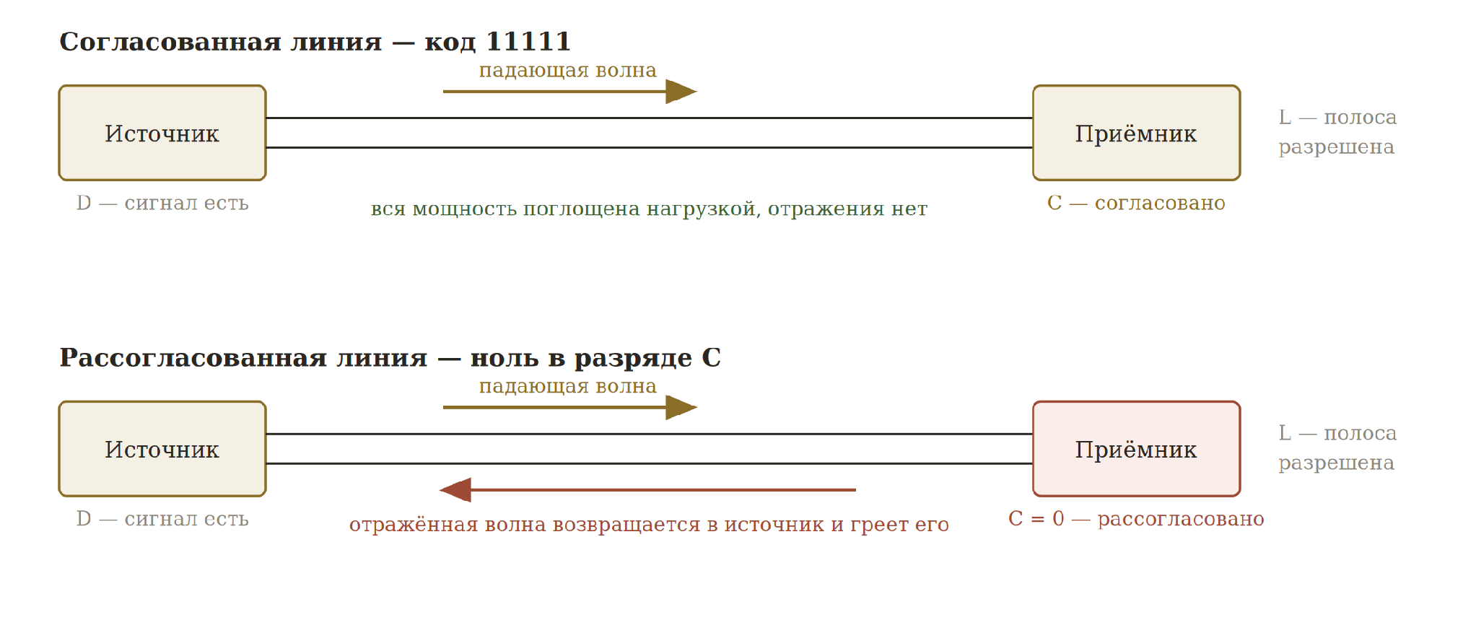
Рис. 1. Согласованная и рассогласованная линия. В верхнем случае вся мощность доходит до нагрузки. В нижнем часть возвращается и греет источник — это и есть инженерный прототип того, что в модели названо износом.
Обратите внимание на структуру ситуации. Источник исправен и выдаёт мощность. Полоса разрешена, канал легален. Ошибки нет ни в сигнале, ни в регламенте. И тем не менее система работает с потерями и постепенно разрушает саму себя — исключительно из-за того, что два конца линии не согласованы между собой.

3.2. Перенос на контакт
Из этой картины и получены три параметра DCL-разметки, которой посвящена часть III.
- D (Desire, желание) — есть ли сигнал. Работает ли источник вообще.
- C (Consent, согласие) — согласована ли нагрузка. Принимает ли вторая сторона то, что ей передают, или отражает обратно.
- L (Legality, разрешение) — разрешена ли полоса. В радиосвязи распределение частот регулируется законом в буквальном смысле: есть выделенные диапазоны, есть запрещённые, и работа вне регламента наказуема независимо от качества аппаратуры.
Соответствие здесь довольно точное, и из него сразу следуют два вывода, которые в психологической рамке пришлось бы обосновывать отдельно. Первый: желание и согласие — независимые параметры, потому что наличие сигнала и согласованность нагрузки в технике измеряются разными приборами и не выводятся друг из друга. Второй: износ возникает не от «плохого» содержания передачи, а от рассогласования, и падает он в первую очередь на источник.
Как это звучит в кабинете. «Вы не сделали ничего дурного и хотели как лучше. Проблема не в том, что вы передавали, а в том, что оно возвращалось к вам обратно — потому что второй стороне это в такой форме не подходило. Греетесь при этом вы, а не она».

4. Резонанс и смешение: откуда берётся новое
Третий инженерный сюжет отвечает на вопрос, который в психологической рамке обычно остаётся без ответа: как из взаимодействия двоих возникает то, чего не было ни у одного.

4.1. Резонанс
В колебательном контуре есть собственная частота. Если частота воздействия совпадает с ней, отклик системы резко возрастает: амплитуда на реактивных элементах превышает амплитуду воздействия в Q раз, где Q — добротность контура, тем большая, чем меньше потери. Для хорошего кварцевого резонатора Q достигает десятков тысяч.
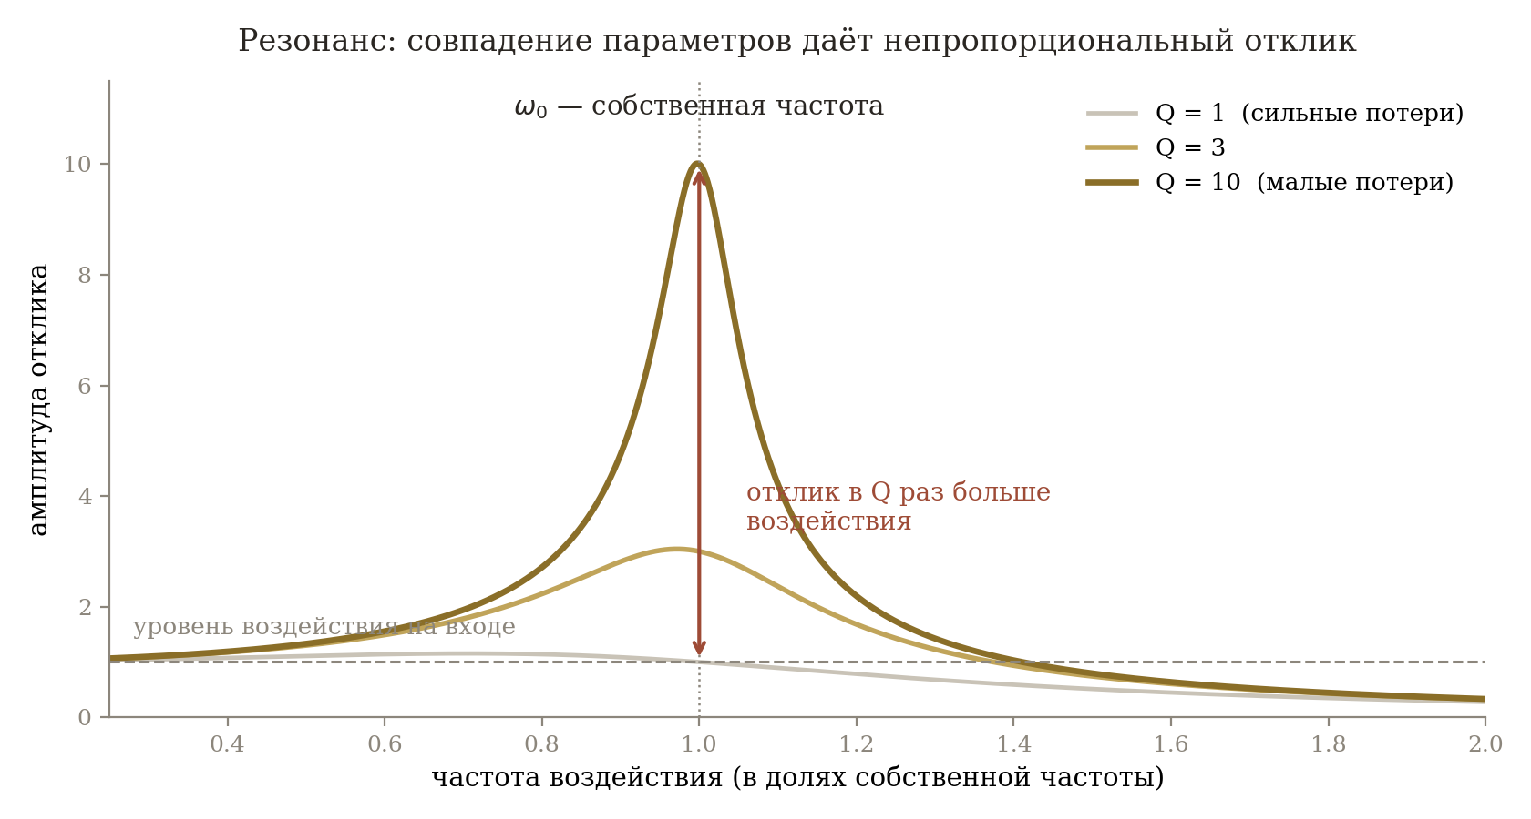
Рис. 2. Резонансные кривые при разной добротности. При совпадении частот отклик превышает воздействие в Q раз; вне резонанса той же входной величине соответствует несопоставимо меньший отклик.
Существенно, что для резонанса нужно совпадение параметров двух сторон — источника и контура. Одно лишь наличие мощного источника ничего не даёт: при расстройке даже большое воздействие вызывает малый отклик. И наоборот, слабое воздействие на резонансной частоте раскачивает систему до амплитуд, недостижимых при том же уровне вне резонанса.

4.2. Что здесь «больше суммы», а что нет
Здесь необходима точность, иначе метафора начинает обманывать. При резонансе не появляется энергия из ничего: закон сохранения выполняется, и вся энергия поступает от источника, накапливаясь в контуре за много периодов. Утверждение «резонанс порождает энергию» было бы неверным.
Верное утверждение слабее и полезнее: при совпадении параметров отклик системы непропорционален воздействию. То, что наблюдается на выходе, не выводится из величины входа — оно определяется совпадением, а не количеством. Именно это, а не нарушение сохранения, и переносится на контакт.

4.3. Нелинейное смешение
Более точный аналог порождения даёт другой эффект. В линейной системе действует принцип суперпозиции: на выходе присутствуют только те частоты, которые были на входе. Сколько ни складывай сигналы, ничего нового в спектре не возникнет.
В нелинейном элементе — смесителе, перегруженном усилителе, любом устройстве с непрямой характеристикой — при подаче двух сигналов с частотами f₁ и f₂ на выходе появляются суммарная и разностная частоты, их гармоники и комбинационные составляющие. Этих частот не было ни в одном из входных сигналов и не было бы ни в одном из них по отдельности.
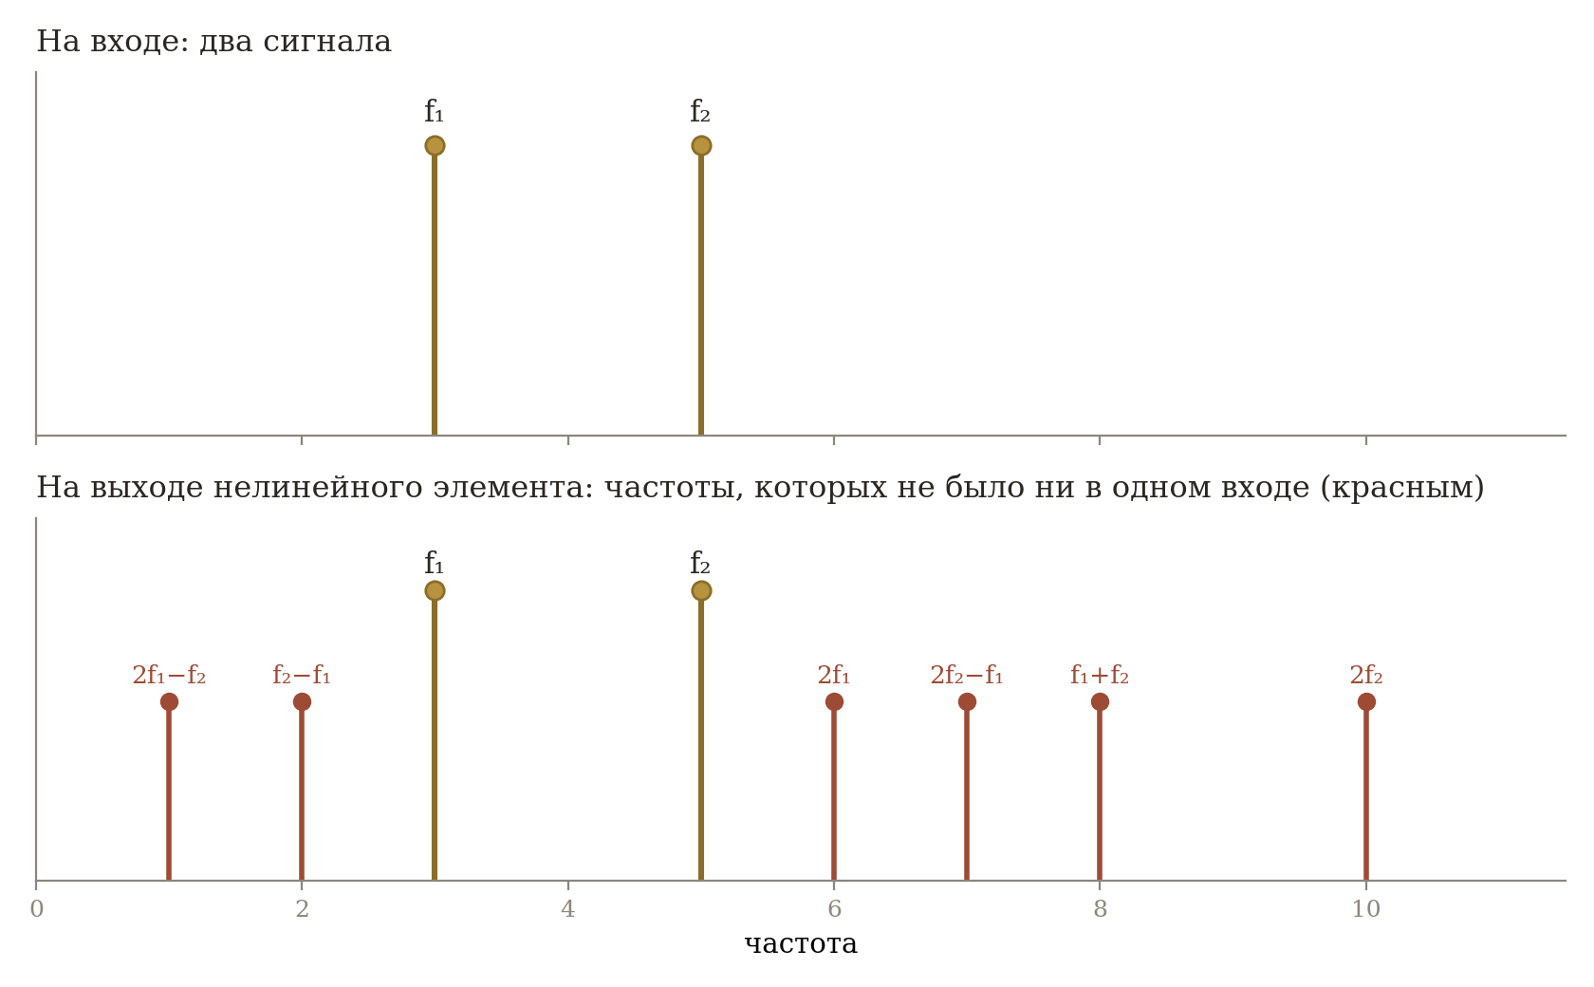
Рис. 3. Нелинейное смешение. Вверху — два входных сигнала. Внизу — спектр на выходе: красным отмечены частоты, отсутствовавшие в обоих входах. Это и есть инженерный образец порождения нового из взаимодействия двоих.
На этом эффекте построена вся супергетеродинная техника: приём радиосигнала основан на том, что смешение принимаемой частоты с частотой гетеродина даёт промежуточную частоту, которой не было в эфире. Побочная сторона того же явления — интермодуляционные помехи, из-за которых два законных передатчика создают третий, никем не излучаемый сигнал.

4.4. Перенос на межличностный контакт
Отсюда получаются три положения об операции порождения, которым в части II посвящена отдельная глава.
- Порождение требует совпадения, а не количества. Как и резонанс: важно не то, насколько сильно старается одна сторона, а то, попадают ли стороны в параметры друг друга.
- Порождение требует нелинейности. Если каждый участник просто добавляет своё, не преобразуя чужое, система остаётся линейной и ничего нового не даёт — это сложение, то есть обмен. Новое возникает там, где вклад одного изменяет то, как отвечает другой.
- Порождение не отменяет сохранения. Как и в контуре, ресурс не берётся из ниоткуда: он вносится обеими сторонами. Ново́ здесь не количество, а результат — то, чего ни один участник по отдельности не произвёл бы.
Забегая вперёд: полному DCL коду 11111 в этой картине соответствует именно резонанс — совпадение всех пяти параметров. Отсюда следует, что согласованный контакт не просто обходится без потерь, но имеет собственный продукт. Этому посвящена глава 16.
Ограничение переноса стоит назвать прямо. Психика не является ни линейной, ни стационарной системой, а понятия добротности и собственной частоты применяются к ней здесь как образы, а не как измеримые величины. Ни один из результатов части II не следует из этих аналогий логически; аналогии объясняют, откуда взята конструкция, и делают её обозримой.

ЧАСТЬ II. МАТРИЦА КОНТАКТА 3×4

5. Главная идея
Возьмите разговор и задайте два вопроса: что в нём переходит от человека к человеку — и что именно с этим делают. Предлагается, что ответов на первый вопрос по существу три, а на второй четыре. Три на четыре даёт двенадцать клеток, и подавляющее большинство контактов удаётся отнести к одной из них.
Это рабочий инструмент, а не претензия на полную классификацию человеческого общения. Полезен он тем, что, опознав клетку матрицы контакта, вы обычно уже знаете, каким должен быть уместный ответ — и, что чаще важнее, каким ему быть не стоит.
Из практики. Жена рассказывает мужу про тяжёлый день на работе. Муж предлагает решение: «поговори с начальником». Она обижается, он не понимает почему. Разбор по матрице: она пришла в клетку «состояние — дать», ей нужно было передать аффект и получить приём. Он ответил из клетки «информация — дать». Клетки не комплементарны, и оба остались недовольны, хотя оба действовали из лучших побуждений. Это, вероятно, самый частый случай несовпадений по матрице контакта, который встречается в кабинете.

6. Три вещества
Веществом здесь называется то, что переходит между людьми в контакте. Обоснование именно такого деления дано в главе 2; ниже — рабочие определения.

Информация
Всё, что относится к картине мира: сведения, объяснения, оценки, представления о том, кто чего стоит и кто где находится. Сюда же обычно попадает и то, что связано со статусом: когда двое выясняют, кто из них главный, они по большей части уточняют свои картины мира друг о друге.

Ресурс
Вещество, доступ, действие. Деньги, вещи, время, услуги, помощь. Сюда же — доступ к другим людям: знакомство есть передача социального ресурса.

Состояние
Аффект и тонус. Тревога, злость, радость, покой, возбуждение, скорбь. Это вещество, по-видимому, отличается от двух других механизмом завершения — подробнее в главе 9 и в части IV.

7. Четыре операции
- Взять — вещество переходит ко мне. Вопрос, просьба, требование.
- Дать — вещество уходит от меня. Сообщение, дар, помощь, сброс аффекта.
- Обменять — встречное движение. Сделка, покупка, сверка, взаимная поддержка, диалог.
- Породить — возникает результат, не представленный в исходном виде ни у одного из участников.
Первые три операции описывают оборот: общее количество не меняется, оно перераспределяется. Четвёртая устроена иначе, и ей посвящена глава 10.

8. Матрица
Это центральный инструмент пособия.
 | ВЗЯТЬ | ДАТЬ | ОБМЕНЯТЬ | ПОРОДИТЬ
ИНФОРМАЦИЯ | Вопрос, расспрос; прощупывание собеседника | Сообщение, обучение, предупреждение, совет, пересказ услышанного | Сверка картины мира: «у тебя тоже так?»; выяснение, кто где стоит; диалог | Мысль, до которой ни один не дошёл бы в одиночку
РЕСУРС | Просьба, требование, изъятие | Дар, помощь, вклад, знакомство с нужным человеком | Покупка, сделка, разделение обязанностей, координация действий | Общее дело: ценность из соединения разного
СОСТОЯНИЕ | Утешение, внимание, подзарядка, полученное удовольствие | Выговориться, заразить настроением, доставить удовольствие партнёру | Со-переживание; взаимное удовольствие; вместе поругать погоду | Кураж, поток, сыгранность — то, что поодиночке недостижимо
Таблица 2. Матрица контакта. Правый столбец выделен: порождение устроено иначе, чем три первые операции (глава 10).

9. Как читать матрицу контакта

9.1. Клеток обычно две
У разговора, как правило, не одна цель, а две — по одной на каждого участника, — и они часто различаются. Опознавать полезнее пару клеток, а не одну.
Пример. Клиент звонит: «можно с вами посоветоваться?» Его клетка нередко — «состояние — дать». Ваша, если этого не заметить, — «информация — дать». Дальше вы даёте хороший совет, а он уходит с ощущением, что его не услышали.

9.2. Проба на закрытие
Простой способ проверить, верно ли определена клетка: удовлетворите заявленную потребность полностью. Дайте ответ. Решите вопрос. Если контакт на этом заканчивается — клетка, скорее всего, была той. Если не заканчивается, а находит причину продолжиться, стоит предположить, что заявленная клетка не совпадает с исполняемой, либо что контакт перешел к другой цели.
Существенная оговорка: проба надёжна главным образом для информации и ресурса. Для состояния она склонна давать ложноположительный результат — см. следующий пункт.

9.3. Три вещества завершаются по-разному
Это, вероятно, наиболее полезное практическое различие во всей работе, и оно прямо следует из инженерной картины главы 2.
- Информация завершается ответом. Событие дискретное: вопрос задан — ответ получен — тема исчерпана.
- Ресурс завершается передачей. Тоже дискретно: деньги переданы, помощь оказана.
- Состояние, по-видимому, не завершается тем же механизмом. У эмоции нет ответа в том смысле, в каком он есть у вопроса. Данные Римэ не подтверждают простую катартическую версию: рассказ о переживании в его исследованиях не гасил возбуждение, а скорее реактивировал его у обеих сторон.
Как же тогда завершается контакт по состоянию? Предлагается модель насыщения. По замечанию рецензента этот перенос разложен на три части, потому что первые две его не обосновывают, а лишь подводят к третьей.
 | Три части переноса
Э | Установлено: у Роллза и коллег приятность именно той еды, которую человек ел, снижается заметно сильнее, чем приятность несъеденных блюд, причём аппетит к другой модальности сохраняется. Получено на пище.
Т | Экстраполяция: предполагается, что эмоциональные состояния завершаются механизмом того же типа — не удовлетворением, а насыщением, специфичным к данному состоянию. Из данных о пище это не следует; перенос является самостоятельным допущением.
Г | Предсказание: после продолжительной экспозиции к одному состоянию восприимчивость к нему снижается сильнее, чем к состояниям иной модальности, а кривая снижения имеет форму монотонного спада, а не ступенчатого завершения.
Таблица 3. Перенос механизма насыщения: что установлено, что предполагается, что предсказывается.
Всё эмпирическое содержание раздела сосредоточено в третьей строке. Первые две его не заменяют, и отсылка к Роллзу сама по себе ничего о состояниях не доказывает. Форме кривой посвящена часть IV.
Инженерная параллель здесь та же, что в главе 2: рабочая точка приёмника не «удовлетворяется», а восстанавливается по своей постоянной времени, и продолжающийся сильный сигнал её смещает.
Что это даёт на практике. Клиент сорок минут рассказывает про злость на мать. Вы ждёте, когда «отпустит», и не дожидаетесь. Возможно, отпустить и не должно: злость закрывается не удовлетворением, а насыщением. Признаком тогда служит не облегчение, а спад силы переживания именно в этой теме при сохранной живости в других. Если после сорока минут злости человек с интересом заговорил о чём-то ещё — работа, скорее всего, состоялась.

9.4. Удовольствие проходит по всей строке
В обыденных перечнях «зачем люди общаются» удовольствие стоит отдельным пунктом. Это смешение уровней: удовольствие — частный случай состояния, и потому проходит по всем четырём операциям, а не занимает одну клетку.
- Взять — получить удовольствие от общения.
- Дать — доставить удовольствие партнёру, самому ничего не получая.
- Обменять — взаимное удовольствие: каждый получает от того, что даёт.
- Породить — кураж, совместный азарт , сыгранность: удовольствие, которого не было ни у кого и которое в одиночку поймать трудно.
Тот же разворот применим к любому состоянию, включая злость, страх и скорбь. Об этом часть VI.

10. Порождение
Когда вы берёте, даёте или меняете, общее количество вещества в системе сохраняется — оно перераспределяется. Порождение отличается тем, что на выходе есть нечто, чего на входе не было ни у одного участника. Инженерный образец этого — нелинейное смешение из главы 4.
Т. Точная формулировка: порождение есть операция, в результате которой возникает результат взаимодействия, не представленный в исходном виде ни у одного из участников.
Формулировка выбрана намеренно осторожной и заменила прежнюю — «вещество возникает». Прежняя утверждала нечто о природе происходящего и потому была уязвима к простому возражению: никакое вещество нигде не возникает. Новая говорит лишь о сопоставлении входа и выхода и потому проверяема — достаточно независимо зафиксировать, что каждый участник имел до взаимодействия, и сравнить с результатом.
Побочная выгода замены: она задаёт процедуру отнесения к клетке матрицы контакта, которая прежде была наименее операциональной. Приписать контакту «породить» можно только после фиксации исходных позиций; без неё клетка не назначается.
Отсюда три следствия.
- Порождение, по-видимому, требует включённости обеих сторон — по причинам скорее механическим, чем этическим. Отнять можно и у того, кто не хочет отдавать. Создать вместе с тем, кто не включён, затруднительно: ему нечего внести, и система остаётся линейной.
- Согласие здесь даётся на неизвестный результат. В обычном обмене обе стороны знают, что отдают и что получают. В порождении не знает никто. Это согласие иного рода — согласие на непредсказуемое.
- Проба на закрытие здесь ненадёжна и склонна давать ложную тревогу. Порождающий разговор часто не заканчивается, потому что заканчивать нечего: исходной потребности, которую можно было бы закрыть, не было. Более надёжный признак: ни один из участников не может назвать результат заранее, и оба узнают его примерно одновременно.
Известная практика. Групповая супервизия, на которой формулировка случая рождается в обсуждении, — это «информация — породить». Ведущий, заранее знающий вывод и подводящий к нему группу, работает в клетке «информация — дать» под видом порождения. Различить помогает один вопрос: мог ли ведущий назвать результат до начала?
Практическое предупреждение. Если использовать матрицу как фильтр на входе — отсеивать разговоры без ясной цели, — под отсев с большой вероятностью попадут именно порождающие. На входе они плохо отличимы от пустых: цель не скрывают, её ещё нет, она складывается по ходу. Заметная часть ценных профессиональных связей начинается как необязательная болтовня.

ЧАСТЬ III. DCL-РАЗМЕТКА И СОГЛАСОВАНИЕ КАНАЛА

11. Зачем оцифровывать действия

11.1. Проблема: цели психологической работы плохо измеряются
Психологическая работа страдает от того, что её результат трудно посчитать. «Клиенту стало легче», «отношения улучшились», «человек стал жить в согласии с собой» — осмысленные формулировки, но ни одна из них не является единицей измерения. Отсюда две устойчивые трудности: сложно показать эффективность и сложно обсуждать прогресс с самим клиентом, потому что обеим сторонам не на что смотреть.
DCL — попытка сузить этот пробел за счёт смены объекта измерения. Размечается не состояние человека, а его действия. Различие принципиальное: диагноз описывает личность и потому воспринимается как приговор, а код описывает поступок и потому обратим. То же действие завтра может иметь другой код.
Т. DCL — способ оцифровки действий: каждому действию приписывается короткий двоичный код. Оценивается не личность, а конкретный акт.

11.2. Три параметра
Три параметра, введённые в главе 3 из картины согласованной линии, у каждого два значения: 1 (есть) или 0 (нет).
- D (Desire, желание) — хочу ли я этого. В инженерной аналогии: есть ли сигнал на входе.
- C (Consent, согласие) — согласен ли я на это, понимая последствия, известные мне в момент действия . Согласована ли нагрузка.
- L (Legality, разрешение) — допускает ли это обстановка, правила, закон. Разрешена ли полоса.
Желание и согласие — разные параметры, и в этом смысл разделения. Можно хотеть и не соглашаться: человек хочет, но считает, что не должен. Можно соглашаться и не хотеть: пришёл на день рождения из вежливости. Смешение D и C — самая частая ошибка при первом знакомстве с методом.

11.2.1. Строгое определение L
Рецензент указал, что параметр L в прежних версиях использовался одновременно для юридической законности, социальных норм, институционального разрешения, обстоятельств и допустимости, — а это разные понятия: «законно», «разрешено начальником», «социально принято» и «безопасно» не синонимы. Замечание принято. Разделять L на несколько разрядов нельзя без потери компактности — каждый лишний разряд удваивает пространство состояний, — поэтому вводится строгое определение.
Т. L = 1 тогда и только тогда, когда действие не запрещено инстанцией, способной применить за него санкцию. Инстанция может быть формальной — закон, регламент, договор — или неформальной — семья, группа, профессиональное сообщество, — но должна быть определима, а санкция называема.
Определение узкое намеренно и выводит из-под L три вещи, которые прежде туда попадали целиком или частично.
Что выведено из L | Почему это не L | Куда относится
Отсутствие возможности: нет времени, нет денег, разные города | Никто не запрещает и санкции не последует. Это нехватка ресурса, а не отсутствие разрешения | Ограничение исполнения; в DCL разметку не входит
Опасность | Опасность есть последствие действия, а не разрешение на него. Смешение позволяет объявить L нулевым задним числом, по факту вреда | Отдельная оценка риска действий, входит в разряд С у каждого участника действия. Может создавать ограничения в L в виде правил, законов и пр. Большинство запретов в L и есть факторы снижения опасности действий.
Собственный запрет | Запрет себе — это в точности нулевой разряд C. Отнесение к L задваивает один и тот же параметр | Разряд C
Таблица 4. Что выведено из-под параметра L.
Цена уточнения. Строгое определение переклассифицирует часть привычных примеров. «Мы живём в разных странах» — не L=0, а ограничение исполнения: никто не запрещает, и санкции не последует. «В стране одного из нас наш союз запрещён законом» — L=0: инстанция и санкция названы. Служебная субординация, семейный запрет и чужой брак остаются L=0.

11.3. Одно действие: восемь состояний
Начинать DCL разметку удобнее не с контакта, а с одиночного действия. Три параметра дают восемь сочетаний.
Код | D | C | L | Что это | Пример
111 | 1 | 1 | 1 | Согласованное действие. Хочу, согласен. Разрешено, легально. | Занимаюсь тем, что выбрал сам и считаю правильным. Это законно.
110 | 1 | 1 | 0 | Внешний барьер. Хочу и согласен, но нельзя. | Хочу и согласен работать по специальности, нет допуска.
101 | 1 | 0 | 1 | Отсутствие согласия. Хочу и можно, но не согласен. | Хочу отдохнуть, считаю это ленью.
100 | 1 | 0 | 0 | Двойной блок. Хочу, но не согласен и нельзя. | Желание, которое человек считает неправильным и недопустимым.
011 | 0 | 1 | 1 | Согласие без желания. Не хочу, но согласился, и можно. | Дежурные обязанности, взятые на себя добровольно.
010 | 0 | 1 | 0 | Согласие впустую. Не хочу, согласился, но нельзя. | Взял обязательство, которое не могу исполнить, не нарушив правила.
001 | 0 | 0 | 1 | Не хочу, не согласен, можно. | Дежурные обязанности, взятые на себя ранее добровольно, но сейчас с ними не согласен.
000 | 0 | 0 | 0 | Не хочу, не согласен, нельзя. | Вынужденное участие в запрещённом действии.
Таблица 5. Восемь состояний одиночного действия (трёхзначный код).
Из восьми строк износа, по предположению модели, не даёт только одна — 111. Остальные оставляют неснятое требование: либо желание без согласия, либо согласие без желания, либо запрет.
Как это применяют. Упражнение первой недели: клиент вечером перечисляет пять-шесть действий дня и ставит каждому три бита. Часто уже на третий день видно, что нули собираются в одном и том же разряде. Это и есть мишень для терапии — заметно конкретнее, чем «мне тяжело жить».

11.4. Эустресс и дистресс: что здесь добавляется
Селье определял стресс как неспецифический ответ организма на любое предъявленное требование. Ключевое слово — «любое»: и приятное, и неприятное запускают сходную реакцию. В поздних работах он ввёл различение эустресса и дистресса — стресса, который не разрушает, и стресса, который разрушает; сам он считал это различение важнейшим итогом своей научной жизни.
У различения есть известная слабость. Критерий Селье во многом субъективен: разница, по его формулировке, в том, как человек это принимает. В современной литературе высказывается позиция, что развести эустресс и дистресс физиологически не удаётся и что концепция в нынешнем виде неполна и нуждается в пересмотре.

Здесь и предлагается вклад DCL: перенести различие с восприятия на разметку.
Г. Полный DCL-код предсказывает иной профиль субъективных и физиологических последствий нагрузки по сравнению с неполным кодом при сопоставимой силе воздействия.
Формулировка изменена по замечанию рецензента и заменила прежнюю — «111 есть эустресс, любой ноль есть дистресс». Прежняя требовала заранее принять дихотомию, которая в современной литературе оспаривается; настоящая от неё не зависит вовсе. Выигрыш тройной: спорная категория не нужна, указано, что именно измерять — профиль последствий, а не принадлежность к классу, — и сохранён контроль силы воздействия, без которого сравнение бессмысленно.
Практическое преимущество в том, что код в принципе определим до переживания, а не только после. Вопрос «это был хороший стресс или плохой» даёт ответ, зависящий от настроения в момент опроса. Вопросы «хотел ли ты, соглашался ли ты, было ли можно» дают, как правило, более устойчивые ответы.
DCL разметка даёт и практический признак для различения нагрузок двух родов, без обращения к спорной терминологии. Нагрузку первого рода человек инициировал сам и может прекратить по своей воле — это в точности единицы в D и C. Нагрузку второго рода он не инициировал либо не может прекратить, и там стоит ноль. Тренировка, начатая добровольно и прерываемая в любой момент, и восьмичасовая смена на нелюбимой работе различаются не силой нагрузки, а этими двумя разрядами. Отсюда и разная тактика: нагрузку с нулём имеет смысл сокращать, нагрузку с полным кодом — сохранять в разумном объёме, поскольку умеренная нагрузка организму необходима.
Оговорка обязательна: это гипотеза, а не результат. Связь кодов с физиологическими показателями стресса не измерялась. Что именно следует измерить, указано в главе 49.

11.5. DCL-индекс
Из разметки естественно вырастает числовой показатель: доля действий за период с полным кодом. Для одиночных действий это доля кодов 111, для контактов — доля 11111.
Считается просто. В конце дня перечисляются действия, каждому ставятся биты, число полных делится на общее. Получается величина от нуля до единицы, которую можно отслеживать во времени.
Что это даёт. Во-первых, расплывчатая цель «жить в согласии с собой» превращается в наблюдаемую величину. Во-вторых, видно не только значение, но и структура: какой именно разряд чаще оказывается нулевым. Человек с устойчивым нулём в C и человек с устойчивым нулём в L находятся в разных ситуациях, и работа с ними разная, хотя жалоба может звучать похоже.
Формулировка для клиента. «Давайте посмотрим не на то, насколько вам плохо, а на то, какая доля вашего дня проходит по вашему собственному желанию и с вашего согласия. Это можно посчитать, и через месяц мы увидим, изменилось ли что-нибудь».
Ограничения индекса. Нормативных данных нет: неизвестно, какая доля считается обычной, и она почти наверняка различается между людьми, профессиями и периодами жизни. Разметка ведётся самоотчётом и потому смещена. Границы между действиями во многом произвольны. Поэтому индекс уместен как инструмент самонаблюдения и материал для совместного обсуждения, но не как измерительная процедура и тем более не как оценка человека.

11.6. Чем DCL не является
- Это не диагноз и не типология личности. Код принадлежит действию. У одного человека за день будут разные коды.
- Это не этическая система. Код 011 не означает, что человек поступил дурно. Он означает, что действие произведено без желания, и что за это, вероятно, будет заплачено.
- Это не замена клинической оценке. Разметка ничего не говорит о наличии расстройства, о риске и о безопасности.
- Это не проверенный инструмент. Валидированной шкалы, нормативов и данных о надёжности у DCL нет. На сегодня это способ структурировать наблюдение.

12. Пять бит на пару
В контакте участвуют двое, и разметка расширяется. Параметр L остаётся общим — обстановка у обоих одна и параметр применяется к действию, — а D и C удваиваются. Участников обозначаем нейтрально: партнёр А и партнёр Б.
D(А) C(А) D(Б) C(Б) L
Первые два разряда принадлежат партнёру А, следующие два — партнёру Б, последний общий. В таблицах код записывается с группировкой — 11 11 1, — чтобы принадлежность разрядов читалась сразу; в тексте для краткости используется слитная форма 11111.
Тридцать два сочетания. Полностью согласованное из них одно — 11111: оба хотят, оба согласны, обстановка позволяет. В терминах части I это резонансная конфигурация — совпадение всех пяти параметров, и, как у резонанса, следствия её не сводятся к отсутствию потерь (глава 16).
Разметка не зависит от клетки матрицы контакта: любая из двенадцати клеток матрицы контакта может быть реализована в любом из 32 состояний. Дурных клеток нет — есть плохо согласованные контакты.

13. Согласование канала между двумя людьми
До сих пор оба инструмента применялись по отдельности: матрица контакта говорила, что происходит, DCL разметка — насколько это согласовано. В этой главе они соединяются. Каждый участник рассматривается как приёмопередающее устройство: он вещает в какой-то клетке матрицы контакта и одновременно готов принимать. Как только контакт начался, между устройствами образуется канал, и в нём сверяются две вещи — попадают ли клетки матрицы контакта друг в друга и согласован ли канал по DCL.

13.1. Обозначение операции в матрице контакта
Вещество плюс стрелка операции.
Стрелка | Операция | Куда идёт | Примеры кодов
← | взять | ко мне | ИНФ← вопрос · РЕС← просьба · СОСТ← нужно утешение
→ | дать | от меня | ИНФ→ совет · РЕС→ помощь · СОСТ→ выговориться
↔ | обменять | в обе стороны | ИНФ↔ диалог · РЕС↔ сделка · СОСТ↔ со-переживание
↑ | породить | возникает то, чего не было ни у кого | ИНФ↑ общая мысль · РЕС↑ общее дело · СОСТ↑ кураж
Таблица 6. Обозначение операций. Вещество: ИНФ — информация, РЕС — ресурс, СОСТ — состояние.

13.2. Обозначение канала
Код DCL записывается между устройствами, потому что это и есть свойство канала.
СОСТ→ (11111) СОСТ←
Слева то, что делает партнёр А. Справа — партнёр Б. В скобках пять разрядов канала: желание и согласие А, желание и согласие Б, разрешение среды, общее для обоих.

13.3. Согласование — это не совпадение, а комплементарность
Здесь проще всего ошибиться. В радиосвязи через ретранслятор ваш передатчик настроен не на ту частоту, на которой работает ваш приёмник, а на приёмную частоту корреспондента. Согласование означает «мой выход попадает в твой вход», а не «мы оба на одной волне».
Пара операций | Итог | Почему
взять ← и дать → | согласовано | Комплементарная пара: выход одного попадает во вход другого
обменять ↔ и обменять ↔ | согласовано | Симметрично, взять и дать в сопоставимых объемах у каждого
породить ↑ и породить ↑ | согласовано | Симметрично; порождение возможно только при включенности обеих сторон
дать → и дать → | столкновение | Оба вещают, приём закрыт у обоих
взять ← и взять ← | тишина | Оба ждут, никто не вещает
породить ↑ и взять ← или дать → | невозможно | Порождение требует включённости обеих сторон
Таблица 7. Комплементарность операций. Полный перечень всех сочетаний — в приложении Б.
Т. Одинаковые клетки матрицы контакта не означают согласования. ИНФ← и ИНФ→ — разные клетки и согласованная пара. ИНФ→ и ИНФ→ — одинаковые клетки и столкновение.

13.4. Почему непринятое возвращается
В радиотехнике передатчик можно нагрузить на эквивалент нагрузки и вещать в никуда: ничего не нагреется. В человеческом контакте эквивалентом нагрузки является внутренний образ. Передача же чаще всего кому-то адресована — даже отложенно: люди говорят тем, кто их слушает; автор книги пишет как будто в пустоту, но книгу потом читают и дают или не дают обратную связь.
Попутно, о двух словах. Термин «обратная связь» пришёл в психологию из инженерии и кибернетики. В технике это означает, что информация о результате работы системы возвращается к её входу и влияет на дальнейшую работу. В психологии используется тот же принцип: результат действия человека становится информацией для корректировки его последующего поведения. За совпадением терминов стоит одна и та же логика замкнутого контура управления. Похожая история со словом «расстроиться»: в радиотехнике расстройка — это потеря настройки относительно опорной частоты, в психологии — потеря внутреннего равновесия.

13.5. Кто именно «греется»
Здесь интуиция подводит чаще всего. Источник — тот, кто вещает; нагрузка — тот, кто принимает. Рассогласование на стороне нагрузки возвращает мощность в источник. Значит, при непрошеной передаче греется в первую очередь тот, кто передаёт, а не тот, кому передают.
Но получателю тоже достаётся, и разрешается это одним DCL-разрядом C.
Г. DCL-разряд C партнёра Б — переключатель между «отражает» и «поглощает». Если Б не согласен, он отказывается принимать: мощность отражается, греется партнёр А. Если Б согласен без желания, он принимает и поглощает нежеланное: греется Б. При этом со стороны А канал выглядит согласованным — он не видит проблемы.

Механизм | Когда возникает | Кто платит (греется)
Отражение | Получатель может отказаться и отказывается | Передающий
Поглощение без надобности | Получатель отказаться не может: асимметрия власти, зависимость, возраст | Принимающий; передающий ничего не замечает
Работа вне полосы | L = 0: контакт не допускается средой | Оба, независимо от качества согласования
Таблица 8. Три механизма нагрева.

13.6. Последовательно или параллельно
Если передают оба и частоты не совпали, порядок нагрева зависит от развязки. При полном дуплексе — когда человек способен принимать во время собственной речи — обе стороны греются параллельно. При полудуплексе греются попеременно: сначала один вещает и не принят, затем второй.
Практический признак. Параллельный нагрев узнаётся по нарастающему темпу: оба говорят всё громче и одновременно. Попеременный — по чередованию монологов, где каждый ждёт своей очереди, чтобы не быть услышанным.

13.7. Граница аналогии
В радиолинии отражение мгновенно и симметрично. В межличностном контакте оно может быть отсрочено: человек принимает сегодня, а возвращает через три дня, три месяца или три года. Аналогия описывает баланс, а не сроки. Выводить из неё, когда именно предъявится счёт, может быть ошибочно.

13.8. Разбор 1: контакт согласован полностью
СОСТ→ (11111) СОСТ←
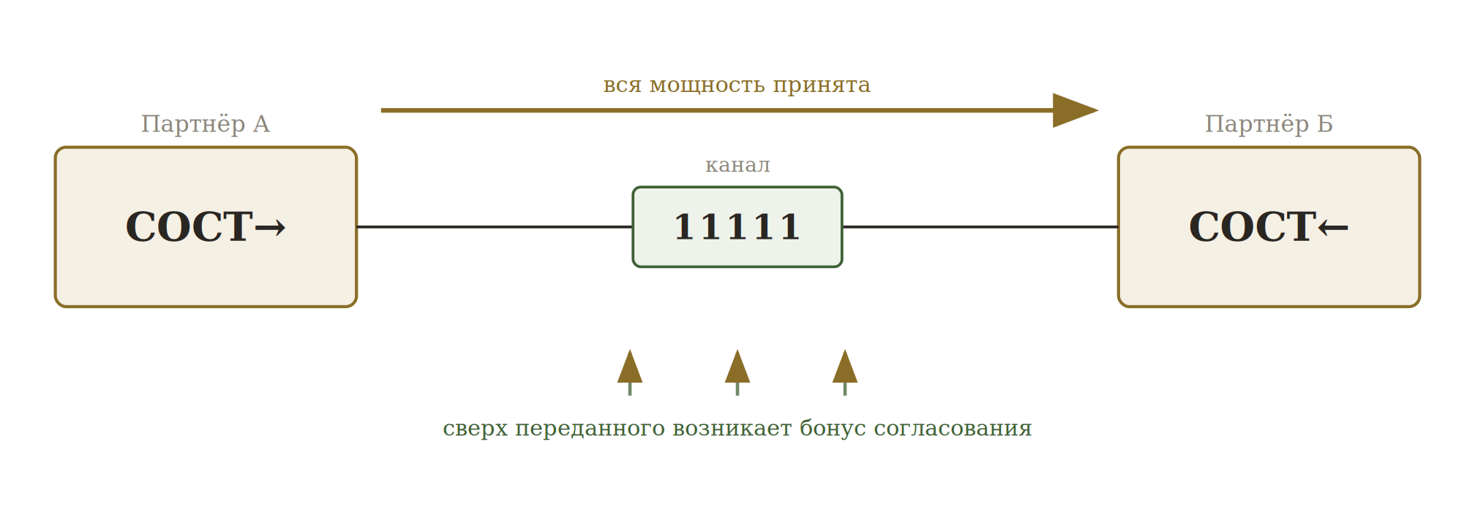
Рис. 4. Комплементарные частоты, полный DCL код канала. Отражения нет, сверх переданного возникает бонус согласования.
Она хочет выговориться и вещает состоянием. Он готов принять состояние и не подменяет приём советом. Оба этого хотят, оба согласны, обстановка позволяет.
Вся переданная мощность поглощается нагрузкой. Отражённой волны нет, значит нет и нагрева ни с одной стороны. Но происходит и кое-что сверх того: при совпадении параметров отклик системы непропорционален воздействию. Помимо перемещения состояния возникает то, чего в переданном не было, — укрепление межличностной связи и положительный психофизиологический отклик у обоих.
Существенно, что бонус накапливается за серию, а не за один эпизод. В контуре с малыми потерями амплитуда растёт не от силы одного толчка, а от того, что толчки попадают в такт. Связь укрепляется серией согласованных контактов и не укрепляется одним сильным, но рассогласованным, сколько бы усилий в него ни вложили.
Инженерный термин | Психологический | Как звучит от клиента
Согласованная нагрузка | Совпадение запроса и отклика | «С ним легко, я не устаю»
Нулевое отражение | Вклад принят полностью | «Меня услышали»
Резонансный отклик | Бонус согласованности | «После разговора стало лучше, чем до»

13.9. Разбор 2: разные вещества, мимо друг друга
СОСТ→ (11111) ИНФ→
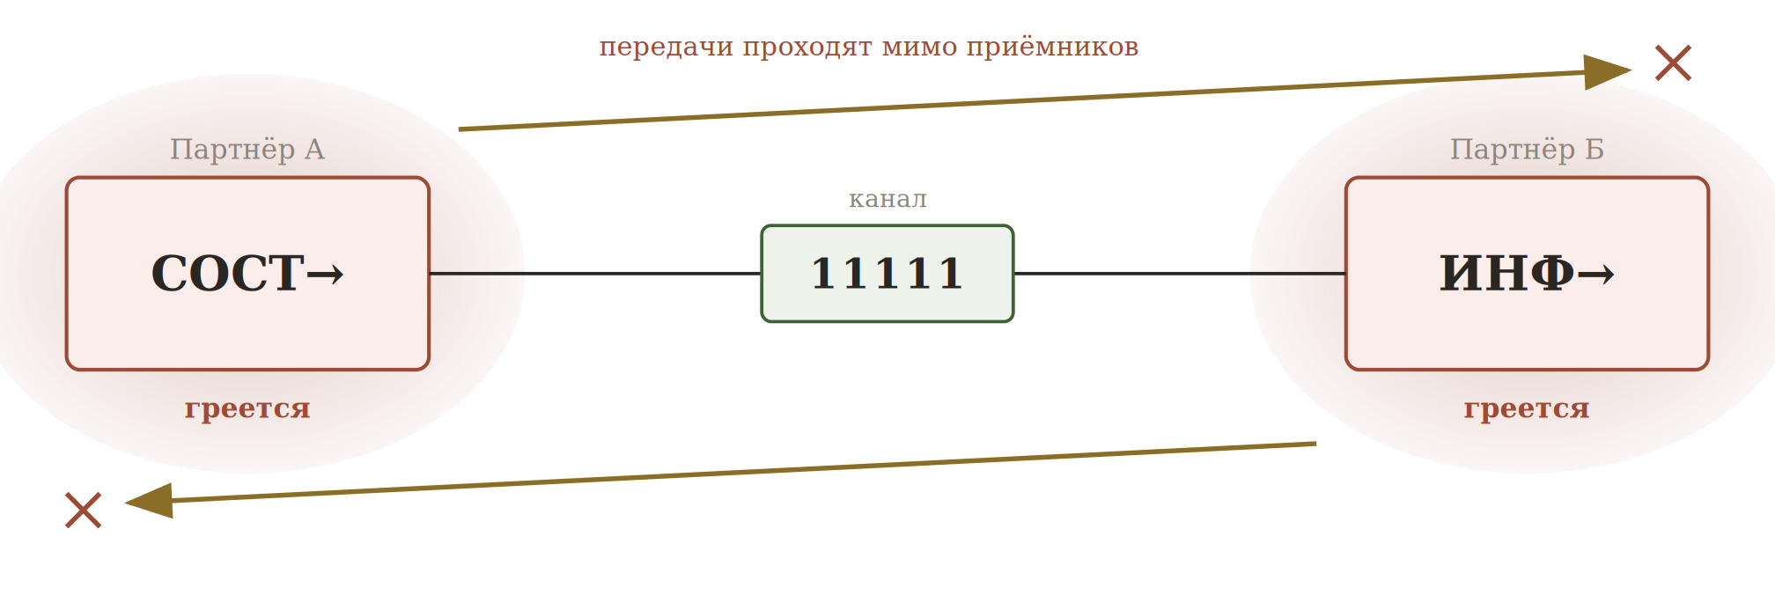
Рис. 5. DCL код канала полный, но вещества разные. Обе передачи проходят мимо приёмников. Греются оба.
Она рассказывает про тяжёлый день — вещает состоянием. Он отвечает «поговори с начальником» — вещает информацией. Оба хотят контакта, оба на него согласны, обстановка не мешает. DCL код канала полный.
Г. И тем не менее контакт изнашивает обоих. Это главное, ради чего разбор стоит первым среди неудачных: полный код DCL не спасает при несогласовании частот. Согласие на сам контакт — необходимое условие, но не достаточное.
Обе передачи уходят мимо. Она не получает приёма состояния, он не получает приёма информации. Обе стороны вкладываются и обе остаются ни с чем, поэтому изнашиваются обе — и, что делает случай особенно неприятным, обе из лучших побуждений. Никто не виноват, и именно поэтому разговор часто повторяется.
Инженерный термин | Психологический | Как звучит от клиента
Расстройка по частоте | Несовпадение типов запроса | «Я про одно, а он про другое»
Двусторонний нагрев | Оба вкладываются впустую | «Мы оба стараемся, и оба злимся»
Полный DCL код при расстройке | Добрые намерения при неверном типе | «Он же хотел как лучше»

13.10. Разбор 3: столкновение, оба на одной частоте
ИНФ→ (11111) ИНФ→
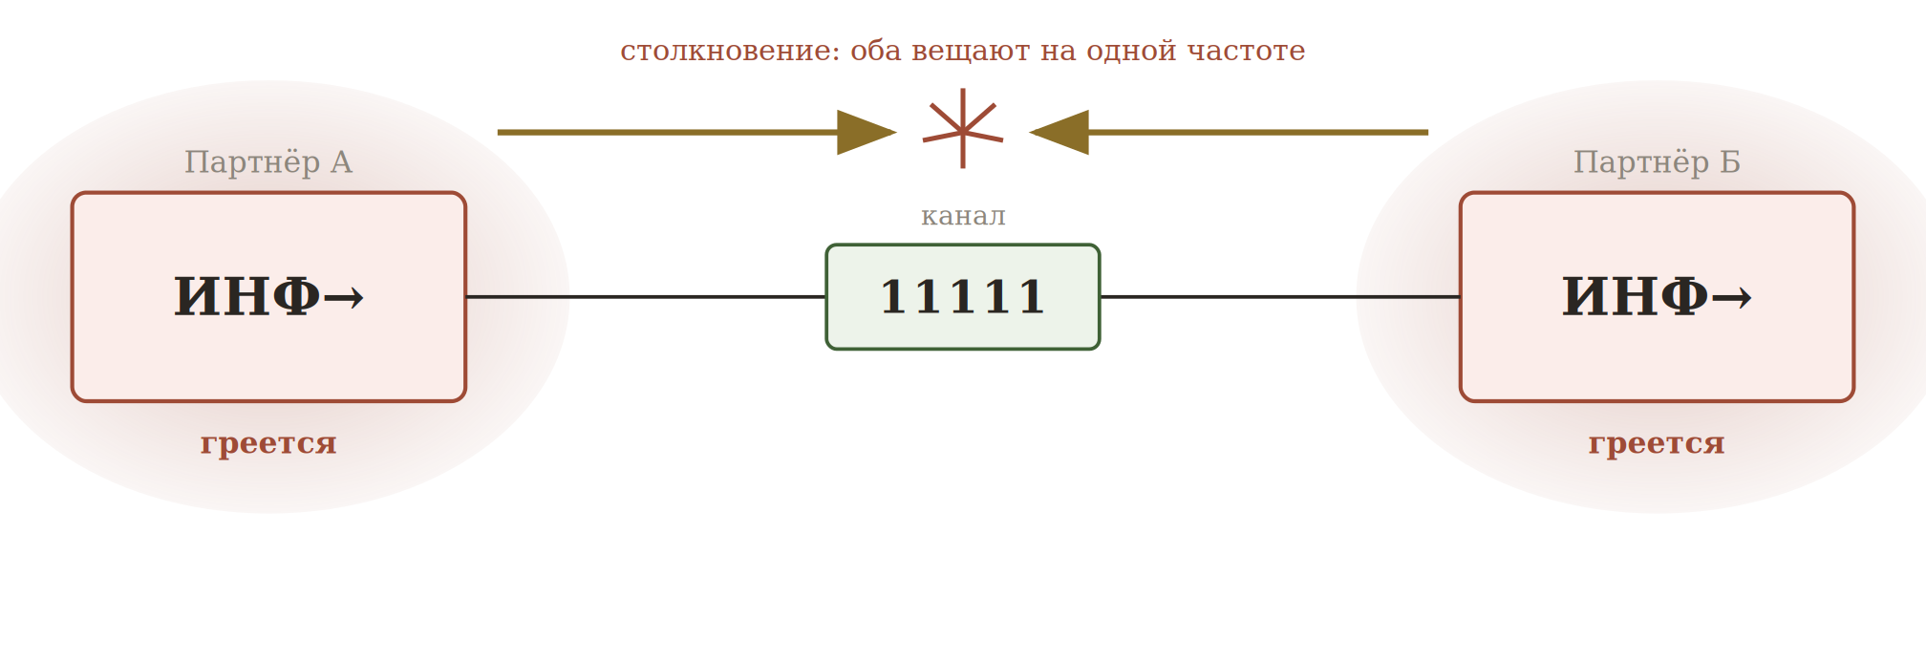
Рис. 6. Одинаковая клетка у обоих. Оба вещают, приём закрыт с обеих сторон.
Спор, в котором каждый объясняет другому, как всё устроено. Одна клетка матрицы, одно вещество, одна операция — и полное рассогласование, потому что операция не комплементарна сама себе.
Отличие от предыдущего разбора тонкое и важное. Там стороны работали в разных клетках матрицы контакта — разные вещества — и просто не слышали друг друга. Здесь они в одной клетке матрицы, в ИНФ→ , и активно забивают друг друга: каждая передача попадает туда, где приём выключен собственной передачей.
Практическое следствие: столкновение усиливается громкостью. Чем сильнее вещает каждый, тем плотнее закрыт приём у обоих. Совет «объясни ему понятнее» здесь ухудшает положение — он наращивает мощность в канале, где проблема не в мощности.
Выход: одной стороне перейти на комплементарную операцию, то есть замолчать и начать принимать. Кому именно — вопрос не справедливости, а желания принимать: тот, у кого оно есть.
Инженерный термин | Психологический | Как звучит от клиента
Столкновение передач | Оба говорят, никто не слушает | «Он меня не слышит» — с обеих сторон сразу
Приём закрыт передачей | Невозможность слушать, пока говоришь | «Дай договорить!»
Наращивание мощности | Повышение голоса и напора | «Сколько можно повторять!!!»

13.11. Разбор 4: тишина, оба ждут приёма
ИНФ← (11111) ИНФ←
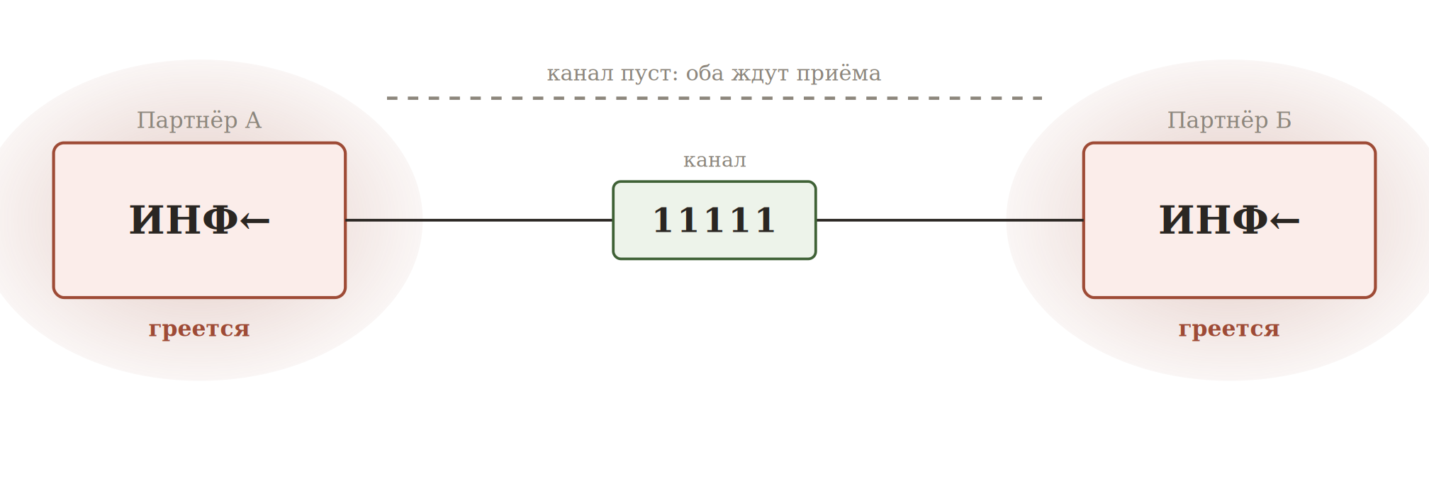
Рис. 7. Зеркальный случай предыдущего: оба открыты на приём, никто не вещает. Канал пуст.
Двое, каждый из которых ждёт, что начнёт другой. Оба хотят контакта, оба на него согласны, обстановка позволяет — и ничего не происходит.
Этот случай выглядит безобидным и потому пропускается. Между тем неснятое требование здесь есть у обоих: желание есть, реализации нет. Нагрев мягкий, но он накапливается, и накапливается тем вернее, что поводов заметить его не возникает — ведь ничего не случилось.
В парах это встречается как «мы отдалились, и непонятно почему». Никакого события в основе нет, потому что событие — это как раз то, чего не произошло.
Диагностический признак. Тишина отличается от отсутствия желания одним вопросом: расстроился ли человек, когда контакт не состоялся. При нулевом D не расстраивается. При тишине — расстраивается, но обычно объясняет это себе иначе.
Инженерный термин | Психологический | Как звучит от клиента
Канал пуст | Взаимное ожидание первого шага | «Он мне не пишет»
Неснятое требование | Желание без реализации | «Вроде всё нормально, но чего-то не хватает»
Накопление без события | Отдаление без повода | «Мы отдалились, и я не понимаю когда»

13.12. Разбор 5: отражение, получатель может отказаться
РЕС→ (11001) РЕС←
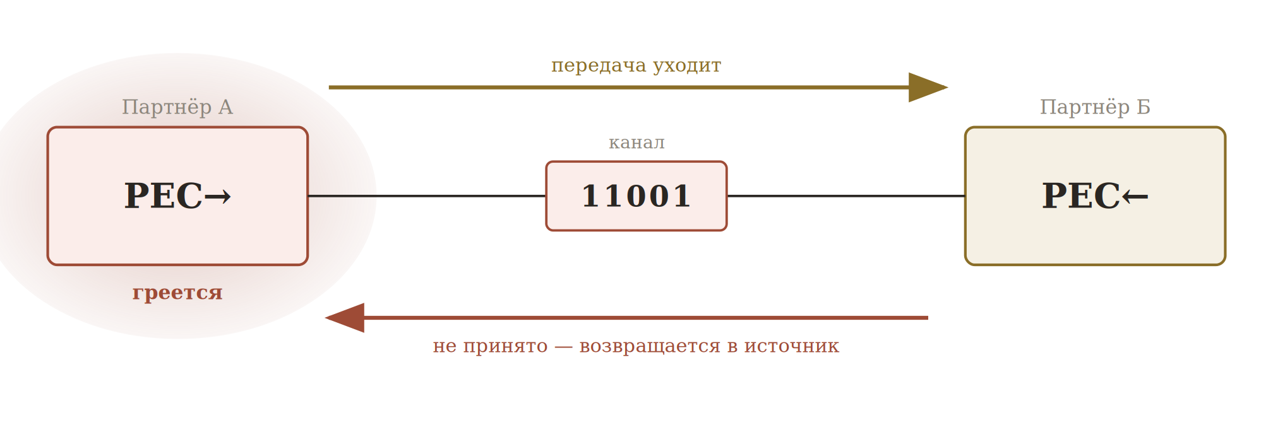
Рис. 8. Частоты комплементарны, но у Б нули в желании и согласии. Мощность возвращается. Греется А.
Мать возит взрослому сыну еду, которую он не просил. Клетки матрицы контакта формально сходятся: она даёт ресурс, он в позиции принимающего. Но он этого не хочет и на это не соглашается — ставит еду в холодильник и не ест, затем выбрасывает, когда испортилась.
Нули стоят на стороне Б, а греется А. Это противоречит интуиции и потому стоит проговорить прямо: отражение возвращает мощность туда, откуда она пришла. Непрошеная забота изматывает того, кто заботится, а не того, о ком заботятся.
П. Формула, по которой этот случай узнаётся в кабинете: «я ему всё, а ему хоть бы что». Это описание нагрева источника, сделанное самим источником.
Работа здесь идёт не с получателем и не с объёмом заботы. Она идёт с тем, что А продолжает вещать в отражающую нагрузку, и с вопросом, почему прекратить труднее, чем греться.
Инженерный термин | Психологический | Как звучит от клиента
Отражённая мощность | Непринятый вклад | «Я ему всё, а ему хоть бы что»
Нагрев источника | Истощение дающего | «Я больше не могу в это вкладываться»
Рассогласованная нагрузка | Отказ принимать в такой форме | «Мне это не нужно, отстань»

13.13. Разбор 6: поглощение, получатель отказаться не может
РЕС→ (11011) РЕС←
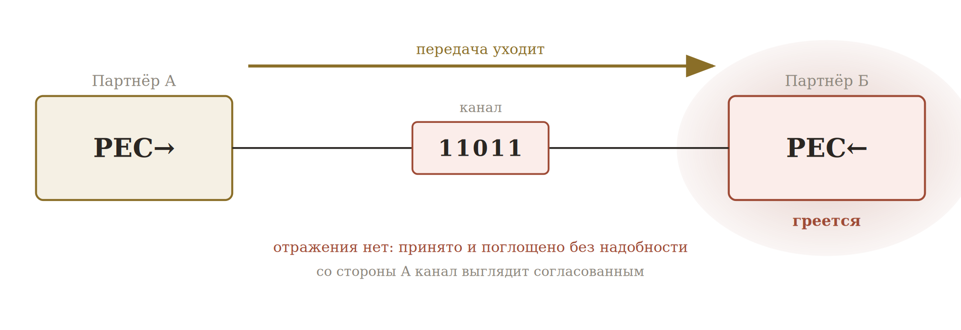
Рис. 9. Отличие от предыдущего — один разряд: у Б согласие есть при отсутствии желания. Отражения нет, греется Б.
Ребёнка заставляют есть, когда он не хочет. Тот же по существу контакт, но получатель не в положении отказаться: ребёнок и взрослый, подчинённый и начальник, зависимый и тот, от кого зависят. Желания нет, а согласие есть — потому что отказ обошёлся бы дороже.
Разница с предыдущим разбором — в одном разряде DCL кода, и она переворачивает картину. Нагрузка перестаёт отражать и начинает поглощать. Мощность в источник не возвращается, поэтому А ничего не чувствует и совершенно искренне считает, что всё хорошо. Греется Б, молча.
Г. Это самый опасный из восьми случаев именно потому, что приборы со стороны инициатора показывают согласование. Отсутствие возражений здесь не признак согласия, а следствие невозможности возразить.
Отсюда практическое правило проверки: согласие следует считать наличным только тогда, когда существует доступный способ прервать действие, он распознаётся второй стороной и по нему действительно останавливаются. Если способа нет, регистрируется не согласие, а отсутствие возможности.
Отдельно отметим, что именно эта конфигурация лежит в основе явления, разобранного в части IV: устойчивый нулевой разряд, повторяющийся ежедневно, и есть накопление износа. Нелюбимая вынужденная работа восемь часов пять дней в неделю — тот же код 011 со стороны Б.
Инженерный термин | Психологический | Как звучит от клиента
Поглощение без надобности | Вынужденное претерпевание | «Приходится терпеть»
Идеальный КСВ со стороны источника | Инициатор не видит издержек | «А что такого? Он же не возражал»
Невозможность отражения | Отсутствие права на отказ | «А как я скажу нет?»

13.14. Разбор 7: работа вне разрешённой полосы
СОСТ↔ (11110) СОСТ↔
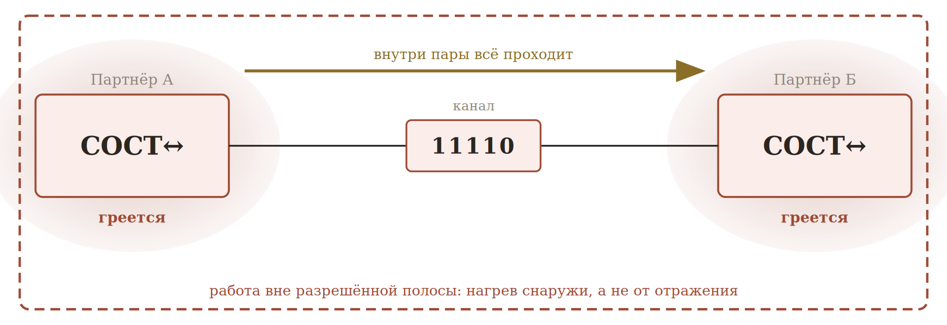
Рис. 10. Частоты комплементарны, желание и согласие есть у обоих, нулевой только разряд среды.
Внутри пары всё сошлось: оба хотят, оба согласны, операции комплементарны. Единственный ноль стоит в разряде разрешения — отношения не допускаются инстанцией, способной применить санкцию: служебная субординация, семейный запрет, чужой брак.
Механизм нагрева здесь другой, и это стоит подчеркнуть. Отражения нет: передача внутри канала проходит полностью. Греет не возврат мощности, а работа вне разрешённой полосы — расход на сокрытие, постоянная готовность к обнаружению и внешний риск, который никуда не девается от качества согласования.
П. Улучшать согласование здесь бесполезно, потому что оно и так полное. Работа идёт с реальностью ограничения. Попытки «разобраться в отношениях» в этой конфигурации не дают результата, потому что проблема не внутри отношений, а снаружи.
Качество контакта внутри такой пары может быть высоким, и участники это точно чувствуют. Это не противоречие. Четыре личных DCL разряда из пяти действительно единицы, и именно поэтому конфигурация так устойчива.
Инженерный термин | Психологический | Как звучит от клиента
Работа вне разрешённой полосы | Отношения под внешним запретом | «Нам нельзя, но мы»
Расход на сокрытие | Издержки конспирации | «Я всё время на взводе»
Внешний риск | Цена обнаружения | «Если узнают, будет плохо»

13.15. Разбор 8: передозировка резонансом
СОСТ↑ (11111) СОСТ↑
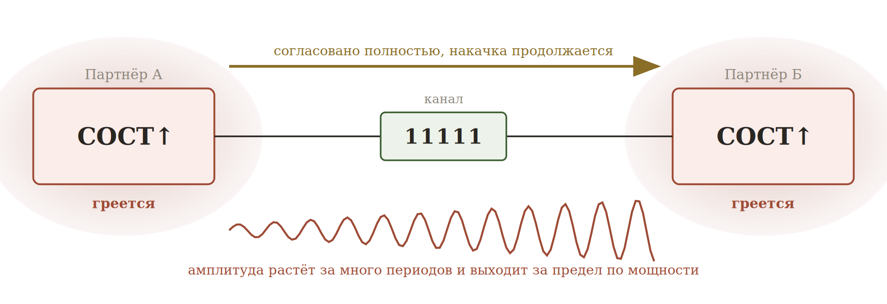
Рис. 11. Нулей в коде нет, частоты комплементарны. Износ возникает от того, что согласованная накачка продолжается слишком долго.
Последний разбор отличается от остальных семи тем, что DCL код полный, клетки матрицы контакта комплементарны. И тем не менее износ есть.
Инженерная картина точная. В контуре с малыми потерями энергия накапливается за много периодов, и напряжение на реактивных элементах превышает питающее многократно — тем сильнее, чем выше добротность. Если качать дольше, чем рассчитаны детали, наступает пробой. Разрушает не рассогласование, а слишком хорошее согласование, продолженное слишком долго.
Психологически это слияние. Контакт настолько согласован, что выходить из него не хочется, а поскольку он согласован, поводов выйти и не возникает. Дальше нарастает амплитуда: интенсивность растёт, круг сужается, остальные каналы затухают, и в какой-то момент участники обнаруживают, что отдельно от этого контакта их почти не осталось.
Прямое следствие для практики — из части IV: у состояния есть пик, после которого продолжение даёт всё меньше. При согласованном контакте пик проходится незаметно, потому что ничего неприятного не происходит. Признаком служит не ухудшение внутри контакта, а сужение всего остального: сколько каналов у человека осталось помимо этого одного.
Что это не означает. Не означает, что согласованность вредна или что близость следует дозировать по расписанию. Означает, что качество согласования само по себе не является гарантией: полный DCL код говорит о том, как устроен контакт сейчас, и ничего не говорит о том, что делает с человеком его многократное повторение.
Инженерный термин | Психологический | Как звучит от клиента
Резонансное перенапряжение | Слияние без выхода | «Нам было так хорошо, что я перестал существовать отдельно»
Накачка сверх предела | Интенсивность выше ресурса | «Я в этом растворился»
Сужение полосы | Затухание остальных связей | «У меня, кроме него, никого не осталось»

13.16. Сводка по восьми разборам
Конфигурация | Клетки матрицы контакта | DCL код | Кто греется | Что делать в первую очередь
СОСТ→ (11111) СОСТ← | комплементарны | полный | никто | Отслеживать динамику, не допускать перегрузок
СОСТ→ (11111) ИНФ→ | разные вещества | полный | оба | Назвать своё вещество вслух до содержания
ИНФ→ (11111) ИНФ→ | столкновение | полный | оба, по нарастающей | Одному перейти на приём; громкость только вредит
ИНФ← (11111) ИНФ← | тишина | полный | оба, мягко | Кому-то начать вещать
РЕС→ (11001) РЕС← | комплементарны | неполный | передающий | Не наращивать вклад, а разобраться, почему трудно прекратить передачу
РЕС→ (11011) РЕС← | комплементарны | неполный | принимающий | Проверить, есть ли у него способ отказаться. Это первично
СОСТ↔ (11110) СОСТ↔ | комплементарны | неполный | оба, снаружи | Работать с ограничением, а не с отношениями
СОСТ↑ (11111) СОСТ↑ — передозировка | комплементарны | полный | оба, после пика | Смотреть не на контакт, а на то, что осталось вне его
Таблица 9. Сводка разборов. Полный перечень конфигураций — в приложении Б.
Т. Общее правило, которое видно из сводки: полный код DCL не означает, что контакт в порядке. В четырёх случаях из восьми код полный, а износ есть — при не комплементарности клеток матрицы контакта, при столкновении, при тишине и при передозировке. Согласие необходимо, но недостаточно.
Восемь разборов не исчерпывают набор: это показательные случаи. Полный перечень сочетаний частот приведён в приложении Б, полный перечень состояний канала — в приложении А.

14. Рабочий индекс кодов
Полная таблица дана в приложении А. Ниже — десять кодов, встречающихся в практике чаще прочих. Код записан с группировкой: два разряда партнёра А, два разряда партнёра Б, общий разряд L.
Код | Как это называется | Что происходит | Куда смотреть
11 11 1 | Согласованный контакт | Оба хотят, оба согласны, можно. Единственная конфигурация без предполагаемого износа. | Отслеживать динамику, не допускать перегрузок.
11 01 1 | Вежливость в убыток | Первый хочет и согласен; второй согласен, но не хочет. Гости, звонки родственников, корпоративы. | Второму — право сказать «нет». Первому — заметить нулевое D партнёра.
11 10 1 | Внутренний запрет у второго | Второй хочет, но не согласен сам с собой. Желание есть, разрешения себе нет. | Ценностный конфликт, стыд, запрет на желание. Частая терапевтическая мишень.
11 00 1 | Односторонний контакт | Второй не хочет и не согласен, контакт всё равно идёт. | Границы, безопасность. При устойчивости — вопрос о характере отношений.
01 01 1 | Ритуал вхолостую | Никто не хочет, оба согласны. Разговор идёт на автомате. | Само по себе не патология. Настораживает, если такой режим стал основным.
01 11 1 | Односторонняя тяга | Первый не хочет, но согласен; второй хочет и согласен. Отношения держатся на одном. | Зеркало кода 11011. Частая картина при «он меня любит, а я позволяю».
11 11 0 | Нельзя, но хотят оба | Полное совпадение желания и согласия при запрете обстановки. | Работа с реальностью ограничения, а не с чувствами.
10 11 1 | Внутренний запрет у первого | Первый хочет, но себе не разрешает; у второго всё в порядке. | Зеркало кода 11101. Мишень внутри, а не в паре.
00 00 1 | Пустой контакт | Не хочет никто, не согласен никто, но можно. | Формальные взаимодействия. Вопрос — зачем они продолжаются?
00 00 0 | Ноль по всем | Ни желания, ни согласия, ни разрешения. | Вынужденное участие в запрещённом действии.
Таблица 10. Рабочий индекс наиболее частых кодов.

15. Износ и аллостатическая нагрузка
Износом здесь называется цена, которую участники платят за то, что конфигурация не согласована. Слово выбрано не метафорически: у него есть и инженерный прототип (отражённая мощность, глава 3), и физиологический.

15.1. Что такое аллостатическая нагрузка
Аллостаз — способность организма поддерживать устойчивость через изменение: при предъявленном требовании включаются нейроэндокринная, сердечно-сосудистая, иммунная и метаболическая системы, и параметры перестраиваются под нагрузку. Это нормальный и полезный механизм.
Э. Аллостатическая нагрузка (McEwen & Stellar, 1993) — накопленный износ мозга и тела, возникающий, когда адаптационные системы включаются слишком часто, слишком надолго или не выключаются вовремя. Короче: аллостаз — адаптация, аллостатическая нагрузка — цена за то, что адаптировался слишком много.
Нагрузка оценивается композитным индексом биомаркеров по четырём системам — нейроэндокринной, сердечно-сосудистой, иммунно-воспалительной и метаболической. Накапливается она несколькими путями: частые новые нагрузки, не дающие восстановиться; отсутствие привыкания к повторяющейся нагрузке; незавершение реакции после того, как требование снято.
Последний путь для нас существеннее прочих. Именно так, по предположению модели, устроен контакт с нулевым разрядом: требование предъявлено, реакция запущена, а снятия не происходит, потому что желание не реализовано или согласие не было получено. Инженерная и физиологическая картины здесь совпадают: и отражённая волна, и незавершённая реакция возвращаются к источнику.
Г. Контакты с нулями дают вклад в аллостатическую нагрузку, контакты 11111 — не дают либо дают существенно меньший. Если это так, объясняется, почему износ ощущается не в момент контакта, а накопительно и с отсрочкой.
Оговорка: связь кодов с биомаркерами не измерялась. Утверждение приведено как проверяемая гипотеза; способ проверки — в главе 49.

15.2. Типовые режимы
Пять конфигураций, встречающихся чаще прочих.
Где ноль | Как выглядит | Чем оборачивается
D(А)=1, D(Б)=0 | Хочет один | Навязывание. Второй несёт издержки участия без выигрыша.
D=0, C=1 | Согласие без желания | Вежливость в убыток. Медленное накопление раздражения без видимого повода.
D=0 у обоих | Никто не хочет, но идёт | Автоматизм: пересказ новостей, дежурные разговоры, заполнение тишины.
C=0 через сокрытие | Согласие на подменённый тип клетки матрицы контакта | Использование. Снаружи гладко; ощущение появляется позже и без объяснения.
L=0 | Обстановка не позволяет | Уместное действие в неуместном месте. Для оборота — блокировка, для порождения — плата.
Таблица 11. Основные режимы износа контакта.

16. Резонанс согласованности: что даёт код 11111
До сих пор код 11111 описывался отрицательно — как единственная конфигурация, не производящая износа. Это описание, по-видимому, неполно. Согласованность есть не просто отсутствие потерь, а самостоятельный режим с собственным продуктом.

16.1. Две разновидности нового
Здесь окупается различие, проведённое в части I. Там были описаны два разных механизма появления нового: нелинейное смешение, дающее частоты, которых не было ни в одном входе (глава 4.3), и резонанс, дающий отклик, непропорциональный воздействию, при совпадении параметров (глава 4.1). Им соответствуют две разные вещи в модели, и смешивать их не стоит.
Т. Порождение по клетке — это четвёртый столбец матрицы контакта: возникает новое вещество того же рода, что и циркулирующее (мысль, дело, состояние). Резонанс по DCL разметке — это код 11111: при комплементарности клеток возникает нечто дополнительное, чего в содержании контакта не было вовсе.
В записи канала из главы 13 первое — это клетки матрицы контакта по краям, второе — код в скобках между ними. Резонансной может оказаться любая клетка. Согласованная просьба о деньгах — тоже 11111, и тоже даёт этот дополнительный продукт, хотя операция здесь чисто оборотная и ничего нового по веществу в ней не возникает.

16.2. Что именно возникает
Дополнительный продукт согласованного контакта, по имеющимся основаниям, двоякий.
Первое — укрепление связи. Инженерная параллель здесь довольно точна: в контуре с малыми потерями энергия накапливается за много периодов, и амплитуда растёт не от силы одного толчка, а от того, что толчки попадают в такт. Связь, по этой логике, укрепляется не одним сильным контактом, а серией согласованных — и не укрепляется от контактов сильных, но рассогласованных, сколько бы усилий в них ни вкладывалось.
Второе — положительный физиологический отклик. Здесь необходима осторожность в формулировках, поэтому разберём по системам, отделяя установленное от предполагаемого.

16.3. Известные семейства откликов
Ниже перечислены механизмы, на которые опирается предположение. Каждый из них изучен сам по себе; ни один не измерялся применительно к DCL-коду.
Система | Что установлено | Что предполагается в модели
Дофаминергическая | Дофаминовые нейроны сигнализируют не о вознаграждении как таковом, а о расхождении между ожидаемым и полученным (Schultz et al., 1997). Полностью предсказанное вознаграждение всплеска не даёт. | Согласованное действие чаще завершается не хуже ожидаемого, что поддерживает мотивацию к его повторению. Формулировка «согласованность повышает дофамин» была бы упрощением.
Опиоидная | Гедоническое «нравится» опосредуется опиоидными и эндоканнабиноидными механизмами в ограниченных участках мозга (Berridge & Kringelbach, 2015) и отделимо от «хочется». | Согласованное действие с большей вероятностью попадает в «нравится», а не только в «хочется» — то есть не расходится по каскадному сценарию главы 21.
Окситоциновая | Окситоцин участвует в социальном сближении и материнском поведении (Uvnäs-Moberg, 2003). При этом эффекты интраназального окситоцина на доверие воспроизводятся плохо, и осторожность здесь обязательна. | Согласованные социальные контакты поддерживают сближение. Конкретная гормональная атрибуция остаётся предположением.
Серотонинергическая | Серотонин связан с регуляцией настроения; обзор немедикаментозных влияний — Young (2007). | Связь между «соответствием собственным ценностям» и серотонинергической активностью является экстраполяцией, прямых данных под неё нет.
Вагальный тонус и ВСР | Вариабельность сердечного ритма связана с работой префронтально-подкорковых контуров регуляции (Thayer et al., 2012) — это хорошо подтверждено. | Снижение внутреннего конфликта сопровождается ростом ВСР. Проверяемо сравнительно недорого и стоит в перечне главы 49.
Воспалительная | Хроническая социальная неблагоприятность связана с усилением провоспалительной экспрессии генов и уровнями IL-6, TNF-α, C-реактивного белка (Cole, 2014). | Рост доли согласованных действий сдвигает этот профиль в обратную сторону. Обратное направление причинности не показано.
Таблица 12. Физиологические механизмы, на которые опирается гипотеза о резонансе, с разделением установленного и предполагаемого.
Отдельная оговорка о поливагальной теории. В литературе по телесно-ориентированной работе положительные вагальные эффекты часто излагаются со ссылкой на поливагальную теорию (Porges, 2011). Читателю следует знать, что эта теория находится под серьёзной профессиональной критикой: оспариваются и трактовка вариабельности сердечного ритма как прямого показателя вагального тонуса, и роль дорсального вагального ядра, и эволюционные посылки (Grossman, 2023). Дискуссия продолжается, и Порджес на критику отвечает. В настоящей работе поливагальная теория как основание не используется; используется существенно более узкое и лучше подтверждённое положение о связи ВСР с регуляторными контурами (Thayer et al., 2012).

16.4. Что здесь измерено, а что предполагается
Сказать это прямо важнее, чем перечислить механизмы. Установлено следующее: каждое из шести семейств откликов существует и изучено. Установлено также, что хронический стресс накапливается как аллостатическая нагрузка (глава 15) и что социальная неблагоприятность оставляет след в воспалительных маркерах.
Не установлено следующее: что DCL-код действия предсказывает какой-либо из этих откликов. Ни одного исследования, в котором действия размечались бы по D, C и L и сопоставлялись с физиологией, не проводилось. Соединение двух половин — разметки и физиологии — является основной непроверенной гипотезой всей работы, и именно к ней в первую очередь относится оговорка о статусе документа на титульном листе.
Практический вывод из этого не «не пользоваться», а «не обещать». Разметка полезна как способ структурировать наблюдение независимо от того, подтвердится ли физиологическая часть. Обещать клиенту снижение воспалительных маркеров от роста доли согласованных действий сегодня оснований нет.

16.5. Терапевтический вывод
Если гипотеза верна хотя бы частично, механизм улучшения состоит не в устранении симптома, а в постепенном увеличении доли согласованных действий в течение дня — то есть в росте DCL-индекса из главы 11.5.
Соображение это симметрично части IV, и симметрия здесь не случайна. Каскад описывает накопление в отрицательную сторону: повторяющиеся эпизоды с нулём смещают фон вниз. Резонанс описывает накопление в положительную: повторяющиеся согласованные эпизоды смещают его вверх. Один и тот же механизм накопления работает в обе стороны, и именно поэтому разовое действие мало что решает, а регулярное решает многое.
Наиболее частый случай. Нелюбимая работа даёт код 011 — не хочу, но согласен, и можно. Разовое такое действие безобидно. Восемь часов пять дней в неделю на протяжении лет — это, по предположению модели, главный единичный источник хронического износа у большинства обратившихся, и именно отсюда чаще всего растут компенсаторные привычки, разбираемые в части IV. DCL разметка делает этот источник видимым и позволяет обсуждать его отдельно от симптомов, с которыми человек пришёл.
Заметим, что вывод не сводится к совету «бросить работу». Нулевой разряд можно закрывать с разных сторон: восстанавливая D, пересматривая C, меняя L или увеличивая долю согласованных действий в остальной части дня. Какая из этих дорог доступна — вопрос конкретной работы, а не модели.

16.6. Отношение к существующим подходам
Изложенное не претендует на новизну терапевтического метода и во многом пересекается с уже существующими. Работа с расхождением между действием и ценностями составляет содержание терапии принятия и ответственности (Hayes, Strosahl & Wilson, 1999). Выявление и проверка автоматических установок, из-за которых человек отказывает себе в разрешении, — область когнитивно-поведенческой терапии (Beck et al., 1979). Внимание к телесным сигналам как источнику данных о собственном состоянии опирается на исследования интероцепции (Craig, 2002; Barrett, 2017).
Вклад разметки, если он есть, состоит не в новом содержании работы, а в единице учёта: она задаёт, что именно считать и в каких разрядах искать причину. Насколько эта единица окажется полезнее уже имеющихся, покажет проверка, а не рассуждение.

17. Отложенное согласие
Частая ситуация в кабинете: человек описывает происходящее как принуждение чужой волей. «Я обязан», «от меня требуют», «так принято в семье». При проверке кода нередко обнаруживается собственный ноль, а не чужая воля.
Обязательство, принятое год назад и исполняемое сегодня без желания, часто оказывается конфигурацией «согласие без желания», а не действием постороннего субъекта. Согласие уже дано, и обстановка его удерживает. Правило коллектива — это L, а принятие правила при вступлении — собственное C человека.
Т. У согласия есть срок действия. Человек нередко встречается с собственным прошлым согласием и не опознаёт его как своё — отсюда устойчивое ощущение внешнего давления.
Разумеется, этот разбор применим не ко всякому случаю: бывают обязательства, принятые под принуждением, и обстоятельства, в которых выбора действительно не было. Разметка помогает отличить одно от другого, а не объявить всякое принуждение мнимым.
Из практики. Эбилинский парадокс: семья едет туда, куда не хочет никто, потому что каждый решил, что этого хотят остальные. Выглядит как воля семьи. По коду это, скорее, 01011 в каждой паре внутри группы: D=0, C=1. Отдельной «воли семьи» здесь искать не нужно — есть четыре человека, каждый из которых согласился не желая.

18. Скрытая цель как дефект согласия
Когда человек скрывает, зачем на самом деле пришёл, это обычно описывают как ложь. Разметка предлагает локализовать дефект иначе.
Сокрытие не затрагивает D: желание инициатора подлинное. Оно, по-видимому, обнуляет C у второй стороны. Согласие, полученное на контакт одного типа при фактическом исполнении другого, дано на подменённое основание. Логика та же, что в информированном согласии в медицине: если процедура описана неверно, подпись теряет силу, даже если каждое отдельное слово было правдой.
Г. Контакт делает недопустимым, вероятно, не ложь как таковая, а несовпадение клетки матрицы контакта, на которую человек согласился, с клеткой, которая исполняется.
Это позволяет разобрать частую жалобу, иначе трудноуловимую: «вроде всё было честно, а ощущение, что меня использовали». Все утверждения могли быть истинны, а тип контакта — подменён.
Пример. Знакомый зовёт на кофе «просто повидаться», а на сороковой минуте просит денег в долг. Ложных слов сказано не было: повидаться он и правда хотел. Но согласие дано на клетку «состояние — обменять», а исполнена клетка «ресурс — взять». Отсюда осадок, который человек потом затрудняется себе объяснить.

19. Как размечать вслух
Прямой вопрос «какая у тебя цель?» обычно контрпродуктивен: он вслух утверждает наличие у собеседника скрытой повестки и портит контакт сильнее, чем сама неясность. Лучше работают три обходные формы.
- Спрашивать не о цели, а о нужном результате. «Тебе сейчас что полезнее — подумать вместе или чтобы я просто послушал?» Звучит как забота, работает как разметка.
- Ограничивать ресурс. «У меня двадцать минут — на что их лучше потратить?» На это редко обижаются, а собеседник вынужден сам назвать приоритет.
- Называть свою клетку первым. «Мне сейчас надо просто пожаловаться, решать ничего не надо». Это не слабость и не грубость, а выдача второй стороне того, на что она может по-настоящему согласиться.
В профессиональной практике первая форма уже стандартизована: терапевтический контракт, повестка встречи, вопрос «какой результат сессии будет для вас хорошим» — всё это процедуры явной разметки C.

ЧАСТЬ IV. ДИНАМИКА ВО ВРЕМЕНИ

20. Форма кривой и зона выхода
В главе 9 сказано, что состояние завершается не удовлетворением, а насыщением. Здесь эта кривая рассматривается подробнее, потому что от её формы зависят практические рекомендации.
Типичная форма такова: нарастание, пик, затем спад, при котором то же самое действие даёт всё меньше. Роллз с коллегами обнаружили деталь, которая для нас важнее всего: испытуемые, которым предлагали есть до насыщения, прекращали незадолго до того, как еда переставала им нравиться. То есть у процесса есть точка, после которой продолжение начинает работать против себя.
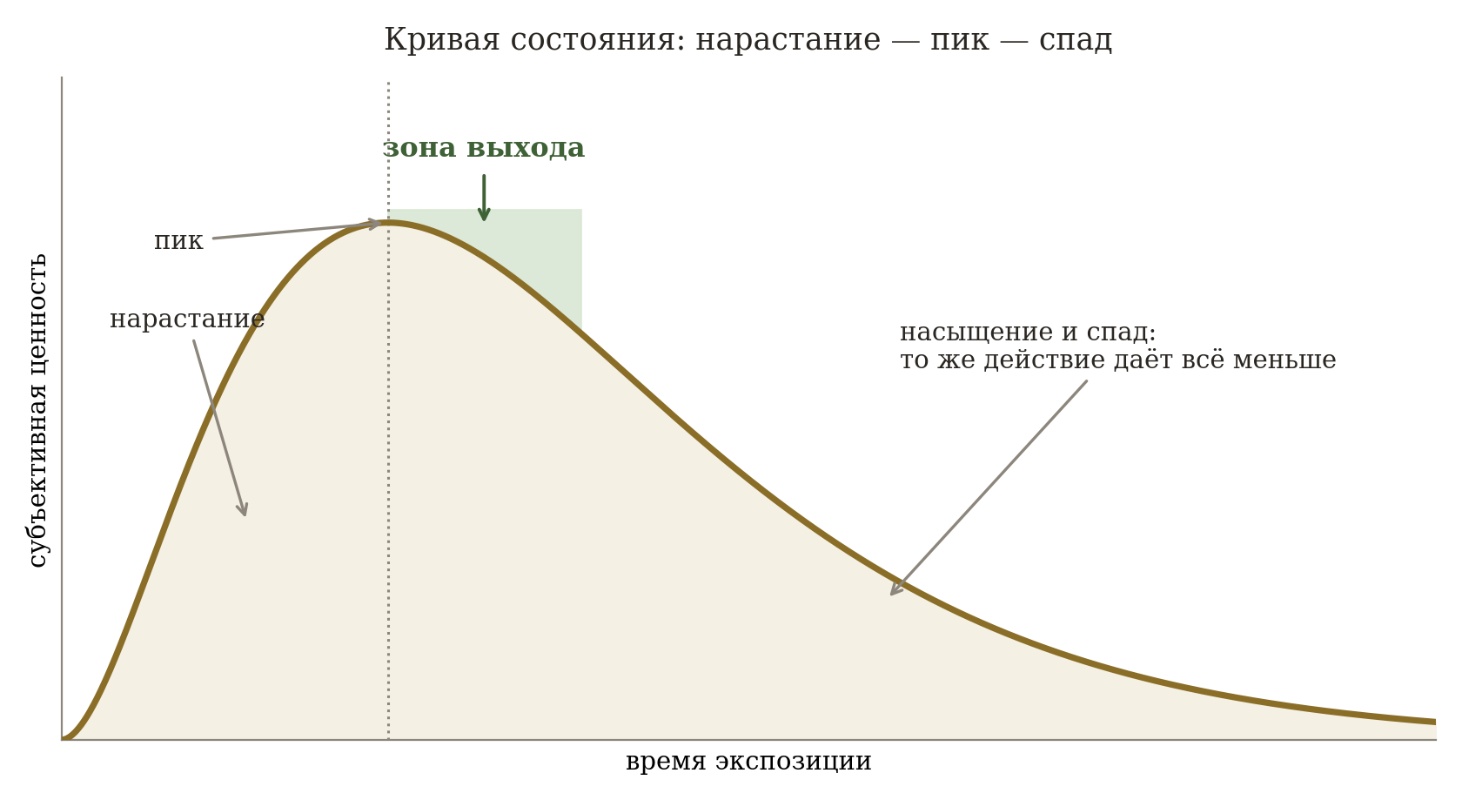
Рис. 12. Кривая состояния. Зелёным отмечена зона, в которой выход, по-видимому, наиболее выгоден: пик пройден, спад ещё не развернулся.
Смежное и более раннее наблюдение — аллиестезия, описанная Кабанаком: приятность одного и того же стимула зависит от внутреннего состояния. Сладкий раствор приятен голодному и неприятен сытому, тёплая вода приятна замёрзшему и неприятна перегретому. Иначе говоря, ценность стимула не является его свойством: она задаётся тем, насколько он сейчас нужен. Это объясняет, почему кривая вообще имеет спад, а не выходит на плато.

20.1. Где лучше выходить
Из формы кривой следует, что момент выхода имеет значение, причём оптимум лежит не там, где его обычно ищут.
- Выход до пика оставляет неснятое требование: желание не реализовано, и разряд D фактически остаётся висеть. Это ровно та ситуация, которую глава 15 описывает как вклад в аллостатическую нагрузку.
- Выход глубоко на спаде означает, что заметная часть времени потрачена на убывающую отдачу, а последнее впечатление приходится на низшую точку. В памяти, судя по данным о влиянии пика и завершения на оценку эпизода, закрепляется в первую очередь именно окончание.
- Выход вскоре после пика, по-видимому, наиболее выгоден: требование снято, спад не набрал силу, и эпизод остаётся в памяти на высокой ноте.
Это, разумеется, идеализация. Кривая у разных людей и разных состояний имеет разную длительность и крутизну, момент пика заранее известен редко, а способность его распознать сама по себе является навыком. Тем не менее правило «выходить вскоре после пика, а не когда надоест» оказывается практически полезным и объясняет, почему традиции многих культур ограничивают длительность приятного не запретом, а формой: застолье имеет регламент, праздник имеет конец.
Формулировка для клиента. «Вы не потому чувствуете себя опустошённым, что вам было плохо, а потому, что вы вышли поздно. Хорошее не бесконечно: у него есть пик, после которого продолжение даёт всё меньше и всё дороже стоит».

21. Каскад: когда кривая перестаёт возвращаться
До сих пор мы рассматривали один эпизод. При повторении картина меняется, и меняется она закономерно.
Классическое описание дали Соломон и Корбит. По их модели, всякий эмоциональный стимул запускает быстрый первичный процесс (a-процесс) и следующий за ним медленный противоположный (b-процесс), который возвращает систему к равновесию. При повторных предъявлениях a-процесс ослабевает, а b-процесс усиливается и удлиняется. В результате пик становится ниже, а последействие — глубже и дольше.
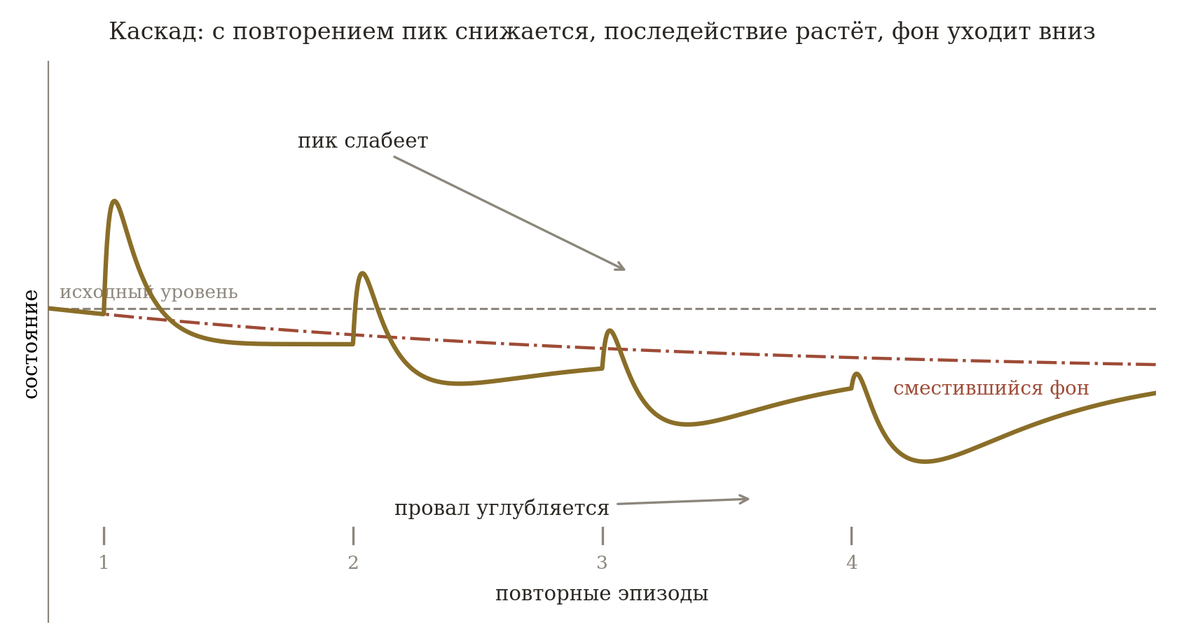
Рис. 13. Каскад по модели противоположных процессов: с повторением пик снижается, последействие углубляется, а фоновый уровень смещается вниз.
Отсюда следует парадокс, отмеченный самими авторами: наибольшая зависимость возникает тогда, когда удовольствия уже почти нет. b-процесс, порождающий тягу, вырастает ровно в тот период, когда a-процесс, дававший радость, угасает. Человек продолжает не потому, что ему хорошо от этого, а потому, что без этого плохо.
Робинсон и Берридж описали смежный механизм с другой стороны: мозговые системы, отвечающие за «хотеть», отделимы от систем, отвечающих за «нравиться». При повторном употреблении сенсибилизируется именно «хотеть»; «нравиться» с ним не растёт. Авторы в поздних работах уточняют, что снижение «нравиться» их теория не требует — существенно лишь то, что «хотеть» усиливается независимо.
Э. Практический вывод: сила тяги не является показателем того, что человеку это нужно или что ему от этого хорошо. Это две разные величины, и в каскаде они расходятся.
Статус части IV. Модель противоположных процессов и теория стимульной сенсибилизации — установленные положения психологии зависимости, полученные независимо от настоящей работы и задолго до неё. Их изложение здесь есть интеграция существующей теории с предлагаемой моделью, а не собственный результат и не эмпирически установленная часть DCL. Утверждение «эти механизмы объясняют динамику контактов с полным кодом» имеет статус гипотезы: сходство формы кривых не доказывает, что речь об одном механизме.

22. Химические и поведенческие каскады
Механизм не привязан к веществам. Он описан и для химических агентов, и для действий (в том числе действий с информацией).

22.1. Химические
Классический случай — опиаты: острый подъём при первых введениях, затем толерантность, углубляющаяся абстиненция и смещение мотивации от поиска удовольствия к избеганию страдания. Та же логика в более мягкой форме прослеживается для алкоголя, никотина и стимуляторов.

22.2. Информационные и поведенческие
Короткие видеоформаты — ленты рилсов, бесконечная прокрутка — устроены так, что стимул подаётся часто, коротко и с непредсказуемым результатом. Это условия, при которых каскад разворачивается быстро: интервалы между эпизодами слишком малы, чтобы система вернулась к фону, а непредсказуемость вознаграждения поддерживает «хотеть» независимо от «нравиться». Характерное наблюдение самих пользователей — «залипаю и не получаю удовольствия» — соответствует именно расхождению этих двух величин.
Здесь снова полезна инженерная параллель. В радиоприёмнике есть понятие динамического диапазона: если на вход постоянно поступает сильный сигнал, автоматическая регулировка усиления понижает чувствительность, и слабые сигналы уходят ниже порога обнаружения. Приёмник не сломан — он настроен на сильное и перестал различать тихое. Ровно это описывают, говоря, что после нескольких часов ленты обычная жизнь кажется пресной: порог поднялся.
Вторая параллель — положительная обратная связь. Усилитель, у которого часть выхода возвращается на вход в фазе, при достижении петлевым усилением единицы перестаёт быть усилителем и превращается в генератор: он выдаёт сигнал сам, независимо от того, что подано на вход. Это довольно точный образ того, что происходит с контуром вознаграждения в каскаде: он перестаёт обслуживать исходную функцию и начинает поддерживать сам себя.
Что говорить клиенту. «Ваша система не сломалась. Она подстроилась под самый сильный сигнал, который в неё регулярно поступает. Чтобы снова слышать тихое, нужно на время убрать громкое — и это не наказание, а восстановление чувствительности».

23. Что каскад делает с разметкой
Здесь необходимо признать серьёзную трудность модели, а не обойти её.
Возьмём человека, который вечером включает ленту. Он этого хочет — D равно единице, причём с годами всё увереннее. Он на это согласен: не видит негативных последствий, C равно единице. Обстановка не запрещает, L равно единице. Код 111 — по определению это согласованное одиночное действие без износа. Между тем износ очевиден.
Разрешить это можно двумя способами, и оба чего-то стоят.
- Считать, что C в действительности не равно единице. Многие в такой ситуации своё поведение не одобряют, и амбивалентность — характерный признак зависимости. Тогда картина укладывается в разметку как код с нулём в C. Слабость решения в том, что оно позволяет объявить нулевым любое C задним числом, по факту вреда, и тем самым делает разметку нефальсифицируемой.
- Признать, что DCL разметка описывает эпизод и не описывает динамику. Код относится к одному действию; каскад — свойство последовательности действий. Одиночный эпизод может быть полностью согласованным, а последовательность таких эпизодов — смещать фон. Это решение честнее и означает, что часть IV не украшение к частям II и III, а необходимое дополнение к ним.
Принимается второе. Отсюда практическое правило.
Т. Разметка отвечает на вопрос, согласован ли данный контакт. Она не отвечает на вопрос, что делает с человеком регулярное повторение таких контактов. Второй вопрос требует отдельного взгляда — на форму кривой, на интервалы между эпизодами и на то, возвращается ли фон к исходному уровню.
Практически этот вопрос вошёл в памятку последним пунктом: возвращается ли человек после эпизода туда же, откуда вышел, — или каждый раз чуть ниже.

ЧАСТЬ V. ПОТОК ЛЮБВИ

24. Почему определения любви расходятся
Соберём инструмент воедино и применим его к слову, ради которого книга написана.
Начнём с наблюдения, которое каждый может проверить сам. Спросите десять человек, что такое любовь, и получите, скорее всего, десять разных ответов. Один скажет — доброта. Второй — забота. Третий — страсть. Четвёртый — чтобы не предавал. Пятый — чтобы не мешал.
Слово одно, определения разные. Это похоже на положение, когда каждый завод нарезает резьбу своего шага и не сообщает об этом: детали вроде есть, собрать нельзя, и обе стороны уверены, что виноват другой.
Г. Значительная часть конфликтов в паре возникает не из того, что люди не любят, а из того, что каждый исходит из собственного определения, не зная определения второго. Спор идёт не о наличии любви, а о том, что считать её проявлением.
Разбор двадцати с лишним существующих определений вынесен в часть VI. Там видно, что определения расходятся не содержанием, а тем, какую координату они называют вслух: одни называют вещество, другие операцию, третьи условие исполнения. Все три координаты уже введены в предыдущих частях, и теперь их можно соединить.
Как это выглядит в кабинете. Она говорит: «ты меня не любишь», имея в виду отсутствие переживания у партнёра. Он отвечает: «я всё для тебя делаю», имея в виду набор действий. Оба правы внутри своей рамки и оба не слышат другого, потому что называют разные координаты одной и той же клетки матрицы контакта. Пока это не названо, разговор может идти годами и не сдвинуться.

25. Комплементарность как множитель
В главе 13 показано, что полный код сам по себе не спасает: двое могут искренне хотеть контакта, быть на него согласны, находиться в разрешающей обстановке — и разойтись, потому что делают несовместимое.
Чтобы это вошло в формулу, комплементарность нужно записать как величину. Обозначим её КОМПЛ.
Т. КОМПЛ = 1 тогда и только тогда, когда выполнены два условия одновременно: вещества у обеих сторон совпадают и операции комплементарны. В остальных случаях КОМПЛ = 0.

Полный перечень сочетаний дан в таблице 7 главы 13 и в приложении Б. Здесь достаточно напомнить главное: комплементарность — это не совпадение. ИНФ← и ИНФ→ суть разные клетки матрицы контакта и комплементарная пара; ИНФ→ и ИНФ→ суть одинаковые клетки матрицы контакта и столкновение.
Разбор. Она рассказывает про тяжёлый день, вещая состоянием — клетка СОСТ→. Он отвечает «поговори с начальником», вещая информацией — клетка ИНФ→. Оба хотят, оба согласны, никто не запрещает: код 11111. И контакт разваливается, потому что вещества разные и КОМПЛ равно нулю. Формула здесь даёт не приговор, а мишень: не «он меня не любит», а «мы работаем в разных диапазонах». Это два совершенно разных разговора, и второй продуктивнее.

26. Действие по любви
Теперь всё собирается в одну запись.
клетка А × клетка Б × КОМПЛ × DCL(АБ)
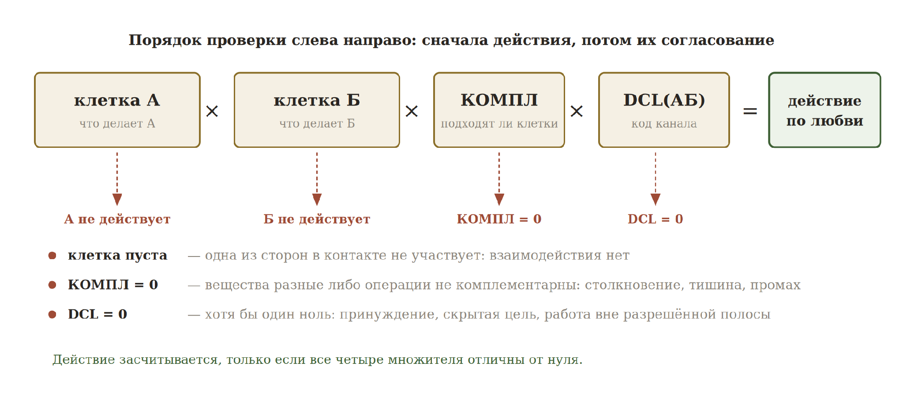
Рис. 14. Действие по любви как произведение четырёх множителей. Ноль в любом из них обнуляет результат.
Порядок множителей задан порядком проверки. Сначала устанавливается, что́ делает каждая из сторон: пока обе клетки матрицы контакта не определены, о комплементарности говорить нечего — сравнивать нечего. Затем проверяется, подходят ли клетки друг к другу. И только после этого имеет смысл разбирать код канала: он описывает способ, которым исполняется уже определённое содержание.
О знаке умножения. Умножение здесь логическое, а не арифметическое: клетка не есть число, и перемножать её не на что. Запись означает, что результат отличен от нуля тогда и только тогда, когда все четыре множителя отличны от нуля. Выбран именно знак умножения, потому что он один передаёт нужное свойство — обнуление с любой стороны.
Т. Инженерная формулировка. Действие по любви есть контакт, в котором обе стороны производят непустую операцию, пара клеток матрицы контакта комплементарна (КОМПЛ = 1) и код канала полон (DCL = 11111).
Т. Бытовая формулировка. Действие по любви — это когда оба что-то делают друг для друга, делают взаимно подходящее, оба этого хотят, оба на это согласны и никто со стороны не запрещает.
Умножение выбрано не ради вида записи. Оно обнуляет, и каждый ноль отвечает своей поломке, которую иначе пришлось бы описывать отдельной оговоркой.
- Пустая клетка у любой из сторон. Один действует, второй не участвует. Сколько бы ни вкладывала одна сторона, действия по любви нет — есть работа в одну сторону. Это первая проверка, и она отсекает больше случаев, чем кажется.
- КОМПЛ = 0. Оба действуют, но мимо друг друга либо друг в друга. Заботятся не тем, чего ждут; спорят вместо того, чтобы слушать; оба ждут первого шага.
- DCL = 0. Действие совершается при нежелании, без согласия либо под запретом. Здесь располагаются контроль, который называют заботой, и подчинение, которое называют ответственностью.
Обратное соображение не менее существенно. Если оставить один только DCL код, под определение попадёт любое взаимно желанное и разрешённое занятие — например, совместный обед. Мало кто назовёт это любовью. Если оставить одно содержание, контроль окажется неотличим от заботы. Поэтому множителей четыре, а не один.
О статусе формулы. Формула есть определение, а не эмпирический результат. Она не доказывается и не опровергается наблюдением — принимается или не принимается. Проверке подлежат её следствия: предсказывает ли описанная ею конфигурация удовлетворённость, устойчивость связи и благополучие участников. Ни одна из этих проверок на момент написания данного документа не проведена.

27. Поток: состав, интенсивность, чистота
Отдельное действие по любви — ещё не любовь. Один хороший разговор не делает связь любовью, одна ссора её не отменяет. Значение имеет не эпизод, а то, что повторяется.
Т. Поток любви — динамическое множество действий по любви между двумя людьми, рассматриваемое во времени.
Слово «динамическое» здесь не украшение. Множество меняется: одни пары клеток матрицы контакта входят в него, другие выпадают, частота растёт и падает. Поток описывается тремя характеристиками, и их полезно держать раздельно.
Характеристика | Что это | Как определяется
Состав | Какие пары клеток матрицы контакта участвуют | Перечень комплементарных пар, по которым идут действия
Интенсивность | Сколько взаимодействия приходится на период | Частота повторений, умноженная на продолжительность взаимодействий
Чистота | Какая доля взаимодействия является действиями по любви | Отношение действий по любви к интенсивности всех взаимодействий за тот же период — с учётом и частоты, и продолжительности
Таблица 13. Три характеристики потока.
Т. Чистота потока любви = действия по любви ÷ интенсивность всех взаимодействий за период. Величина от нуля до единицы. Поскольку интенсивность учитывает продолжительность, на практике чистота есть доля общего времени взаимодействия, приходящаяся на действия по любви. Она отвечает на вопрос, который состав и интенсивность не задают: какая часть происходящего между двумя людьми вообще относится к действиям по любви.
Здесь необходимо различить два потока, иначе определение зациклится. Поток взаимодействий — всё, что между двумя происходит: разговоры, дела, молчание, ссоры. Поток действий по любви — его подмножество, состоящее из комплементарных и согласованных по DCL действий. Чистота есть отношение второго к первому.
Почему без чистоты картина неполна. Двое разговаривают ежедневно по два часа: интенсивность высокая. Из этих двух часов действиями по любви оказываются двадцать минут, остальное — взаимные советы, которых никто не просил, и выяснение, кто прав, без желания. Чистота около одной шестой. Внешне это активная связь, изнутри — преимущественно износ. Без характеристики чистоты потока любви такая пара внешне выглядит благополучнее, чем пара, которая видится раз в месяц и все четыре часа проводит в согласованном комплементарном контакте.
Чего чистота не означает. Чистота, равная единице, недостижима и не является целью. Между людьми неизбежны бытовые взаимодействия, деловые и просто нейтральные — они не действия по любви и не износ. Низкая чистота тревожна не сама по себе, а тогда, когда остаток состоит не из нейтрального, а из DCL конфигураций с нулями или некомплементарных взаимодействий. Разделить одно от другого можно только разметкой, а не ощущением.

27.1. Наглядная картина
Представьте двоих, между которыми протянуты трубы. Каждая труба — одна согласованная пара клеток матрицы контакта. Цвет трубы задан веществом, форма наконечника — операцией, толщина — интенсивностью. Если DCL код в этой паре полный, жидкость внутри прозрачна и приносит обоим пользу. Если в коде есть ноль, жидкость мутнеет: связь по этой трубе ещё идёт, но теперь она травит обоих.
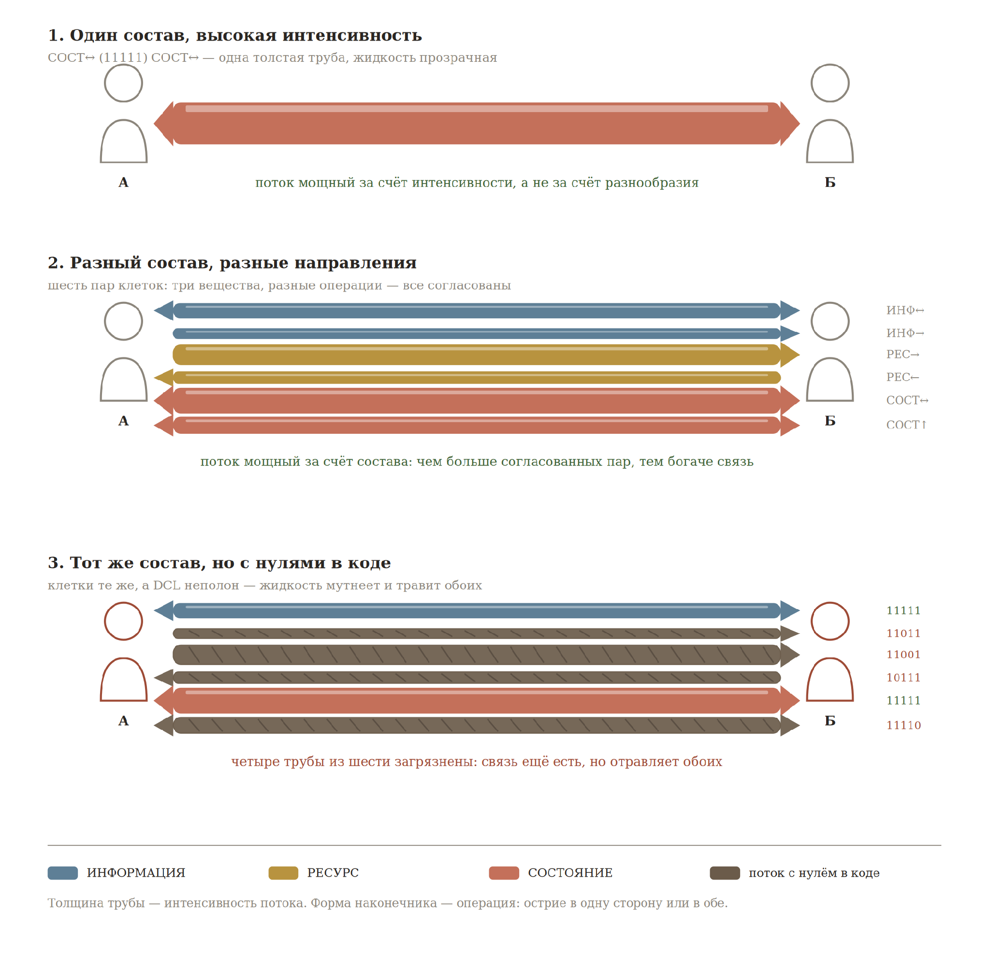
Рис. 15. Поток любви: три случая. Толщина трубы — интенсивность, цвет — вещество, форма наконечника — операция, прозрачность жидкости — полнота DCL кода.

27.2. Два способа сделать поток мощным
Из картины видно, что мощность потока набирается двумя независимыми путями, и их полезно не смешивать.
- За счёт интенсивности. Одна комплементарная пара клеток матрицы контакта, но действия по ней происходят часто и подолгу. Связь узкая по составу и сильная по интенсивности: двое, у которых сходится, например, только состояние, но сходится ежедневно.
- За счёт состава. Много разных комплементарных пар клеток матрицы контакта, каждая со своей умеренной частотой. Связь богатая: информация, ресурсы и состояния ходят одновременно и в разных направлениях.
Оба потока могут быть мощными, и ни один не лучше другого по устройству. Различие существенно практически: узкий интенсивный поток уязвим, засорится единственная труба — связи не останется. Широкий поток переживает потерю одной трубы за счёт остальных.
Из практики. Пара, у которой вся связь держалась на совместной работе — РЕС↑ и ИНФ↔ ежедневно. Проект закончился, и выяснилось, что других труб не было. Со стороны это выглядит как «разлюбили», а по составу потока это потеря контакта. Формула здесь не утешает, но объясняет: восстанавливать надо не чувство, а состав контакта.

27.3. Рецепт у каждого свой
Набор клеток, который данная пара считает своим, модель не предписывает. Вот тут и возвращается то, с чего начиналась глава 24: любовь как коктейль, у которого у каждого свой рецепт. Теперь видно, из чего он состоит — ингредиенты суть клетки матрицы.
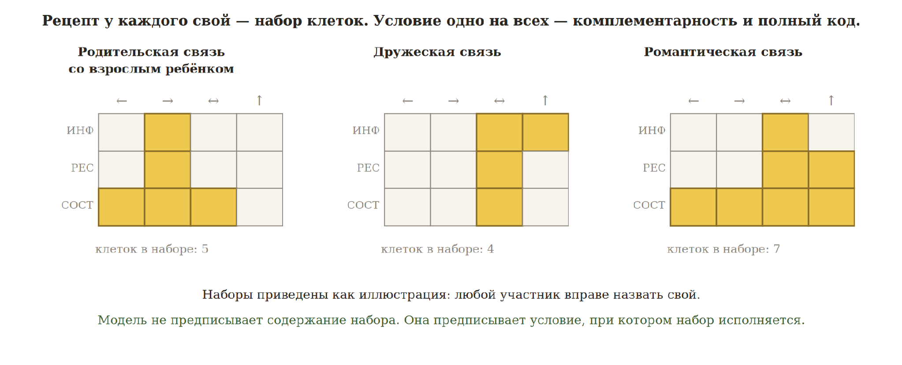
Рис. 16. Три разных набора клеток. Содержание различается, условие исполнения — нет.
Т. Общих условий два: комплементарность клеток матрицы контакта и полный DCL код. Сам набор клеток называет участник, а не модель. Конструкция плюралистична по содержанию и строга по форме.
Это и есть ответ на задачу из главы 24. Не требуется убеждать всех принять единый рецепт любви. Достаточно, чтобы каждый назвал свой и чтобы оба условия выполнялись. Тогда неразрешимый спор «что такое любовь» превращается в разрешимый разговор «какой набор у тебя и какой у меня».
Процедура для пары. Каждый отдельно, не сверяясь со вторым, отмечает на сетке из двенадцати клеток то, что для него составляет любовь. Затем сетки сравниваются. Как правило, обнаруживается не конфликт, а несовпадение наборов: у одного подсвечены СОСТ↔ и ИНФ↔, у второго РЕС→ и РЕС↔. Дальше разговор идёт о конкретном, и абстрактный спор заканчивается сам.

27.4. Интенсивность как отдельная величина
Интенсивность в определение не входит и потому не делит связи на настоящие и ненастоящие.
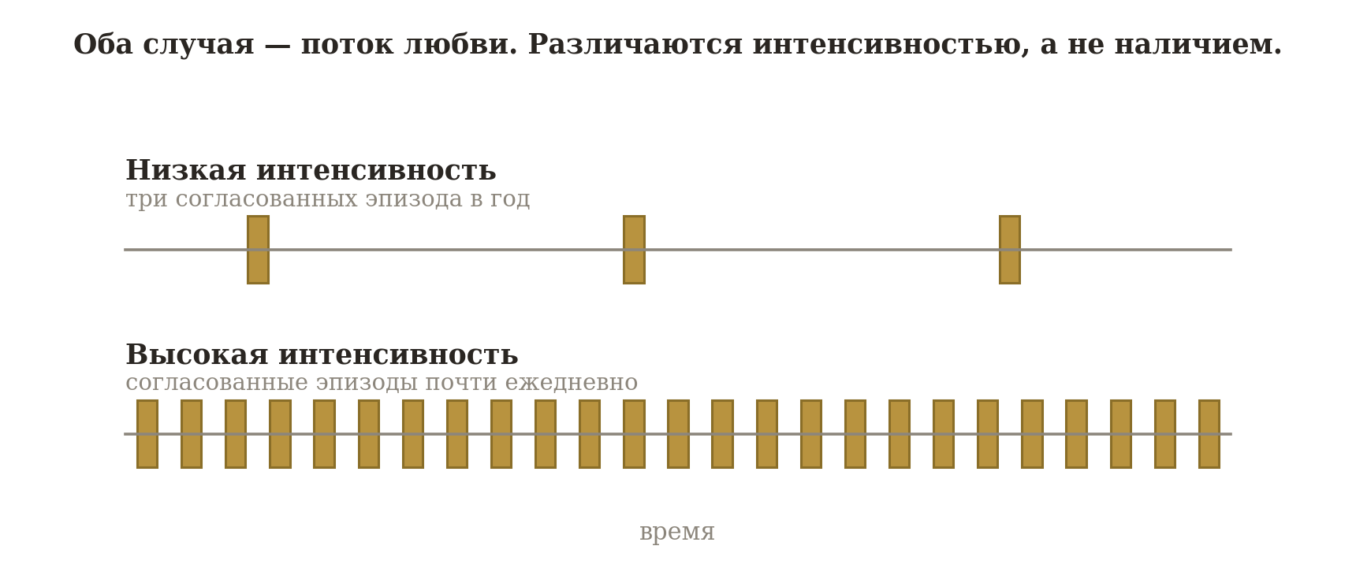
Рис. 17. Одинаковый состав и код, разная интенсивность.
Т. Три согласованных эпизода в год и ежедневные эпизоды — в обоих случаях поток любви. Различаются они интенсивностью и чистотой, а не наличием.
Различение снимает устойчивый спор. Когда говорят «разве это любовь, если он звонит раз в полгода», спорят об интенсивности, полагая, что спорят о существовании.
Два случая рядом.
1. Взрослые брат и сестра видятся дважды в год, и каждая встреча проходит по полному DCL коду в комплементарных клетках матрицы контакта. Поток действий по любви есть, интенсивность низкая, чистота высокая.
2. Супружеская пара живёт вместе и взаимодействует ежедневно, но половина эпизодов идёт при нулевом согласии одной стороны. Поток действий по любви есть, интенсивность высокая, чистота низкая.
Именно во времени, а не в дробных значениях DCL разрядов, живёт вся изменчивость конструкции. Отказ от промежуточных значений внутри DCL разряда принят сознательно: величина «хочу на шестьдесят процентов» плохо определена и порождает спор о цифре, тогда как частота и длительность наблюдаются непосредственно.

28. Три положения, которые бытовой язык любви называет одним словом
Конструкция, не оговаривающая границ применения, опасна в применении. Поэтому сразу после формулы — о том, где она не работает.
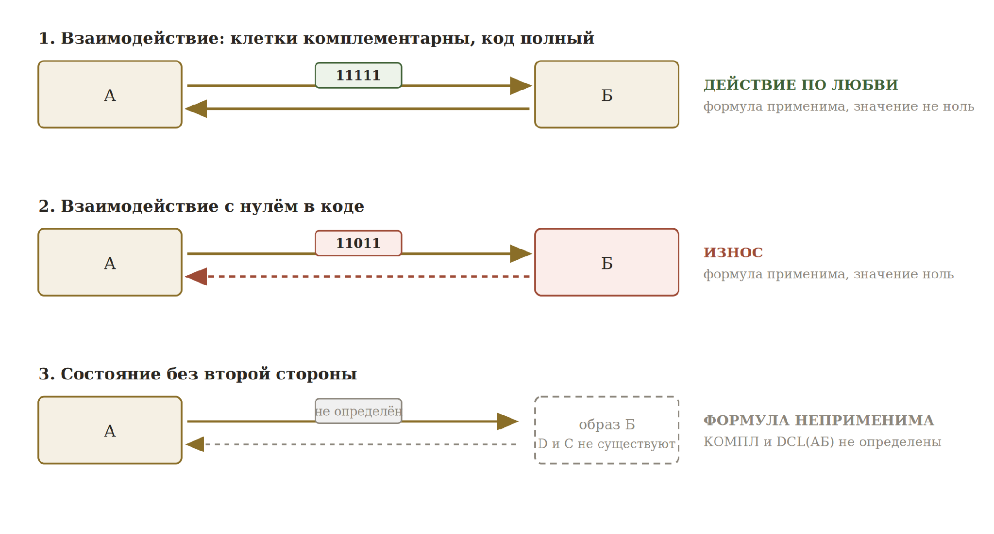
Рис. 18. Три различных положения, обозначаемые в обыденной речи одним словом.

28.1. Взаимодействие при полном коде
Обе стороны присутствуют, желание и согласие каждой можно установить, клетки комплементарны, все пять разрядов единицы. Формула применима и даёт не ноль. Это то, ради чего вводилась вся конструкция.

28.2. Взаимодействие при неполном коде
Вторая сторона присутствует и опросима, но в DCL коде есть ноль. Формула применима и даёт ноль. Сюда попадает то, что обыденно называют безответной любовью: желание и согласие есть у одного, у второго желание нулевое. В терминах главы 15 это код 11011 — режим износа с известной динамикой, а не действие по любви.

28.3. Состояние без второй стороны
Второй стороны либо нет, либо её желание и согласие установить нельзя — не с кем свериться. Тогда КОМПЛ и DCL код канала не определены вовсе, и формула не даёт ноль, а просто не применяется.
Т. Состояние без второй стороны — переживание, направленное на образ, а не на человека, чьи желание и согласие можно проверить. Собственное действие при этом может быть полностью согласованным по трёхразрядному DCL коду. Взаимодействия, однако, нет: на другом конце канала отсутствует приёмник (субъект).
В это положение попадает больше случаев, чем кажется вначале.
- Любовь к Богу. Опросить вторую сторону в том смысле, какой требуется формуле, невозможно.
- Любовь к умершему. По устройству это обращение к памяти, то есть к образу.
- Любовь к человеку, которого не знают лично: к артисту, к собеседнику из переписки, к воображаемому будущему партнёру.
- Любовь к животному. Желание наблюдаемо, согласие в требуемом смысле установить нельзя.
Что происходит технически. Приёмник способен порождать сигнал самостоятельно — без внутреннего генератора супергетеродин вообще не работает. Здесь человек порождает представление о второй стороне и вступает во взаимодействие с собственным порождением. Контур замыкается на себя: выход возвращается на собственный вход. Переживание при этом подлинное, и модель не берётся его обесценивать; она отказывается называть его взаимодействием, поскольку взаимодействия с другим субъектом в нём нет.
Зачем это различать. Затем, что смешение дорого обходится. Человек годами вкладывается в образ, полагая, что строит отношения, и не понимает, почему не становится легче. Модель здесь не отвечает «мало старается». Она отвечает: режим другой, второй стороны в контакте нет, и наращивание усилий этого не изменит.

28.4. Отдельно о родителях и детях
Наиболее тяжёлый случай, и обходить его не следует.
Мать любит младенца. Ребёнок присутствует физически, но его желание и согласие установить нельзя: он не может сообщить, чего хочет, и не может отказаться так, чтобы отказ означал отсутствие согласия в требуемом смысле. Следовательно, по модели это состояние без второй стороны — состояние матери, вызванное присутствием ребёнка и желанием о нём заботиться.
Вывод жёсткий. Но он честный, и из него следует полезное.
Т. По мере того как ребёнок обретает способность выражать желание и отказывать, состояние переходит во взаимодействие. Момент перехода наблюдаем и определяется не календарным возрастом, а тем, становится ли возможным свериться с желанием и согласием партнера Б.

Это даёт родителю операциональный критерий вместо расплывчатого. Вопрос не в том, большой ребёнок или маленький, и не в том, любит он или нет. Вопрос в том, можно ли с ним свериться и останавливается ли взрослый, когда ребёнок говорит «нет».
Как это выглядит на кухне. Ребёнка кормят, когда он не хочет. Желание нулевое, согласие формальное: отказаться он не может, потому что отказ обойдётся дороже. По коду это в точности конфигурация из главы 13.13 — взрослый ничего не ощущает, платит ребёнок молча. Взрослый при этом совершенно искренне уверен, что всё в порядке: с его стороны сопротивления не видно.
Правило, следующее отсюда. Если человек не может отказать, отсутствие возражений не означает согласия. Согласие существует только там, где есть доступный способ сказать «нет», он распознаётся второй стороной и по нему действительно останавливаются. Это касается детей, подчинённых, зависимых — всех, для кого отказ дороже согласия.

29. Зачем нужно техническое определение
Слово «любовь» в кабинете означает у каждого своё. Один имеет в виду влечение, другой — привязанность, третий — обязательство, четвёртый — привычку. Работать с термином, у которого нет операционального определения, затруднительно: утверждения о нём плохо проверяемы, а споры плохо разрешимы.
Определение, предложенное в главах 26 и 27, устроено непривычно. Оно не отвечает на вопрос, что такое любовь, а вводит две наблюдаемые единицы: действие по любви — одно согласованное событие между двумя людьми — и поток любви — множество таких событий во времени. Слово «любовь» как самостоятельную сущность модель не определяет вовсе, и это сознательное решение; почему — разобрано в главе 36, проверка 10.
Как это меняет разговор в кабинете. Вместо вопроса «любит ли он вас» задаётся другой: «сколько за последнюю неделю было эпизодов, где вы оба хотели, оба соглашались и делали подходящее друг другу — и сколько времени они заняли из всего, что было между вами». На первый вопрос отвечают годами и не могут ответить. На второй отвечают за пять минут, и ответ, в отличие от первого, можно изменить.

30. От кода к потоку: что изменилось
В ранних версиях этой работы любовь определялась как код состояния 11111: оба хотят, оба согласны, обстановка позволяет. Определение было компактным, но оказалось недостаточным, и причина видна из разборов главы 13.
- Полный код при разных веществах. Во втором разборе оба хотят, оба согласны, никто не запрещает, а контакт изнашивает обоих, потому что она отдаёт состояние, а он отвечает информацией. Кодовое определение назвало бы этот эпизод любовью.
- Полный код в любом взаимно желанном занятии. Совместный просмотр ленты, партия в шахматы с попутчиком, удачная деловая встреча — всё это 11111. Код без содержания не отличает любовь от любого приятного взаимодействия.
- Полный код в одном эпизоде. Кодовое определение относилось к моменту, тогда как любовь обычно не определяют через момент: один хороший вечер ничего не доказывает, одна ссора ничего не отменяет.
Поэтому код перестал быть определением целиком и стал одним из четырёх множителей действия. А любовь перестала быть свойством момента и стала потоком.
Т. Код 11111 — необходимое условие действия по любви, но не достаточное. Действие по любви требует ещё непустых клеток обеих сторон и их комплементарности. Поток любви требует повторения таких действий во времени.

Главное из кодового определения при этом сохранилось и переносится на поток без изменений. Любовь не передаётся, а исполняется. Она принадлежит паре, а не одному. Неполный код указывает на конкретную мишень, а не на расплывчатое «что-то не так».
Инженерная параллель та же, что прежде: согласованная линия — не то, что можно передать по линии, согласование есть свойство соединения. Поток — то же самое, растянутое во времени: не груз, идущий по трубе, а режим, в котором трубы работают.
Глава 16 добавляет сюда динамику. Согласованные действия, повторяясь, дают накопительный резонансный эффект, и в терминах потока это означает, что высокая чистота при устойчивой интенсивности даёт не только отсутствие износа, но и укрепление связи. Обыденное наблюдение, что любовь не столько тратится, сколько нарастает при согласованном взаимодействии и угасает при формальном, получает здесь точную запись: нарастает и угасает чистота.

31. Пять вопросов: код связи в целом
Пять вопросов из прежних версий сохраняются, но меняют статус. Они проверяют код не отдельного действия, а связи в целом — базовую конфигурацию, на фоне которой идут отдельные действия.
- Хочу ли я быть с этим человеком? — D(А)
- Согласен ли я с этим своим желанием, разрешаю ли я его себе, понимая последствия, известные мне в момент действия? — C(А)
- Хочет ли он быть со мной? — D(Б)
- Согласен ли он с этим, признаёт ли это? — C(Б)
- Позволяет ли обстановка этим отношениям быть? — L
Пять единиц означают, что базовая конфигурация согласована. Отдельные действия внутри неё всё равно проверяются по отдельности: в согласованной связи случаются рассогласованные эпизоды, а в рассогласованной — согласованные.
Г. Код связи в целом, по-видимому, связан с чистотой потока, но не определяет её. При нуле на уровне связи — например, если один из партнёров не хочет быть в отношениях — большинство действий понесут тот же ноль, и чистота будет низкой. Но отдельные действия могут иметь полный код: двое, расходящиеся как пара, способны согласованно растить ребёнка.

На практике ответы «скорее да» и «не знаю» встречаются чаще однозначных. Двоичность здесь — огрубление, принятое ради работоспособности инструмента, и её следует учитывать при интерпретации.
Как это выглядит на практике. Пара отвечает на пять вопросов — всё единицы. Но дневник за две недели показывает чистоту около трети: большая часть совместных вечеров уходит на взаимные упрёки и советы, которых никто не просил. Связь согласована, поток мутный. Работа идёт не с тем, любят ли они друг друга, — это установлено, — а с тем, какие именно пары клеток дают нули.

32. Неотчуждаемость потока
Из определения следует, что поток не передаётся тем способом, каким передают ресурс: передавать нечего. Поток — не предмет, а множество действий, каждое из которых совершается конкретными двумя людьми.
Поток не занимает ни одной клетки матрицы контакта. В клетках — вещества и операции; поток — то, что происходит по клеткам между двумя людьми. Всё, что в обыденной речи называют «дать любовь», при разборе оказывается одним действием в каком-то веществе: утешить, помочь, объяснить, порадовать.
Для работы отсюда три следствия.
- Формулировки «он забрал у меня любовь», «я отдала ему всю свою любовь», «мне нечего больше дать» описывают происходящее неточно. Отдавались и принимались вещества; поток не отдавался — он шёл или не шёл.
- Требование «люби меня» невыполнимо по устройству, а не по недостатку старания. Поток требует желания второй стороны, а желание нельзя выдать по запросу. Выдать можно действие без желания — и это будет код 011, то есть ровно то, что обе стороны ощущают как подделку.
- Утрата отношений — прекращение потока, а не потеря предмета. Горе при этом реально и требует обычной работы с утратой; но поиск «где моя любовь, кто её забрал» уводит в сторону.
Утверждение сильное и потому уязвимое: обнаружение способа перенести поток от одной пары к другой — без замены действий и участников — опровергало бы его.

33. Почему замена человека даёт другой поток
В теории Фоа любовь занимает крайнее положение по так называемой партикулярности: её ценность максимально зависит от того, кто именно её передаёт. Деньги от кого угодно остаются деньгами, а любовь от другого человека — уже другая. В ресурсной модели это наблюдаемая особенность, требующая отдельного объяснения.
В предлагаемом определении объяснять почти нечего. Поток состоит из действий, в каждом из которых участвуют клетки и разряды именно этих двоих. Замена участника есть замена потока, а не тот же поток с новым владельцем.
Что это даёт в работе. Позиция после расставания: «найду такого же». Разбор показывает, почему это не работает буквально. «Такой же» человек даст другой поток, поскольку в него входят и ваши собственные клетки и разряды, которые к этому моменту тоже изменились. Речь идёт не о поиске замены, а о построении нового потока — и это меняет и задачу, и ожидания.
Способность объяснить как ожидаемое то, что конкурирующая модель вынуждена постулировать как наблюдение, — довод в пользу конструкции, хотя и не доказательство.

34. Разбор по разрядам: пять клинических картин
Практическая сила конструкции в том, что каждый ноль в коде связи даёт свою картину, свою мишень — и своё влияние на чистоту потока.
Ноль | Как звучит | Что это | Мишень работы
D(А)=0 | «Я его больше не хочу, но он хороший» | Угасание собственного желания при сохранной оценке партнёра | Восстановление D либо честное признание его отсутствия. Не подменять работой над C.
C(А)=0 | «Хочу, но не имею права» | Желание есть, разрешения себе нет: ценностный конфликт, стыд, запрет после травмы | Внутренний запрет. Частая мишень в индивидуальной работе.
D(Б)=0 | «Он остался, но его здесь нет» | Партнёр в отношениях по инерции или из обязательства | Проверить, не отложенное ли это согласие (гл. 17). Работа парная.
C(Б)=0 | «Он хочет, но не признаёт нас» | Непризнанные отношения, «мы просто общаемся» | Не путать с отсутствием желания. Мишень — запрет у партнёра, а не его чувства.
L=0 | «Нам нельзя» | Запрет инстанции, способной применить санкцию: семья, служба, закон | Работа с реальностью ограничения. Разговоры о чувствах здесь обычно мало что меняют.
Таблица 14. Клинические картины по каждому нулю.
В терминах потока каждый ноль снижает чистоту по-своему. Ноль в D одной из сторон делает большинство действий односторонними. Ноль в C делает их вынужденными или запретными для самого действующего. Ноль в L переносит издержки за пределы пары — в расход на сокрытие и внешний риск.
Стоит отметить распространённую диагностическую ошибку: смешение D(Б)=0 и C(Б)=0. «Он меня не любит» может означать и то, что партнёр не хочет, и то, что партнёр хочет, но не разрешает себе. Это разные ситуации с разным прогнозом, и различаются они одним вопросом.

35. Соотношение с существующими моделями

35.1. Треугольная теория Стернберга
Наиболее известная психологу модель любви — треугольная теория Стернберга (1986): три компонента — близость, страсть, решение-обязательство — и восемь типов в зависимости от их сочетания, от полного отсутствия любви до совершенной любви при наличии всех трёх.
Различие с предлагаемым определением принципиальное.
- У Стернберга все три компонента — характеристики одного человека, измеряемые у каждого партнёра отдельно. Следовательно, безответная любовь у него полноценна: у любящего все три компонента могут быть на максимуме.
- В предлагаемом определении поток — характеристика пары. То, что обычно называют безответной любовью, под определение не подпадает: конфигурация D(А)=1, C(А)=1, D(Б)=0 описывается как код 11011, то есть как режим износа с известной динамикой.
Расхождение содержательное, а не терминологическое: две модели дают разные прогнозы для одних и тех же случаев, и это в принципе проверяемо. Существенно, что расхождение не является опровержением. У Стернберга есть валидированная шкала на сорок пять пунктов, применяемая десятилетиями; у предлагаемой конструкции психометрического инструмента пока нет, и по строгости измерения преимущество на его стороне.
Модели при этом не исключают друг друга. Компоненты Стернберга естественно читаются как части состава потока: близость и страсть относятся к веществу «состояние», обязательство ближе к разряду C. Сам поток — как множество согласованных действий во времени — в его модели отдельно не описан.

35.2. Ресурсная теория Фоа
Расхождение с Фоа затрагивает два класса из шести. Это содержательный спор, а не упрощение.
Класс по Фоа (1974) | Где он в модели «Потока действий по любви»
Деньги, товары, услуги | Все три — вещество «ресурс». По режиму обращения существенно не различаются и потому не выделены в отдельные классы.
Информация | Без изменений.
Статус | Внутри вещества «информация». Оценки престижа и уважения предлагается считать сведениями о положении в общей картине мира.
Любовь | Расщепляется надвое. Тепло, забота, утешение — вещество «состояние». Остальное веществом не является: это не то, что передают, а поток — множество согласованных действий по всем трём веществам.
Таблица 15. Соотношение с ресурсной теорией Фоа.
Отметим также, что состояния как самостоятельного класса у Фоа нет, хотя данные Римэ о социальном разделении эмоции говорят в пользу его выделения.

36. Проверка на внутреннюю стройность
Конструкция, в которую за несколько версий добавлялись новые элементы, рискует противоречить сама себе. Поэтому здесь она проверяется на внутреннюю стройность — не на соответствие жизни (это задача эмпирической проверки), а на то, не утверждают ли разные её части несовместимое.
Каждая проверка формулирует возможное противоречие так, как его сформулировал бы придирчивый читатель, и разбирает, снимается ли оно.
№ | Возможное противоречие | Результат | Что из этого следует
1 | Поток любви определён через действия по любви, а чистота — через поток. Не замкнут ли круг? | Пройдена | Круга нет: речь о двух разных множествах. Поток взаимодействий — всё, что происходит; поток любви — его подмножество. Чистота есть отношение второго к первому
2 | Приложение А называло код 11111 «единственной строкой, соответствующей любви». Теперь любовь не код | Потребовала правки | Формулировка исправлена: 11111 — единственный код, при котором возможно действие по любви, но для самого действия его недостаточно
3 | «Он чинит, она греет» — вещества разные, КОМПЛ равно нулю, хотя пара живёт хорошо | Пройдена с уточнением | Это не одна пара клеток, а две трубы: РЕС→ и РЕС← в одной, СОСТ→ и СОСТ← в другой. Каждая комплементарна. Пару клеток определяют по одному действию, а не по роли человека в отношениях
4 | Глава 16 обещает бонус от полного DCL кода, разбор 8 показывает износ от полного DCL кода | Пройдена со следствием | Бонус — свойство эпизода, передозировка — свойство последовательности. Следствие: у интенсивности есть оптимум, и «чем больше, тем лучше» неверно даже при полной чистоте
5 | Формула требует симметрии, а многие здоровые связи асимметричны: родитель больше даёт взрослому ребёнку | Пройдена | Формула требует симметрии DCL кода — оба хотят, оба согласны, — а не направления вещества. «Дать» и «взять» комплементарны; неравная отдача не запрещена
6 | Критерий «можно свериться» выводит за рамки модели не только младенцев, но и взрослых при тяжёлой деменции или в коме | Граница применимости | Логического противоречия нет, но граница должна быть названа прямо. Модель описывает взаимодействие тех, кто способен сообщить D и C; там, где это невозможно, она молчит. Молчание инструмента не означает, что отношения нет или что оно хуже
7 | Разряды двоичны, а чистота непрерывна | Пройдена | Двоичность на уровне эпизода, непрерывность возникает при накоплении во времени. Это и есть принцип «изменчивость живёт во времени, а не в разрядах»
8 | L общий для пары, но инстанции у сторон бывают разные: разные семьи, разные юрисдикции | Открыта, решение предложено | Предлагается: L = 1 тогда и только тогда, когда действие не запрещено ни одной инстанцией, которой подчинён хотя бы один из участников. L остаётся общим, но вычисляется как совпадение всех разрешений
9 | Чистота требует подсчёта всех взаимодействий, а граница одного взаимодействия не определена | Открыта частично | Определение через интенсивность — то есть через время, а не число эпизодов, — снимает проблему наполовину: время измеримо однозначно. Остаётся открытым, как размечать разговор, внутри которого DCL код меняется
10 | Книга называется «Поток любви», но слово «любовь» в модели не определено | Пройдена при явной оговорке | Модель определяет наблюдаемые единицы — действие и поток — и не претендует на сущность, которую слово обозначает в обычной речи. Чувство, память, преданность остаются: как вещество в потоке и как состояние без второй стороны
11 | «Интенсивность» в тексте употреблялась в двух смыслах: сила нагрузки и характеристика потока | Потребовала правки | Разведено: «интенсивность» закреплена за потоком, для нагрузки и переживания употребляется «сила». Два значения одного слова в формальной конструкции недопустимы
Таблица 16. Проверка конструкции на внутреннюю стройность.
Т. Итог: из одиннадцати проверок три пройдены без изменений, пять потребовали уточнений — все они внесены в текст, одна указала границу применимости, две выявили неполноту, которая остаётся открытой. Прямых противоречий, требующих отказа от какой-либо части конструкции, не обнаружено.
Почему этого недостаточно. Проверку проводили автор модели и его соавтор — то есть те, кто заинтересован в её стройности. Отсутствие найденных противоречий не доказывает их отсутствия. Независимая проверка остаётся необходимой, и таблица выше предлагается как отправная точка для неё, а не как её замена.

36.1. Три следствия, которых не было до проверки
Проверка дала не только подтверждения, но и три новых утверждения, которых в конструкции прежде не было.
Первое — у интенсивности есть оптимум. При высокой чистоте рост интенсивности сначала усиливает резонансный эффект, а за некоторой границей переходит в передозировку. Где проходит граница, индивидуально и неизвестно; признак её приближения описан в разборе 8 — сужение всего, что осталось вне связи.
Второе — пару клеток определяют по действию, а не по роли. «Он всегда отвечает за ресурс, она за состояние» — описание ролей, а не пар клеток. В каждом конкретном действии проверяется, что делает каждый прямо сейчас.
Третье — разрешение вычисляется по всем инстанциям сразу. Если у партнёров разные семьи, разные общины или разные юрисдикции, действие допустимо только тогда, когда его не запрещает ни одна из них. Отсюда понятно, почему пары из разных культур так часто сталкиваются с нулём в L, не сделав ничего дурного: инстанций у них попросту вдвое больше.
Как это выглядит в жизни. Пара, где родители одного против союза, а у второго родителей нет. Внутри пары всё согласовано. Но по правилу совпадения всех разрешений L равно нулю — действует запрет семьи одного из участников, и издержки несут оба. Со стороны это выглядит как «его семья к нам плохо относится», а по устройству это работа вне разрешённой полосы, и чинить её внутри отношений бессмысленно.

37. Границы определения
- Это не сведение любви к согласию. DCL код — лишь один из четырёх множителей действия по любви, а поток описывается ещё составом, интенсивностью и чистотой.
- Это не отменяет чувств и не заменяет их. Чувство циркулирует в потоке как вещество «состояние», а при отсутствии второй стороны остаётся состоянием без второй стороны. Определение говорит лишь, что чувство не тождественно потоку и встречается при несогласованном коде.
- Это не этическое предписание. Модель описывает режим, а не требует его от людей. Из того, что поток мутный, не следует, что отношения надо прекращать.
- Это не измерительная процедура. Интенсивность и чистота в принципе измеримы дневниковым методом, но процедура не валидирована, и пять вопросов дают грубую разметку, а не шкалу.
- Определение отчасти аналитично: неотчуждаемость следует из него по построению. Эмпирическое содержание сосредоточено в следствиях — в том, предсказывают ли характеристики потока исходы отношений, — а не в самом определении.
- Действие по любви относится к эпизоду, поток — к последовательности. Соображения части IV о динамике применимы к потоку непосредственно.

37.1. Исследовательская программа
Если определение подаётся как альтернативное, его следует не защищать, а проверять. Программа из шести вопросов, к которой оно обязано быть готово:
- Предсказывает ли чистота потока удовлетворённость отношениями при контроле интенсивности и существующих шкал?
- Связана ли чистота с устойчивостью отношений на повторной волне обследования?
- Отличаются ли по исходам потоки с преобладанием полного DCL кода от потоков с преобладанием неполного DCL кода?
- Как меняются интенсивность и чистота во времени, и восстанавливается ли чистота после нарушения?
- Какой из четырёх множителей чаще прочих даёт ноль в распадающихся парах?
- Расходятся ли партнёры в оценке чистоты собственного потока — и предсказывает ли исход само расхождение?
Г. Ключевой вопрос — первый. Если чистота потока не предсказывает исходов при контроле интенсивности, определение лишается эмпирического содержания и остаётся терминологическим предложением. Это и есть условие, при котором от него следует отказаться.
Шестой вопрос стоит особняком. Модель молча предполагает, что поток принадлежит паре, а участники его видят одинаково. Если партнёры систематически расходятся в оценке, разметка описывает не пару, а представление каждого о ней, — и это меняет предмет определения, не опровергая его.

ЧАСТЬ VI. ПРОВЕРКА НА СУЩЕСТВУЮЩИХ ОПРЕДЕЛЕНИЯХ

38. Зачем и как проверяется
Всякую новую конструкцию полезно испытать на материале, который существует независимо от неё. Если предлагаемая формула чего-то стоит, она должна уметь выразить определения любви, дававшиеся тысячи лет, — не обязательно согласиться с ними, но выразить и показать, чем они различаются.
Разложение выполняется по трём координатам, введённым выше: какое вещество названо, какая операция и что сказано об условии исполнения. Для каждого определения дополнительно указывается, к какому из трёх положений главы 28 оно относится.
Оговорка, без которой раздел был бы нечестным. Разложение по клеткам есть прочтение автора, а не реконструкция замысла. Показывается, что формула способна выразить эти определения, а не что в традициях имелось в виду именно это. Другой читатель разложит иначе, и спорить здесь можно долго. Раздел целиком имеет статус Т — теоретической интерпретации.

38.1. Различение, без которого разбор превращается в спор
Часть рассматриваемых определений принадлежит религиозным традициям, и здесь необходимо сразу провести различие, иначе анализ соскользнёт в оценку.
Т. В терминах модели вера и религия суть разные объекты. Вера — позиция на оси мировоззрения, то есть личная конфигурация картины мира; санкции за неё нет. Религия — инстанция в разряде L: институт, имеющий правила и способный применить называемую санкцию — отлучение, порицание, лишение общины.
Различение не оценочно: оно просто указывает, куда в модели попадает каждый из двух объектов. Из него следует рабочее правило разбора. Когда определение любви описывает внутреннее отношение человека к миру, оно читается по оси мировоззрения и к разряду L отношения не имеет. Когда определение предписывает, кому и как надлежит поступать, и за несоблюдение предполагается санкция, оно работает как L и разбирается соответственно.
Правило симметрии. Тот же разбор применяется к светским источникам без послабления. Если асимметричные конфигурации обнаруживаются только в религиозных определениях, это идеология, а не анализ. Ниже будет видно, что законодательная формулировка о жертвенности, определение Сократа и определение Толстого дают нули ничуть не реже. Модель читает конфигурацию, а не источник, и намерений никому не приписывает: утверждение о цели института из неё не выводится и здесь не делается.

39. Религии и традиции

Источник | Формулировка | Разложение по матрице контакта | Что показывает модель
Христианство, 1 Кор. 13 | «Терпелива, добра. Не завидует, не хвастается, не гордится» | СОСТ→ при коде 011 у любящего; запрет на ИНФ→ по статусу | Определение через условие, а не через содержание. «Терпелива» в разложении даёт 011 — согласие без желания, то есть конфигурацию износа. Подробный разбор в главе 41.1
Христианство, «Бог есть любовь» | Любовь как свойство высшего начала | — | Состояние без второй стороны: вторая сторона не опросима в требуемом смысле
Греция, agape | Жертвенная, безусловная | РЕС→, СОСТ→ | Готовность действовать при нулевом D второй стороны. Модель фиксирует ноль и не называет это действием по любви
Греция, philia | Дружеская | ИНФ↔, СОСТ↔, РЕС↔ | Симметрично по всем трём веществам, КОМПЛ равно единице. Ближайшее совпадение с формулой из всего перечня
Греция, storge | Родственная | СОСТ→ и ←, РЕС→ и ← | Часто асимметрично по возрасту; при малом возрасте одной стороны попадает в положение 28.4
Греция, eros | Чувственная | СОСТ↔, СОСТ↑ | Телесное как обмен и порождение состояния
Ислам | Между супругами — mawaddah и raḥmah | СОСТ↔; РЕС→ и СОСТ→ | Названы и обмен, и односторонняя отдача. Богословская mahabbah относится к состоянию без второй стороны
Иудаизм | «Как самого себя» | — | Не набор клеток, а требование симметрии: по сути требование КОМПЛ равного единице
Индуизм, kāma и prema | Чувственное и бескорыстное | СОСТ↔ и СОСТ→ | Два режима одного вещества, различающиеся операцией
Индуизм, bhakti | Преданность Божественному | — | Состояние без второй стороны
Буддизм, метта | Доброжелательность ко всем | СОСТ→ без определённого адресата | Адресат не назван, поэтому вторая сторона не определена
Буддизм, каруна и мудита | Сострадание и сорадование | СОСТ← и СОСТ→ | Принять чужое состояние и отдать своё — комплементарная пара
Буддизм, упеккха | Равностность | — | В матрицу не попадает вовсе: описывает установку наблюдателя, а не действие
Таблица 17. Религии и традиции.

40. Законодательства, литература, наука, словари
Источник | Формулировка | Разложение | Что показывает модель
ЗАКОНОДАТЕЛЬСТВА
Индия | Любовь как право выбора партнёра | — | Не содержание, а подлинность согласия: требование, чтобы C не было фиктивным
Китай | Gǎnqíng, взаимная привязанность; её разрушение — основание развода | СОСТ↔ накопительно | Прямое соответствие понятию интенсивности потока. Параметр в традиции уже есть, назван иначе
США | Высшие идеалы любви, верности, преданности, жертвенности | РЕС→, СОСТ→; ограничение набора одним партнёром | Жертвенность при собственном нулевом D модель засчитывает не как действие по любви, а как износ
Индонезия | Телесно-душевная связь | СОСТ↔ и РЕС↔ | Требование охвата сразу по двум веществам
Россия | В законодательстве определения нет | — | Пустое место, которым и вызвана настоящая книга
ЛИТЕРАТУРА И НАУКА
Сократ | Желание того, чего не имеешь | ИНФ←, РЕС←, СОСТ← без получения | Желание без реализации. По модели это неснятое требование, то есть режим износа, а не поток любви
Шекспир | Не меняется, когда её настигают перемены | — | Утверждение об устойчивости интенсивности во времени
Толстой | Стихийная сила, неотделимая от страдания | СОСТ↔ при нуле в разряде | Страдание в модели есть признак нуля. Любовь описана прямо как конфигурация с износом
Сент-Экзюпери | Вместе смотреть в одном направлении | РЕС↑, ИНФ↑ | Попадание в четвёртый столбец: порождение, а не обмен
Фромм | Активная забота о жизни и развитии | РЕС→, СОСТ→, ИНФ→ и ↑ | Ближе всех к формуле: определяет через операцию, а не через вещество
Стернберг | Близость, страсть, решение-обязательство | СОСТ↔, СОСТ↑ и разряд C | Первые два компонента суть вещество, третий — разряд. В одном перечне смешаны разные уровни
Фишер | Три обособленные мозговые системы | — | Описывает, чем обеспечено, а не что производится. Уровень описания иной
СЛОВАРИ
Ожегов | Глубокое эмоциональное влечение | СОСТ, операция не указана | Названо вещество, операция и условие не названы
Даль | Чувство привязанности | СОСТ, операция не указана | То же
Merriam-Webster | Сильная привязанность из родства или личных связей | СОСТ, операция не указана | То же. Все три словаря определяют только через вещество
Таблица 18. Законодательства, литература, наука, словари.

41. Что показала проверка

41.1. Разбор одного определения целиком
Христианская формулировка заслуживает отдельного разбора, потому что на ней видно, как работает вся процедура.
«Добра» — названо вещество без операции: состояние, но неизвестно, отдаётся оно, принимается или обменивается. По этой части определение стоит там же, где словари.
«Не завидует, не хвастается, не гордится» — три запрета, и все три про одно: про сравнение положения. В матрице это информационный канал о том, кто где стоит. То есть определение запрещает вести в контакте статусный канал.
«Терпелива» — здесь начинается существенное. Терпение означает допускать над собой действия, которых не хочешь, но на которые согласен. В трёхразрядной DCL записи это в точности 011: согласие без желания.
Т. Собранное разложение даёт следующее: любящий по этому определению отказывается от статусного канала, испытывает состояние и допускает над собой действия при собственном нулевом желании D. Это односторонняя конфигурация, и в модели она относится к режиму износа, а не к действию по любви.
Расхождение с предлагаемой формулой точное и локализуется в одном разряде: в христианском определении D любящего может быть нулём, в формуле модели — не может.
Существенно, что расхождение не в направлении. Формула не требует, чтобы стороны отдавали поровну: односторонняя отдача при желании и согласии обоих остаётся действием по любви, поскольку «дать» и «взять» комплементарны (глава 36, проверка 5). Расхождение именно в том, что определение допускает нулевое желание у того, кто отдаёт, и называет это добродетелью.
Что из этого не следует. Не следует, что определение неверно или что традиция преследовала какую-то цель. Модель читает конфигурацию и не имеет доступа к намерениям; утверждение о замысле института из неё не выводится. Следует лишь, что два определения различны и различие измеримо. Способность выразить определение, с которым конструкция не согласна, и указать точное место расхождения — более сильное свидетельство работоспособности аппарата, чем любое совпадение.
Тот же разбор, применённый к светским источникам, даёт ровно такую же картину. Формулировка о жертвенности даёт ноль в D. Определение Сократа даёт неснятое требование. Толстой прямо называет страдание неотделимым. Асимметрия обнаруживается там, где она есть, независимо от происхождения текста.

41.2. Определения расходятся координатой, а не содержанием
Г. Словари называют вещество и молчат об операции. Фромм и Сент-Экзюпери называют операцию. Иудейская формула, индийское право выбора и Шекспир называют условие исполнения. Ни одно из определений не противоречит другому: каждое называет вслух свою часть одной конструкции.
Отсюда происходит устойчивый спор о том, чувство любовь или поступок. Обе стороны правы и обе читают одну клетку с разных осей: чувство есть строка матрицы, поступок — столбец. Спорить о том, что важнее, — то же, что спорить, что важнее в адресе, улица или номер дома.
Практическое следствие. Пара, где один определяет любовь через состояние, а второй через действие, способна ссориться годами, не находя причины. Достаточно назвать координату вслух — «ты про то, что я чувствую, а я про то, что я делаю» — и предмет спора исчезает, потому что предмета не было.

41.3. Часть определений описывает не поток, а износ
Это результат, которого не ожидалось. Сократ, Толстой, христианское терпение, греческая agape и законодательная жертвенность описывают конфигурации, в которых у одной стороны разряд желания D нулевой. По модели это не любовь, а режим накопления износа.
Утверждать, что авторы ошибались, оснований нет. Утверждать можно другое: они описывали иное положение тем же словом. Это ещё одна причина, по которой люди, произнося одно слово, не могут договориться.

41.4. Формула ничего не отменяет
Ни одно определение проверка не объявляет неверным. Она переводит их на общий язык и показывает, в чём именно они различаются. В этом и состоит польза: спорить о том, чьё определение правильное, бессмысленно, а сказать «у тебя такой набор клеток матрицы контакта и такое условие, а у меня иные» — можно, и разговор после этого продолжается.

ЧАСТЬ VII. ВАЛЕНТНОСТЬ

42. Знак состояния и допустимость контакта
Нижняя строка матрицы контакта нейтральна к знаку. Через те же четыре клетки ходят гнев, ярость, страх, скорбь, отвращение — так же, как радость, тепло, удовольствие, спокойствие. Их берут, дают, ими обмениваются и их порождают совместно.
Распространённое представление ставит знак равенства между отрицательной эмоцией и вредом: если люди кричат друг на друга, значит происходит нечто разрушительное. Разметка предлагает другое.
Г. Допустимость контакта определяется, по-видимому, кодом DCL, а не знаком циркулирующего состояния. Само по себе состояние не бывает дурным; дурным бывает то, что оно циркулирует при нулевом желании, нулевом согласии или нулевом разрешении.
Отсюда два симметричных вывода.
- Взаимная ярость при коде 11111 может быть допустимой и не производить износа. Если оба этого хотят, оба на это согласны и обстановка позволяет, конфигурация согласована независимо от знака. Практика содержит институционализированные формы такого рода: спарринг в единоборствах, состязательные дебаты, ритуальный плач, конфликтные техники в терапевтических протоколах. Устроены они сходно: сначала явная разметка D и C, затем допуск отрицательного состояния, часто со стоп-словом или жестом как процедурой отзыва согласия.
- Приятный контакт при C=0 износ производить может, и приятность здесь скорее маскирует дефект, чем компенсирует его, отодвигая момент, когда человек его заметит.

43. Что об этом говорят данные
Наблюдения Готтмана дают этому косвенную поддержку, хотя получены независимо и в другой рамке. В его исследованиях наличие конфликта само по себе не предсказывало развод: у благополучных и распадающихся пар количество конфликтов сопоставимо, различался способ их ведения. Наиболее сильным предиктором распада оказывалось презрение — то есть не сила отрицательной эмоции, а сообщение «я выше тебя».
В терминах разметки это читается так: ссора при 11111 — обмен состоянием, на который согласились оба; презрение ближе к односторонней операции при C=0, поскольку на роль нижестоящего партнёр обычно не соглашался.
Оговорка: данные Готтмана согласуются с этим различением, но не выведены из него и модель не подтверждают. Они показывают лишь, что разводить знак и вред эмпирически оправданно.

44. Что делать вместо подавления
Практический вывод: усилия разумнее направлять на разметку, а не на подавление отрицательных состояний.
Подавление убирает наблюдаемый признак и не обязательно трогает источник износа. Оно к тому же закрывает доступ к формам, в которых отрицательное состояние функционально: к прямому предъявлению злости, к горю, к спору. Пара, научившаяся не ссориться, но не научившаяся размечать согласие, нередко приходит повторно — с той же проблемой в более тихой форме.
Формулировка для клиента. «Вопрос не в том, злитесь вы или нет. Вопрос в том, оба ли вы согласны на этот разговор в такой форме и оба ли вы его сейчас хотите. Если да — злитесь сколько нужно. Если нет — дело не в злости, а в том, что один из вас участвует в этом не по своей воле».

ЧАСТЬ VIII. БОЛЬШЕ ДВУХ УЧАСТНИКОВ

45. Когда участников больше двух
Матрица контакта от числа участников не зависит: вещества те же три, операции те же четыре. Меняется разрядность разметки.
При n участниках D и C считаются для каждого, L остаётся общим. Разрядность равна 2n + 1. Число полностью согласованных состояний остаётся равным одному при любом n.
Участников | Разрядность | Всего состояний | Доля согласованных
1 | 3 | 8 | 12,5 %
2 | 5 | 32 | 3,1 %
3 | 7 | 128 | 0,8 %
4 | 9 | 512 | 0,2 %
5 | 11 | 2 048 | 0,05 %
8 | 17 | 131 072 | 0,0008 %
Таблица 19. Рост пространства состояний с числом участников.
Таблица построена на допущении, что параметры распределены случайно и независимо. Допущение заведомо неверно — в этом и смысл. Разрыв между расчётной долей и наблюдаемой работоспособностью реальных групп есть та величина, которую надо чем-то объяснить.
Вероятное объяснение: социальные связи работают как синхронизатор. Нормы, роли, ритуалы, репутация и предварительные договорённости повышают вероятность того, что желание и согласие участников совпадут ещё до вступления в контакт. Именно этим заняты рабочие регламенты, семейные правила и профессиональные кодексы: они не создают согласие, но удешевляют его поиск.
Побочно объясняется характерный масштаб. Экспоненциальный рост означает, что при неизменной мощности синхронизатора существует размер группы, выше которого согласованные конфигурации перестают достигаться. Оценка Данбара в 150 человек и наблюдаемое ограничение спонтанной разговорной группы примерно четырьмя участниками с этим согласуются, хотя получены независимо и из этого соображения не выводятся.
Вывод для групповой работы. Чем больше группа, тем раньше и подробнее стоит проводить DCL разметку. В паре можно договориться по ходу; в группе из восьми человек «разберёмся на месте» подводит статистически, а не по вине участников.

ЧАСТЬ IX. ПРАКТИКА

46. Как определить тип контакта: пять признаков
Признаки упорядочены по убыванию надёжности.
- Проба на закрытие. Удовлетворите заявленную потребность полностью. Если контакт не заканчивается, а находит причину продолжиться, заявленная клетка, вероятно, не та. Надёжна главным образом для информации и ресурса.
- Проба на уточнение. Попросите уточнить на уровень глубже. При собственной цели уточнение обычно идёт сразу. При пересказе чужого глубины часто нет, и человек соскальзывает на общее место.
- Аффект в запросе. За информацией чаще приходят спокойно. Выраженная эмоция в самом вопросе указывает скорее на нижнюю строку матрицы: нужна не информация, а приём состояния.
- Длина захода. Непропорционально долгая преамбула часто предшествует клетке «ресурс — взять» и работает как предоплата.
- Поведение в паузе. Помолчите. Пауза снимает внешнее принуждение продолжать. Тот, у кого есть цель, обычно заполнит её и вернёт разговор на свою линию.

47. Типичные неисправности
Сводная таблица в том виде, в каком её помещают в техническую документацию: наблюдаемый признак, вероятная причина, что проверить, что предпринять. Столбец причины указывает конфигурацию, а не вину.
Что наблюдается | Вероятная причина (конфигурация) | Что проверить | Первое действие
«Я ему всё, а ему хоть бы что» | D и/или C второй стороны равно нулю, вклад отражается | Просил ли он об этом вообще | Не наращивать вклад. Разобраться, почему прекратить давать труднее, чем греться
«Он меня не слышит» — и то же самое со второй стороны | Оба на операции «дать», приём закрыт у обоих | Кто из двоих сейчас принимает | Одной стороне перейти на приём. Увеличение громкости положение ухудшает
«Вроде всё нормально, а чего-то не хватает» | Оба на операции «взять», канал пуст | Расстроился ли человек, когда контакт не состоялся | Кому-то начать вещать. Обычно тому, кто это заметил
«А что такого, он же не возражал» | C разряд второй стороны равно единице при нулевом D | Существует ли доступный способ сказать «нет» | Сначала обеспечить этот способ. Всё остальное после
«Мы отдалились, и непонятно когда» | Интенсивность потока упала, события при этом не было | Сосчитать эпизоды за месяц и за прошлый год | Назначать контакты сознательно: само не восстановится
«Я всё для тебя делаю» — «Мне это не нужно» | Вещества разные, КОМПЛ равно нулю | Какое вещество нужно второй стороне — спросить прямо | Сменить диапазон, а не увеличить старания
«Нам было так хорошо, что я растворился» | Согласованность без выхода, перегрузка резонансом | Сколько каналов осталось помимо этой связи | Восстанавливать остальные межличностные каналы; это не измена текущей связи
«Нам нельзя, но мы» | Ноль в разряде L | Какая инстанция запрещает и какой санкцией | Работать с ограничением. Внутри пары чинить нечего
«Я его люблю, а он меня нет» | D второй стороны равно нулю | Можно ли спросить прямо | По модели это не поток любви, а односторонняя тяга. Называть честно
«Люблю человека, которого почти не знаю» | Состояние без второй стороны | Известны ли желание и согласие второй стороны | Формула неприменима; наращивание усилий положения не меняет
Таблица 20. Типичные неисправности и первоочередные действия.
Когда таблица не нужна. Если человека бьют, запугивают, если он не может уйти, если рядом ребёнок, которому плохо, — разбор конфигураций откладывается и требуется помощь.

48. Как найти, с кем строить поток действий по любви
До сих пор речь шла о том, как устроен поток. Существует вторая задача, которую с первой постоянно смешивают: с кем его строить. Это принципиально разные задачи, и инструменты у них разные.
Т. Найти подходящего человека — задача минимизации трения. Строить поток — задача согласованного взаимодействия. Первое не предсказывает второго и его не заменяет: совпадение по всем осям не гарантирует ни одного действия по любви, а сильное несовпадение делает каждое из них дороже.

48.1. Требование к читателю этой главы
Метод, излагаемый ниже, рассчитан на взрослых, и слово «взрослый» здесь имеет операциональное значение, а не календарное.
Первый фактор — биологический, и приводится он как контекст, а не как критерий. Структурное созревание префронтальной коры, включая миелинизацию, продолжается в третьем десятилетии жизни. Единой даты завершения не существует: часто цитируемая цифра в двадцать пять лет есть популяционное среднее по данным визуализации, а не индивидуальный переключатель, и разброс между людьми значителен. Опираться на неё как на порог было бы ошибкой.
Т. Рабочим критерием является второй фактор: человек отвечает на шесть вопросов из собственного опыта, а не из унаследованной среды. Он различает моногамию и полиаморию на практике, а не по определениям; он занимает позицию в обществе, потому что сравнивал, а не потому, что так принято там, где он вырос.
Сформулировать это можно короче: в каждой из шести сфер (о которых речь пойдет ниже) человек выступает субъектом, а не объектом. Если он не может определить собственную социальную позицию, это чаще всего означает не скрытность, а то, что он с этим ещё не сталкивался и выбора не делал.
Проверка. Возьмите любую из шести осей и спросите себя: откуда у меня этот ответ. Если ответ звучит как «так у нас принято» или «так все делают», по этой оси вы пока объект, и метод даст по ней шум. Это не упрёк и не приговор — просто указание, что по этой оси решение ещё впереди.

48.2. Трение вместо притяжения
Совместимость практичнее описывать не как притяжение, которое надо увеличивать, а как трение, которое надо уменьшать. Трение есть повторяющиеся издержки согласования различия, которое нельзя обойти, потому что оба находятся внутри одной повседневной среды.
Сфера включается в модель, только если различие в ней удовлетворяет пяти условиям одновременно.
- Всплывает ежедневно или еженедельно, а не раз в год.
- Неделегируемо: вынести вовне или обойти нельзя, оба внутри одной среды.
- Является свойством человека, а не настроением; меняется медленно, годами.
- Некомпенсируемо: избыток в другой сфере этот дефицит не гасит.
- Накопительно: издержка не разрешается однократно, а суммируется.
По этим правилам вкусы — музыка, кино, кухня — в модель не входят: высокая эластичность, компенсируемость, низкая частота конфликта. Внешность не входит: это фильтр, а не параметр среды. Интересы не входят по той же причине.

48.3. Шесть осей совместимости по среде обитания
Ось | Вариантов | Что выбирается
Климат | 5 | Тропический, субтропический, умеренный, холодный, полярный
Романтические отношения | 4 | Моногамия, полиамория, свободные отношения, асексуальный уклад
Бытовые отношения | 6 | Одиночное проживание, патриархальная семья, матриархальная, партнёрская, коммуна, гостевой брак
Социальные отношения | 7 | Либерализм, демократия, социализм, консерватизм, коммунизм, анархизм, авторитаризм
Деньги | 6 | Предприниматель, наёмный работник, инвестор, фрилансер, кооперативная экономика, безусловный базовый доход
Мировоззрение | 9 | Христианство, ислам, буддизм, иудаизм, верующий вне конфессии, эзотерика, агностицизм, научный материализм, атеизм
Таблица 21. Шесть осей среды и их мощности.
Оси постулируются независимыми, поэтому варианты перемножаются: 5 × 4 × 6 × 7 × 6 × 9 = 45 360 конфигураций. Каждый человек в произвольный период времени есть одна точка этого пространства. Близость измеряется числом совпавших осей: счёт «четыре из шести» означает совпадение ровно по четырём.
О шестой оси. На оси мировоззрения фиксируется именно вера в смысле главы 38.1 — личная картина мира, а не принадлежность к институту. Совпадение по этой оси означает сходство способа объяснять мир, а не единство конфессии, и различать это существенно: два человека одной конфессии могут расходиться по оси, а агностик и верующий вне конфессии — совпадать.

48.4. Сколько людей приходится просмотреть
Порог совпадений сфер | Ожидаемый размер выборки | Замечание
3 из 6 и выше | около 15 человек | Реалистичный порог для вечера со знакомствами
4 из 6 и выше | около 107 человек | Требует направленного отбора
5 из 6 и выше | около 1 400 человек | Случайно почти не встречается
6 из 6 | 45 360 человек | Практически недостижимо при случайном знакомстве
Таблица 22. Ожидаемый размер случайной выборки при разных порогах.
Э (арифметика). У случайной пары в среднем совпадает одна ось из шести; около 72% случайных пар совпадают по нулю или одной сфере. Подходящих людей не мало — мала их доля в случайной выборке, а обычная процедура знакомства просматривает выборку по признакам, с трением не связанным.

48.5. Порядок работы
- Однократная регистрация: шесть вопросов, по одному выбору на ось.
- Дальше система работает пассивно: ни лент, ни возвратов. Уведомление приходит при появлении совпадения.
- Список показывает и близких соседей, а не только полные совпадения.
- Контакт открывается лишь после встречного согласия: запрос, затем принятие.
- Смена ответов ограничена, что операционально закрепляет конфигурацию как медленную переменную, а не как состояние.
- При личной встрече достаточно сканировать код: оценка происходит мгновенно.
Инструмент доступен по адресу t.me/FastNetwork6x6

48.6. Допущения метода
Названо автором до того, как будет названо рецензентом. Все оси считаются равными по весу: несовпадение по климату приравнено к несовпадению по мировоззрению. Это почти наверняка неверно, и веса не измерялись. Шкалы считаются номинальными, хотя часть из них порядковые: расстояние от тропиков до полярного климата не равно расстоянию от тропиков до субтропиков. Независимость осей постулируется, а в популяции почти наверняка нарушается — мировоззрение и отношение к деньгам связаны. Ответы даются в модальности желаемого, а не наблюдаемого поведения. Интенсивность чувствительности к расхождению не измеряется вовсе: при одинаковом несовпадении трение у двух людей может различаться. Наконец, порог «шесть из шести» против «пяти из шести» подан как качественный скачок без обоснования разрыва. Метод является рабочей схемой, а не измерительной процедурой.

49. Поток любви. Что можно проверить
Модель потока действий по любви формулирует проверяемые утверждения. Ниже они изложены на бытовом языке.
- Если в начале контакта назвать его тип вслух, износа будет меньше. Проверяется сравнением контактов с явной и неявной разметкой по последующему сожалению.
- Совместное порождение реже случается, если хотя бы один участник не включён. Проверяется на записанных диалогах с независимой разметкой новизны результата.
- Ощущение использованности зависит больше от подмены типа контакта, чем от лжи. Проверяется планом, в котором эти два фактора разводятся.
- Три вещества завершаются по-разному: информация и ресурс — дискретным удовлетворением, состояние — постепенным насыщением, специфичным к этой конкретной эмоции. Это ключевая проверка: если окажется, что все три ведут себя одинаково, деление на три вещества теряет основание.
- Вред от контакта предсказывается кодом лучше, чем знаком состояния. Проверяется планом, в котором знак эмоции и полнота разметки варьируются независимо.
- Коды с нулями сопровождаются более выраженными физиологическими маркерами незавершённой стрессовой реакции, чем полные коды при сопоставимой силе нагрузки. Это проверка гипотезы главы 15 и на сегодня самая дорогая из перечисленных.
- Чистота потока предсказывает удовлетворённость связью лучше, чем интенсивность, при контроле последней. Проверяется дневниковым исследованием; опровергается отсутствием дополнительного вклада чистоты.

50. Ограничения и техника безопасности
- Клетка матрицы контакта — это приписываемое значение, а не наблюдаемое поведение. Одно и то же действие двое наблюдателей отнесут к разным клеткам. Не выдавайте свою разметку за факт.
- Реальный контакт нередко занимает несколько клеток сразу. Определяется доминирующая, и это оценочное суждение.
- Разложить разговор на три вещества можно почти всегда, как любой предмет на атомы. Поэтому нужна проверка из главы 49, пункт 4 — без неё деление рискует остаться удобной, но пустой схемой.
- Инженерные аналогии части I объясняют происхождение конструкции и не служат доказательством её применимости к психике.
- Параметр L культурно вариативен. Допустимость отрицательных состояний в контакте различается между культурами сильнее, чем допустимость положительных.
- Разметка описывает эпизод, а не историю. Для повторяющихся эпизодов обязательно смотрите на динамику из части IV.
- Не применяйте матрицу как входной фильтр для отсева «бесполезных» разговоров: первыми отсеются порождающие.
- Не сообщайте клиенту его код как диагноз. Разметка — рабочая гипотеза для вас и материал для совместной проверки с ним.
- Определение любви через совокупность согласованных действий не заменяет клинической оценки отношений и тем более оценки безопасности. DCL код 11001 в паре — в первую очередь вопрос безопасности, и только потом типология.
- Материал части IV не является руководством по лечению зависимостей. При признаках сформированной зависимости требуется профильная помощь, а не разметка.

51. Памятка
Порядок проверки тот же, что в формуле, — слева направо.
- Что делает он — какая у него клетка матрицы контакта: вещество и операция?
- Что делаю я — какая клетка у меня?
- Подходят ли клетки друг к другу — одно ли вещество и встречные ли операции?
- Все ли пять DCL разрядов единицы? Если нет — какой именно ноль?
- Если это повторяется — какова интенсивность потока и какая доля его чиста?
- Возвращается ли человек после эпизода туда же, откуда вышел, или каждый раз чуть ниже?
И одно правило поверх: если непонятно, что происходит, назовите свою клетку первым. Это дешевле любой диагностики и обычно восстанавливает согласие сразу.
И последнее, чего в формуле нет. Всё изложенное — о том, как устроено. Оно не отменяет того, что человека выбирают не по таблице, и не обещает, что двое, у которых сошлись все клетки, будут счастливы. Схема нужна не затем, чтобы решать за людей, а затем, чтобы, когда станет плохо и непонятно, можно было посмотреть и увидеть: вот здесь ноль, и вот почему. Этого часто достаточно, чтобы вместо очередной ссоры состоялся конструктивный разговор. Дальше решают двое.

ПРИЛОЖЕНИЕ А. ВСЕ СОСТОЯНИЯ КАНАЛА: 32 КОДА
DCL-код для действия с участием другого человека — пятизначный: D(А), C(А) — желание и согласие партнёра А; D(Б), C(Б) — желание и согласие партнёра Б; L — разрешение, общее для обоих. Всего 2⁵ = 32 сочетания.
Код 11111 выделен — полностью согласованное взаимодействие: оба хотят, оба согласны, действие разрешено. Это единственный код без предполагаемого износа и единственный, при котором возможно действие по любви. Для самого действия его недостаточно: требуются ещё непустые клетки матрицы контакта обеих сторон и их комплементарность (глава 26).
DCL-код | D(А) | C(А) | D(Б) | C(Б) | L | Описание
11 11 1 | 1 | 1 | 1 | 1 | 1 | А — хочет, согласен; Б — хочет, согласен; можно
11 11 0 | 1 | 1 | 1 | 1 | 0 | А — хочет, согласен; Б — хочет, согласен; нельзя
11 10 1 | 1 | 1 | 1 | 0 | 1 | А — хочет, согласен; Б — хочет, не согласен; можно
11 10 0 | 1 | 1 | 1 | 0 | 0 | А — хочет, согласен; Б — хочет, не согласен; нельзя
11 01 1 | 1 | 1 | 0 | 1 | 1 | А — хочет, согласен; Б — не хочет, согласен; можно
11 01 0 | 1 | 1 | 0 | 1 | 0 | А — хочет, согласен; Б — не хочет, согласен; нельзя
11 00 1 | 1 | 1 | 0 | 0 | 1 | А — хочет, согласен; Б — не хочет, не согласен; можно
11 00 0 | 1 | 1 | 0 | 0 | 0 | А — хочет, согласен; Б — не хочет, не согласен; нельзя
10 11 1 | 1 | 0 | 1 | 1 | 1 | А — хочет, не согласен; Б — хочет, согласен; можно
10 11 0 | 1 | 0 | 1 | 1 | 0 | А — хочет, не согласен; Б — хочет, согласен; нельзя
10 10 1 | 1 | 0 | 1 | 0 | 1 | А — хочет, не согласен; Б — хочет, не согласен; можно
10 10 0 | 1 | 0 | 1 | 0 | 0 | А — хочет, не согласен; Б — хочет, не согласен; нельзя
10 01 1 | 1 | 0 | 0 | 1 | 1 | А — хочет, не согласен; Б — не хочет, согласен; можно
10 01 0 | 1 | 0 | 0 | 1 | 0 | А — хочет, не согласен; Б — не хочет, согласен; нельзя
10 00 1 | 1 | 0 | 0 | 0 | 1 | А — хочет, не согласен; Б — не хочет, не согласен; можно
10 00 0 | 1 | 0 | 0 | 0 | 0 | А — хочет, не согласен; Б — не хочет, не согласен; нельзя
01 11 1 | 0 | 1 | 1 | 1 | 1 | А — не хочет, согласен; Б — хочет, согласен; можно
01 11 0 | 0 | 1 | 1 | 1 | 0 | А — не хочет, согласен; Б — хочет, согласен; нельзя
01 10 1 | 0 | 1 | 1 | 0 | 1 | А — не хочет, согласен; Б — хочет, не согласен; можно
01 10 0 | 0 | 1 | 1 | 0 | 0 | А — не хочет, согласен; Б — хочет, не согласен; нельзя
01 01 1 | 0 | 1 | 0 | 1 | 1 | А — не хочет, согласен; Б — не хочет, согласен; можно
01 01 0 | 0 | 1 | 0 | 1 | 0 | А — не хочет, согласен; Б — не хочет, согласен; нельзя
01 00 1 | 0 | 1 | 0 | 0 | 1 | А — не хочет, согласен; Б — не хочет, не согласен; можно
01 00 0 | 0 | 1 | 0 | 0 | 0 | А — не хочет, согласен; Б — не хочет, не согласен; нельзя
00 11 1 | 0 | 0 | 1 | 1 | 1 | А — не хочет, не согласен; Б — хочет, согласен; можно
00 11 0 | 0 | 0 | 1 | 1 | 0 | А — не хочет, не согласен; Б — хочет, согласен; нельзя
00 10 1 | 0 | 0 | 1 | 0 | 1 | А — не хочет, не согласен; Б — хочет, не согласен; можно
00 10 0 | 0 | 0 | 1 | 0 | 0 | А — не хочет, не согласен; Б — хочет, не согласен; нельзя
00 01 1 | 0 | 0 | 0 | 1 | 1 | А — не хочет, не согласен; Б — не хочет, согласен; можно
00 01 0 | 0 | 0 | 0 | 1 | 0 | А — не хочет, не согласен; Б — не хочет, согласен; нельзя
00 00 1 | 0 | 0 | 0 | 0 | 1 | А — не хочет, не согласен; Б — не хочет, не согласен; можно
00 00 0 | 0 | 0 | 0 | 0 | 0 | А — не хочет, не согласен; Б — не хочет, не согласен; нельзя
Таблица 23. Полная таблица 32 состояний пятибитного DCL-кода.
Как пользоваться таблицей. Определите пять ответов, соберите код слева направо — два разряда партнёра А, два разряда партнёра Б, затем общий L — и найдите строку. Интерпретация наиболее частых кодов — в таблице 10, разбор нулей применительно к отношениям — в таблице 14. Восемь состояний одиночного действия — в таблице 5.

ПРИЛОЖЕНИЕ Б. СОЧЕТАНИЯ ОПЕРАЦИЙ В МАТРИЦЕ КОНТАКТА
Приложение А перечисляет все состояния канала — тридцать два кода DCL. Здесь перечислены все сочетания операций: что происходит, когда операция партнёра А встречается с операцией партнёра Б.
Полное пространство конфигураций контакта есть произведение двух перечней. Операций четыре, веществ три, и они либо совпадают, либо нет. Состояний канала тридцать два. Перечислять произведение целиком смысла не имеет — вместо этого обе оси даны по отдельности, а сочетаются они правилом из конца приложения.

Б.1. Сочетания при совпадении вещества
Оба участника работают в одном веществе: оба про информацию, оба про ресурс либо оба про состояние. Десять неупорядоченных пар операций — исчерпывающий перечень.
Пара | Итог | Что происходит | Пример и что делать
← и → | согласовано | Выход одного попадает во вход другого. Отражения нет | Вопрос и ответ; просьба и помощь. Разобран в главе 13.8
↔ и ↔ | согласовано | Оба открыты в обе стороны, встречное движение | Сделка; сверка картины мира; со-переживание
↑ и ↑ | согласовано | Единственная пара, в которой возможно порождение | Совместная мысль, общее дело, сыгранность
→ и → | столкновение | Оба вещают, приём закрыт у обоих. Греются оба, по нарастающей | Спор; взаимные советы. Разобран в главе 13.10
← и ← | тишина | Оба ждут, канал пуст. Нагрев мягкий, но накапливается | Взаимное ожидание первого шага. Разобран в главе 13.11
← и ↔ | частично | Обмен встречает одностороннее взятие: половина передачи проходит, встречная нет | Один готов меняться, второй только берёт. Назвать вслух, чего ждёт каждый
→ и ↔ | частично | Зеркальный случай: односторонняя отдача при готовности к обмену | Один отдаёт, второй ждёт взаимности и не получает повода её проявить
↑ и ← | невозможно | Порождение требует включённости обоих; взятие её не даёт | Один зовёт думать вместе, второй ждёт готового ответа
↑ и → | невозможно | То же зеркально: вклад одного не преобразуется, система остаётся линейной | Один зовёт создавать, второй излагает готовое
↑ и ↔ | вырождается | Порождение сводится к обмену: вклады складываются, но не преобразуют друг друга | Частый случай в рабочих группах: вместо нового получается сумма старого
Таблица 24. Десять сочетаний операций при совпадении вещества.

Б.2. Несовпадение вещества
Если вещества разные, сочетание операций уже не важно: передачи идут в разных диапазонах и не встречаются.
Сочетание веществ | Итог | Типичная картина
РЕС и ИНФ | несовпадение вещества | Один просит финансовой помощи, второй объясняет, как надо было. Просьба не удовлетворена, объяснение не принято
ИНФ и СОСТ | несовпадение вещества | Самый частый промах в практике: жалоба встречает совет. Разобран в главе 13.9
РЕС и СОСТ | несовпадение вещества | Один нуждается в приёме состояния, второй предлагает практическую помощь — или наоборот
ИНФ и ИНФ | см. Б.1 | Диапазон один, итог зависит от комплементарности пары операций
РЕС и РЕС | см. Б.1 | То же
СОСТ и СОСТ | см. Б.1 | То же
Таблица 25. Сочетания веществ. При несовпадении диапазона греются обе стороны, если вещают обе, и одна, если вещает одна.

Б.3. Как сочетать два перечня
Конфигурация контакта задаётся тремя вещами: сочетанием веществ, сочетанием операций и DCL кодом канала. Порядок проверки следующий.
- Совпадают ли вещества. Если нет — таблица 25, дальше можно не смотреть: до согласования канала дело не дойдёт.
- Если совпадают — какая пара операций — таблица 24.
- Если клетки матрицы контакта сошлись — какой DCL код у канала. Приложение А даёт состояние, таблица 8 главы 13 — кто при этом платит.
Т. Порядок важен: код канала имеет значение только при комплементарных клетках матрицы контакта. Полный DCL код при расстройке по матрице контакта не спасает, а при несовпадении веществ вообще не рассматривается. Согласие относится к контакту, а не к тому, попал ли он по назначению.
Обратное тоже верно и менее очевидно: сошедшиеся клетки матрицы контакта при нулевом DCL разряде в канале дают не безобидный промах, а прямой износ с определённым адресатом. Промах по клетке распределяет нагрев между обоими; ноль в канале назначает его конкретной стороне по правилу из главы 13.5.

Б.4. Чего эти перечни не дают
- Не позволяют определить конфигурацию со стороны. Клетки матрицы контакта и разряды DCL кода известны участникам; наблюдателю доступны только следствия.
- Не задают сроков. Перечни описывают баланс мощности, а не то, когда предъявится счёт.
- Не учитывают, что реальный контакт обычно занимает несколько клеток сразу и переключается по ходу.
- Не заменяют клинической оценки. Конфигурация с невозможностью отказаться — прежде всего вопрос безопасности, и только потом типологии.

ПРИЛОЖЕНИЕ В. АУДИТ УТВЕРЖДЕНИЙ
Ниже размечены утверждения, на которых держится конструкция. Перечень не исчерпывающий: взяты те, из которых следуют практические выводы. Обозначения — по таблице 1 главы 1.4.
Утверждение | Метка | Основание или что требуется
ИНЖЕНЕРНАЯ ЧАСТЬ
Информация и энергия — различные сущности в канале связи | Э | Теория связи. К психике не переносится автоматически
Согласование есть свойство пары, а не одного конца линии | Э | Теория длинных линий
При рассогласовании часть мощности возвращается в источник | Э | Там же
При совпадении параметров отклик непропорционален воздействию | Э | Теория резонанса
В нелинейном элементе возникают частоты, отсутствовавшие на входе | Э | Теория смесителей
Эти положения описывают межличностный контакт | Г | На момент написания документа ни одно не проверено применительно к межличностному контакту. Основной разрыв модели
МАТРИЦА 3×4
В контакте циркулируют информация, ресурс и состояние | Т | Классификация. Оценивается по покрытию и различимости, а не по истинности
С веществом производятся четыре операции | Т | Там же
Подавляющее большинство контактов относимо к одной из двенадцати клеток | Г | Не проверено
Независимые наблюдатели отнесут один контакт к одной клетке | Г | Не проверено.
Информация и ресурс завершаются удовлетворением, состояние — насыщением | Г | Глава 9.3, третья строка таблицы 3. Ключевая проверка деления на три вещества
DCL-РАЗМЕТКА
Желание и согласие — независимые параметры | Т | Различение по определению. Проверяемо как различимость на практике
L есть отсутствие запрета от инстанции, способной применить санкцию | Т | Определение, введённое в главе 11.2.1
Действие с полным кодом не оставляет неснятого требования | Г | Не проверено
Разряд C принимающего определяет, отражается вклад или поглощается | Г | Не проверено. Практически наиболее значимое из непроверенного
При непрошеной передаче издержки несёт в первую очередь передающий | Г | Названо рецензентом как требующее самостоятельной проверки
Хроническая активация без разрешения накапливается как аллостатическая нагрузка | Э | McEwen & Stellar. Относится к стрессу вообще, не к DCL
Коды с нулями дают вклад в аллостатическую нагрузку | Г | Не измерялось. Самая дорогая проверка
Доля действий с полным кодом — осмысленный показатель | Г | Требует стандартизации единицы действия
ДИНАМИКА
Приятность стимула снижается специфично к нему при сохранной восприимчивости к другим | Э | Rolls et al. Получено на пище
То же верно для эмоциональных состояний | Г | Экстраполяция, глава 9.3
При повторении пик слабеет, последействие углубляется | Э | Solomon & Corbit
«Хотеть» и «нравиться» разделимы | Э | Robinson & Berridge
Эти механизмы объясняют динамику контактов с полным кодом | Г | Интеграция существующей теории, не собственный результат
ЛЮБОВЬ И ВАЛЕНТНОСТЬ
Действие по любви есть произведение клетки А, клетки Б, КОМПЛ и DCL; поток любви — их динамическое множество | Т | Определение. Проверке подлежит не оно, а его следствия
Из определения следует неотчуждаемость | Т | Логическое следствие
Чистота потока предсказывает удовлетворённость и устойчивость отношений | Г | Глава 37.1. Здесь всё эмпирическое содержание определения
Количество конфликтов само по себе не предсказывает распад | Э | Gottman
Допустимость контакта определяется кодом, а не знаком состояния | Г | Не проверено
Таблица 26. Аудит основных утверждений по доказательному статусу.

В.1. Что показал аудит
Из двадцати девяти утверждений девять помечены как Э, семь как Т и тринадцать как Г. Существенно, однако, не соотношение, а распределение.
Все девять установленных фактов заимствованы из смежных областей — теории связи, физиологии стресса, психологии эмоций. Ни один из них не относится к DCL или к матрице контакта. Собственных установленных фактов у модели на момент написания документа нет: всё, что в ней своё, помечено Г или Т.
Это не упрёк конструкции, а точное описание её положения. Модель заимствует факты из чужих областей, соединяет их собственными гипотезами и выводит из соединения практические указания. Заимствованные факты прочны; соединения не проверены; практические указания наследуют статус соединений.
Отсюда правило чтения всего пособия: если практическая рекомендация не прослеживается до Э, она остаётся гипотезой о практике. Проследить до Э удаётся редко. Это не означает, что рекомендации неверны, — означает, что они не подтверждены, и применять их следует с той осторожностью, с какой применяют непроверенное.
Что было бы неверно вывести из аудита. Неверно заключить, что пособием не следует пользоваться. Разметка полезна как способ структурировать наблюдение независимо от того, подтвердится ли эмпирическая часть: она задаёт, на что смотреть и какие вопросы задавать. Верно другое — из неё не следует ничего обещать: ни физиологических эффектов, ни предсказуемого исхода отношений.

Литература
Bienertová-Vašků, J., Lenárt, P., & Scheringer, M. (2020). Eustress and Distress: Neither Good Nor Bad, but Rather the Same? BioEssays, 42(7), 1900238.
Barrett, L. F. (2017). How Emotions Are Made: The Secret Life of the Brain. Boston: Houghton Mifflin Harcourt.
Beck, A. T., Rush, A. J., Shaw, B. F., & Emery, G. (1979). Cognitive Therapy of Depression. New York: Guilford Press.
Berridge, K. C., & Kringelbach, M. L. (2015). Pleasure Systems in the Brain. Neuron, 86(3), 646–664.
Cabanac, M. (1971). Physiological Role of Pleasure. Science, 173(4002), 1103–1107.
Cole, S. W. (2014). Human Social Genomics. PLoS Genetics, 10(8), e1004601.
Craig, A. D. (2002). How Do You Feel? Interoception: The Sense of the Physiological Condition of the Body. Nature Reviews Neuroscience, 3(8), 655–666.
Dunbar, R. I. M. (1996). Grooming, Gossip and the Evolution of Language. Cambridge, MA: Harvard University Press.
Foa, U. G., & Foa, E. B. (1974). Societal Structures of the Mind. Springfield, IL: Charles C. Thomas.
Foa, U. G., Converse, J., Törnblom, K. Y., & Foa, E. B. (Eds.). (1993). Resource Theory: Explorations and Applications. San Diego: Academic Press.
Gottman, J. M. (1994). What Predicts Divorce? The Relationship Between Marital Processes and Marital Outcomes. Hillsdale, NJ: Erlbaum.
Grossman, P. (2023). Fundamental Challenges and Likely Refutations of the Five Basic Premises of the Polyvagal Theory. Biological Psychology, 180, 108589.
Hayes, S. C., Strosahl, K. D., & Wilson, K. G. (1999). Acceptance and Commitment Therapy: An Experiential Approach to Behavior Change. New York: Guilford Press.
Jakobson, R. (1960). Closing Statement: Linguistics and Poetics. In T. A. Sebeok (Ed.), Style in Language (pp. 350–377). Cambridge, MA: MIT Press.
Littleton, K., & Mercer, N. (2013). Interthinking: Putting Talk to Work. London: Routledge.
McEwen, B. S., & Stellar, E. (1993). Stress and the Individual: Mechanisms Leading to Disease. Archives of Internal Medicine, 153(18), 2093–2101.
McEwen, B. S. (1998). Protective and Damaging Effects of Stress Mediators. New England Journal of Medicine, 338(3), 171–179.
Mercer, N. (2000). Words and Minds: How We Use Language to Think Together. London: Routledge.
Porges, S. W. (2011). The Polyvagal Theory: Neurophysiological Foundations of Emotions, Attachment, Communication, and Self-Regulation. New York: Norton.
Rimé, B. (2009). Emotion Elicits the Social Sharing of Emotion: Theory and Empirical Review. Emotion Review, 1(1), 60–85.
Robinson, T. E., & Berridge, K. C. (1993). The Neural Basis of Drug Craving: An Incentive-Sensitization Theory of Addiction. Brain Research Reviews, 18(3), 247–291.
Robinson, T. E., & Berridge, K. C. (2025). The Incentive-Sensitization Theory of Addiction 30 Years On. Annual Review of Psychology, 76, 29–58.
Rolls, B. J., Rolls, E. T., Rowe, E. A., & Sweeney, K. (1981). Sensory Specific Satiety in Man. Physiology & Behavior, 27(1), 137–142.
Schultz, W., Dayan, P., & Montague, P. R. (1997). A Neural Substrate of Prediction and Reward. Science, 275(5306), 1593–1599.
Sawyer, R. K. (2003). Improvised Dialogues: Emergence and Creativity in Conversation. Westport, CT: Greenwood.
Searle, J. R. (1976). A Classification of Illocutionary Acts. Language in Society, 5(1), 1–23.
Selye, H. (1974). Stress Without Distress. Philadelphia: Lippincott.
Solomon, R. L., & Corbit, J. D. (1974). An Opponent-Process Theory of Motivation: I. Temporal Dynamics of Affect. Psychological Review, 81(2), 119–145.
Sternberg, R. J. (1986). A Triangular Theory of Love. Psychological Review, 93(2), 119–135.
Thayer, J. F., Åhs, F., Fredrikson, M., Sollers, J. J., & Wager, T. D. (2012). A Meta-Analysis of Heart Rate Variability and Neuroimaging Studies. Neuroscience & Biobehavioral Reviews, 36(2), 747–756.
Uvnäs-Moberg, K. (2003). The Oxytocin Factor: Tapping the Hormone of Calm, Love, and Healing. Cambridge, MA: Da Capo Press.
Young, S. N. (2007). How to Increase Serotonin in the Human Brain Without Drugs. Journal of Psychiatry & Neuroscience, 32(6), 394–399.
Zech, E., & Rimé, B. (2005). Is Talking About an Emotional Experience Helpful? Effects on Emotional Recovery and Perceived Benefits. Clinical Psychology and Psychotherapy, 12(4), 270–287.

